2022年北京公务员考试《行测》真题
第一部分 客观题
一、单选题（本大题共125小题，第1-60题0.7分，第61-95题0.8分，第96-105题0.7分，第106-125题0.8分，共计93分）
1. (2022北京)党的十九届六中全会是在中国共产党百年华诞的重要时刻，在“两个一百年”奋斗目标历史交汇关键节点上召开的一次重要会议。关于本次全会审议通过的《中共中央关于党的百年奋斗重大成就和历史经验的决议》，下列表述中正确的有：
①是党在历史上形成的第三个历史决议
②指出了中国共产党百年奋斗的历史意义
③深刻揭示了“过去我们为什么能够成功、未来我们怎样才能继续成功”
④从13个方面分领域总结了党和国家在各个时期取得的历史性成就、发生的历史性变革
A. ①②③
B. ①②④
C. ①③④
D. ②③④

2. (2022北京)北京市S区本着“小事不出社区，大事不出街道”的原则，推出线上矛盾纠纷多元化解平台，通过大数据等技术汇聚多方调节力量，让百姓遇到纠纷可在线答疑，足不出户调解纠纷，降低矛盾化解成本，为百姓维权提供新途径。这有利于：
①为矛盾纠纷化解提供跨时空、跨地域的一站式解决方案
②形成“社会调节替代法律诉讼”的新型调解纠纷模式
③提升诉讼服务水平，从根本上消除社区居民矛盾
④形成基层社会治理新格局，打造城市版的“枫桥经验”
A. ①②
B. ①③
C. ①④
D. ②④

3. (2022北京)《中共中央 国务院关于深入打好污染防治攻坚战的意见》中提出，十四五时期，推进100个左右地级及以上城市开展“无废城市”建设，鼓励有条件的省份全程推进“无废城市”建设。下列关于“无废城市”的理解正确的是：
A. “无废城市”意味着城市没有固体废物产生
B. “无废城市”旨在将固体废物环境影响降至最低
C. “无废城市”将不再采用填埋的方式进行固体废物处理
D. “无废城市”意味着固体废物能完全资源化利用

4. (2022北京)近年来，各地开始全面推行证明事项和涉企经营许可事项告知承诺制。下列说法中，正确的是：
A. 直接涉及国家安全、国家秘密和公共安全等事项的证明，首先适用告知承诺制
B. 实行告知承诺制后，所有申请人不再提交证明，只提交承诺
C. 告知承诺中的“承诺”，指的是申请人以口头形式承诺已经符合告知的相关要求，并愿意承担不实承诺的法律责任
D. 告知承诺中的“告知”指的是审批部门以书面形式将证明义务、证明内容以及不实承诺的法律责任一次性告知申请人

5. (2022辽宁)碳中和的实现离不开我们在生活中时刻践行“低碳生活”。以下哪项不属于日常生活中倡导的低碳生活方式?
A. 选择使用电动牙刷
B. 节能灯代替普通灯泡
C. 晾晒衣服代替干衣机
D. 外出自备购物布袋

6. (2022北京)习近平总书记《在党史学习教育动员大会上的讲话》指出，我们党历来重视党史学习教育，注重用党的奋斗历程和伟大成就鼓舞斗志、明确方向，用党的光荣传统和优良作风坚定信念、凝聚力量，用党的实践创造和历史经验启迪智慧、砥砺品格。这体现的哲学原理有：
①社会存在决定社会意识
②实践到认识到再实践再认识，是一个循环往复的辩证发展过程
③实践是检验真理的唯一标准
④先进的社会意识对社会发展起推动作用
A. ①④
B. ②③
C. ①③
D. ②④

7. (2022北京)下列说法中，不符合《中华人民共和国宪法》规定的是：
A. 中华人民共和国国务院实行领导集体负责制
B. 中华人民共和国国务院是最高国家权力机关的执行机关
C. 中华人民共和国国务院是最高国家行政机关
D. 中华人民共和国国务院即中央人民政府

8. (2022北京)李某因盗窃罪被判处有期徒刑2年，缓刑3年。缓刑期间李某再次盗窃邻居财产，数额巨大，对李某应当：
A. 维持缓刑，从重对新罪处罚
B. 维持缓刑，对原罪和新罪合并处罚
C. 撤销缓刑，从重对新罪处罚
D. 撤销缓刑，对原罪和新罪合并处罚

9. (2022北京)王某带3岁的小孙子到某餐厅用餐时，小孙子将一餐盘打碎，结账时餐厅拿出损失赔偿单，要求按上面规定的价格赔偿500元。事实上，此餐盘的市场价格为50元左右，王某和餐厅发生争执。下列说法正确的是：
A. 由于餐厅赔偿单价格明显高于市场价格，故王某应以市场价格予以赔偿
B. 王某的小孙子为无行为能力人，打碎餐盘不需要承担赔偿责任，王某也不需要承担赔偿责任
C. 由于餐厅赔偿单价格明显高于市场价格，餐厅涉嫌欺诈犯罪，故王某不应予以赔偿
D. 餐厅制定的赔偿单具有法律效力，王某到餐厅就餐说明对赔偿的认可，应当按赔偿单规定的价格赔偿

10. (2022北京)小李为某行政机关正式工作人员，因工作失误受到行政处分。小李不可能受到的行政处分是:
A. 警告
B. 记过
C. 诫勉
D. 撤职

11. (2022北京)下列哪种仪器，不以图中所示原理为基础：
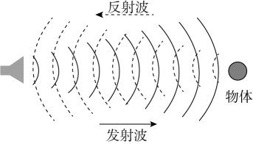
A. 电子导盲仪
B. 甲醛检测仪
C. 海底地貌探测仪
D. B型超声诊断仪

12. (2022北京)下列物质中，最不可能用于防疫消毒的是：
A. 过氧化氢
B. 二氧化氯
C. 高锰酸钾
D. 丙烯酰胺

13. (2022北京)孙某生活在明朝中叶，在他的一生中，最有可能发生的事情是:
A. 追随郑成功收复台湾
B. 与戚继光抵抗倭寇的侵掠骚扰
C. 欣赏孔尚任的新戏《桃花扇》
D. 与关汉卿讨论《西厢记》的创作

14. (2022北京)下列节气与物候对应错误的是:
A. 立春——东风解冻
B. 大暑——大雨时行
C. 处暑——腐草为萤
D. 寒露——菊有黄华

15. (2022北京)在超市中广泛使用的消费明细单是由下列哪种打印技术实现的?
A. 3D打印
B. 喷墨打印
C. 热敏打印
D. 激光打印

16. (2022北京)血压是重要的生命体征，在测量中我们获得高压、低压两个数值，并以此评估血压水平。下列与血压有关的说法错误的是：
A. 高血压是指高压和低压同时高于正常值的现象
B. 测量得到的低压是指心室舒张时产生的压力
C. 高钠低钾膳食是我国人群重要的高血压发病危险因素
D. 高血压患者在血压过高时常常伴随头晕等症状

17. (2022北京)某小学生给北京市行政区划图上色。按照老师要求，将全区或该区部分区域属于生态涵养区的行政区涂为绿色，其他区涂为黄色。下列行政区中，与其相邻的区被涂为绿色最多的是:
A. 密云区
B. 顺义区
C. 石景山区
D. 海淀区

阅读以下材料，完成18—21题
2014年党中央站在国家发展全局的高度，作出了实施京津冀协同发展战略这一重大决策。七年来，三省市和有关部门狠抓落实，《京津冀协同发展规划纲要》确定的到2020年的目标任务已全面顺利完成。有序推进北京非首都功能疏解，空间布局和经济结构得到优化提升；高标准高质量推进雄安新区建设，新区呈现塔吊林立、热火朝天的新面貌；加快推进重点地区发展，引领带动周边地区协同发展；大力推进重点领域协同发展，交通、生态、产业等不断取得新突破；谋划推进批重大改革创新举措落地，协同发展体制机制日趋完善；积极推进民生领域补短板强弱项，基本公共服务均等化水平持续提高。
“京津冀如同一朵花上的花瓣，瓣瓣不同，却瓣瓣同心”。七年来的实践充分证明：实现京津冀协同发展，是面向未来打造新的首都经济圈、推进区域发展体制机制创新的需要，是探索完善城市群布局和形态、为优化开发区域发展提供示范和样板的需要，是探索生态文明建设有效路径、促进人口经济资源环境相协调的需要，是实现京津冀优势互补、促进环渤海经济区发展、带动北方腹地发展的需要。京津冀协同发展重大战略给京畿大地带来广阔的发展前景。
18. (2022北京)根据《中共中央 国务院关于对〈北京城市副中心控制性详细规划（街区层面）（2016年-2035年）〉的批复》，下列地区与北京市通州区统一规划、统一政策、统一标准、统一管控的有：
①三河 ②宝坻 ③香河 ④固安 ⑤大厂 ⑥武清
A. ①④⑤
B. ②④⑥
C. ①③⑤
D. ②③⑥

19. (2022北京)北京2022年冬奥会是我国重要历史节点的重大标志性活动，京津冀三地在公共安全、公共卫生、道路交通等方面出台临时性行政措施，共同保障冬奥会筹办工作。下列冬奥会比赛场馆与所承接比赛项目对应正确的是：
A. 首都体育馆——花样滑冰
B. 国家高山滑雪中心——钢架雪车
C. 五棵松体育中心——速度滑冰
D. 云顶滑雪公园——冬季两项

20. (2022北京)为充分整合京津冀三地文化和旅游等资源，有关部门发行了“京津冀旅游一卡通”。下列不可能列入其中的旅游景点是:
A. 盘山风景名胜区
B. 赵州桥展览馆
C. 古北口古镇
D. 沙家浜旅游区

21. (2022北京)2021年8月北京市政府印发的《北京市“十四五”时期高精尖产业发展规划》指出，2035年京津冀产业协同发展新格局将全面形成。下列哪项不可能是该文件提出的相关措施？
A. 完善以智能网联汽车为核心的京津冀汽车产业生态圈，加快有条件自动驾驶的智能网联汽车研发生产和示范应用
B. 支持北京工业互联网和智能制造头部企业对接津冀生产制造资源，加速赋能津冀传统产业
C. 抓紧抓好协同发展重点任务落实，促进养老、教育、医疗等公共服务的跨区域协同
D. 推动京津冀规模化、协同化布局氢能产业，重点布局制备、运输、存储、加注和氢燃料电池产业链环节

阅读以下材料，完成22—25题
北京朝阳原国营798厂等电子工业的老厂区所在地，已华丽转身，成为赫赫有名的北京798艺术区，即北京的文化新地标。数以百计的设计、文化艺术机构云集此地，形成了别具一格的'SOHO式艺术聚落'和'LOFT生活方式'。798艺术区的形成，主要基于对原有空间和建筑的开发、改造和利用，这是北京市开展城市更新行动的方式之一。
城市更新主要是指对城市空间形态和城市功能的持续完善和优化调整，是小规模、渐进式、可持续的更新。2021年，北京市相继发布了《北京市人民政府关于实施城市更新行动的指导意见》和《北京市城市更新行动计划（2021-2025年）》。北京市人大常委会还启动了《北京市城市更新条例》立项论证工作。
近年来，北京市提出了减量发展，要从集聚资源求增长转向疏解功能谋发展。北京实施的城市更新行动，不是点状或线状式的更新，而是创新性地以街区为单元，加强统筹片区单元更新与分项更新，统筹城市更新与疏解整治促提升，统筹地上和地下更新，统筹重大项目建设与周边地区更新，统筹政府支持与社会资本参与，推进城市更新行动高效有序开展。
22. (2022北京)北京市的城市更新行动主要在（ ）开展。
A. 城市建成区
B. 城市核心区
C. 城市规划区
D. 城乡结合部

23. (2022北京)按照北京市的政策，下述选项中，不符合城市更新行动精神的是：
A. 规划引领，试点推行
B. 大拆大建，更新城市面貌
C. 提质增效，盘活存量空间资源
D. 政府引导，多种方式吸引社会资本参与

24. (2022北京)城市更新行动中,应当注重加强“微空间”更新改造。下列措施中，最能体现这一点的是：
A. 将798老厂区改为798艺术区
B. 将老旧小区楼房外立面涂新
C. 将批发市场拆迁后改为城市送风通道
D. 将街道“边角地”改为口袋公园

25. (2022北京)北京市推进城市更新立法工作的意义在于：
①为城市更新工作提供制度保障
②进一步明确有关部门各自职责范围，协同开展相关工作
③依法保障公众在城市更新行动中的知情权、参与权、表达权和监督权
④为国家出台法律规范全国的城市更新工作起到示范作用
A. ①②③
B. ①②④
C. ①③④
D. ②③④

26. (2022北京)在现代信息社会，信息以海量的形式存在，而且十分复杂，瞬息万变，这不但使信息收集和处理的难度加大，而且使信息对决策来说变得更加重要。在决策过程中，如果信息一旦失真，或以片面的甚至过时的信息作为决策的依据，就必然会导致决策失误。现代信息技术的创新和发展为科学收集和处理信息提供了有力支撑，从而为科学决策提供了技术保障。
这段文字意在说明：
A. 全面、真实和及时的信息，是科学决策的重要保证
B. 现代信息技术能够帮助提高决策的准确性和科学性
C. 信息的复杂性、海量性和多变性使决策时难度增加
D. 信息在国家治理能力现代化中的重要作用与日俱增

27. (2022北京)除了捕食者的捕杀之外，巨鸟们的身体状况也是其灭绝的原因之一。巨鸟身材高大，体重也惊人，无法再在天空翱翔，久而久之，翅膀退化，它们只能在地上行走。当捕食者的威胁并不严峻时，巨鸟不需要快速奔跑以躲避追捕，因此它们的活动能力也随着身体日渐庞大而衰退。当捕食者突然出现时，它们跑也跑不快，体型太大想躲没地方可躲，因此只能被吃掉。
最适合作这段文字标题的是：
A. 巨鸟的末路
B. 鸟的天敌
C. 盘点史前致命捕食者
D. 从飞翔到行走

28. (2022北京)痛风是由单钠尿酸盐结晶沉积引起的开始于滑膜的剧烈炎症反应，发作时，局部关节可红、肿、热、痛，这就是炎症最典型的表现。炎症持续时间越长，痛风反复发作次数越多，越容易出现局部关节的破坏，导致慢性痛风性关节炎。因此，在急性期足量、足疗程地应用抗炎药物如糖皮质激素等，是非常必要的，可以止痛。等关节不疼不肿了，开始降尿酸治疗，才是杜绝痛风复发的最根本做法。
关于痛风，这段文字没有提及：
A. 发病原因
B. 急性期的典型症状
C. 治疗方法和步骤
D. 患者日常生活管理

29. (2022北京)相较于《汉魏六朝碑刻数据库》《唐代墓志铭数据库》等聚焦于断代，《三晋石刻大全数据库》集中于一隅，《历代石刻拓片汇编》具有较强的通代性，并且不设地域范围限制，同时在尽量避免收录与上述数据库重复篇目的前提下，利用已经搜集的石刻拓片、传世古籍以及出版整理的古籍等，全面收录、整合了各种刻有文字内容的石刻资源。
这段文字意在强调：
A. 已有石刻数据库内容丰富
B. 我国古籍数据库分类齐全
C. 《历代石刻拓片汇编》独具特色
D. 几种重要石刻资源存在巨大差异

30. (2022北京)下面6个句子的最佳顺序是：
①一方面，消费者可能不再只是消费食物本身，而是理念上的消费；另一方面，消费者可能持低价、重量不重质的消费观念
②在这个过程中，消费者对食物的控制权、认知权会很少，这是现在一些大公司希望推动的食品体系
③由于我国农耕方式的多样性，部分人会回归这种传统农业种植方式，或者寻求新型健康的有机农业发展方向
④未来，我们将面临两种食物生产方式。一种朝向更工业化的生态体系，从生产加工到食品供应这一系列过程都由大公司操控
⑤与此同时，消费者在食物上的消费水平以及消费理念也会出现两极分化现象
⑥另一种是采用小规模、精致化的耕作方式
A. ④②⑥③⑤①
B. ③②⑤①④⑥
C. ④⑥⑤①③②
D. ③⑤④⑥②①

以下是略有删节的公文部分内容，阅读之后回答下列各题
（六）整体布局、协同联动、强化领域应用
①深化体系交通领域整合。推动智能信号灯“绿波调节”，推广公交信号优先系统，开展试点区域内执行任务救护车、消防车等特种车辆的“一键护航”。________出行体验，探索公共交通“一码通乘”，推动定制公交、预约出行、共享单车、汽车分时租赁、停车位错时共享等多样化交通出行服务模式。持续提升全市交通综合治理水平，推动重点站区“一屏统管”，保障冬奥交通管理指挥调度。________车联网先导区建设范围与规模，探索重点区城“全息路网”，开展创新应用，促进创新发展。
②推动生态环保领域协同。加强感知统筹，建立生态环保“测管治”一体化协同体系，提升生态环保综合执法效率。提高重污染天气、地质灾害、地震灾害、森林火灾等场景一体化应急管理服务能力，加强水环境管理、水旱灾防御、农业农村管理、公园管理等智慧化应用。鼓励社会企业创新生态环保应用，激活企业绿色技术创新动能。
③加强规划管理应急联动。摸清城市运行、安全生产、自然灾害等监测基础设施家底。强化城市风险管理，加强应急状态下一体化指挥调度与应急救援处置的能力。推广具有“一杆多用”功能的城市智慧灯杆。基于“时空一张图”推进“多规合一”。探索试点区域基于城市信息模型（CIM）实现规建管运一体联动。构建安居北京住房保障民生服务平台，提升建筑工程监管服务水平，深化住建行业信用体系建设。健全公众参与社会监督机制，利用随手拍、政务维基、社区曝光台等方式快速发现城市管理问题。
④丰富人文环境智慧应用。推动数字图书馆、数字文化馆、数字博物馆建设，延伸公共文化服务能力进基层，推进公共文化设施运营管理平台建设，推进文化惠民。基于特殊人员画像开展社会帮扶救助，打造温暖宜居社区环境。通过“北京通”等政务移动端实现失业保险申领、住房公积金提取、职业资格认定等事项线上线下一体化办理。拓展扶农助农手段，利用电商平台促进农产品直播带货、直销社区。
31. (2022北京)选文最可能出自下列哪篇公文？
A. 《北京市关于“十四五”时期深化推进“疏解整治促提升”专项行动的实施意见》
B. 《北京市关于“十四五”时期构建现代环境治理体系的实施方案》
C. 《北京市“十四五”时期智慧城市发展行动纲要》
D. 《北京市“十四五”时期交通综合治理行动计划》

32. (2022北京)依次填入文中画横线处最恰当的是：
A. 强化 探索
B. 优化 扩大
C. 更新 拓展
D. 创新 深化

33. (2022北京)“推动开展线上文旅展出、线上体育健康活动和线上演出活动，加强云转播、沉浸式观赛、多场景一脸通行等智能技术应用体验”
这一措施最可能出自文中的哪一段？
A. ①
B. ②
C. ③
D. ④

34. (2022北京)下列哪一情景不涉及选文部署的工作事项？
A. 在景区网站上预约门票后进行参观
B. 利用“北京通”政务移动端提取住房公积金
C. 使用一个乘车码乘坐公交、地铁等
D. 通过“随手拍”方式举报城市管理中的问题

35. (2022北京)落实选文中提及的各项措施，有助于政府部门实现下列哪些目标?
①提升政务管理效能
②惠民服务便捷高效
③增强政民互动效能
④精准分析海量数据
A. ①②③
B. ①②④
C. ①③④
D. ②③④

材料一：
①终于，在离“家”17个月后，云南北移亚洲象群的14只大象跨越元江，平安回归栖息地。这段时间，“断鼻家族”一路向北，吸引了全世界的目光。我们为象群集体倒地睡觉的照片而惊叹，也为竭力保证象群一路生活所需默默努力的人们而感动。象群为何不再害怕人类？从受采访者的话语中，我们能窥见端倪。“大象也饿了，它也不是故意的。”“没吃多少玉米，这些玉米都无所谓。”“可能它走掉，我还会关切，还会想它。”_______________。人们自觉承担起保护亚洲象的责任，让涓涓细流汇聚出了磅礴的力量，为亚洲象一路北上提供了重要保障。
②青山绿水之间，亚洲象一路“逛吃”，人类紧随其后实时保护，人与自然和谐共存的画面，展现出我们从工业文明向生态文明的转变。高质量的发展，绝不以损害大自然为前提。人生于天地之中，应当善待草木山川、珍惜鸟兽虫鱼，因为人不可能脱离自然而独立存在。此次，大象成功归家，让世界看到了中国对待野生动物的态度，也传递出了“保护自然环境，中国始终在路上”的决心。
材料二：
③生产力是文明的基础和动力。人类文明新形态是建立在先进生产力基础上的文明。但是，没有自然界提供的劳动要素，生产力便会成为“无米之炊”。劳动和自然界的馈赠是一切财富的基础和来源。先进生产力不仅是在持续的自然生产力基础上实现经济生产力永续发展的生产力，而且是按照人与自然和谐生存原则和方向发展的生产力。只有以此为经济基础，才能保证人类文明新形态的永续性。
④现代化代表着当下的先进生产力。按照资本逻辑推进现代化，西方现代化走过了一条先污染后治理的道路。以此为鉴，在坚持社会主义现代化道路的基础上，我们的现代化必须是人与自然和谐共生的现代化。实现人与自然和谐共生的现代化，就要将生态化作为现代化的前提、内容、方向。
⑤现代化是一个生生不息的过程。西方现代化经历了工业化、城市化、农业产业化、信息化的发展顺序，并将生态化纳入到了现代化当中，形成了生态现代化范式。现在，我国农业产业化的任务尚未完全完成，工业化进入到了中后期发展阶段，信息化已有所发展。相比之下，只有坚持“绿水青山就是金山银山”的理念，协调推进工业化、城镇化、农业现代化、信息化和绿色化，才能赶超西方现代化。协调推进工业化、城镇化、农业现代化、信息化和绿色化，就是要系统集成农业文明、工业文明、智能文明和生态文明的先进成果，推动人类文明不断升级换代。这样就开辟出了人类文明新形态的发展方向。
材料三：
⑥生态环境保护和经济发展是辩证统一、相辅相成的，建设生态文明、推动绿色低碳循环发展，不仅可以满足人民日益增长的优美生态环境需要，而且可以推动实现更高质量、更有效率、更加公平、更可持续、更为安全的发展，走出一条生产发展、生活富裕、生态良好的文明发展道路。“十四五”时期，我国生态文明建设进入了以降碳为重点战略方向、推动减污降碳协同增效、促进经济社会发展全面绿色转型、实现生态环境质量改善由量变到质变的关键时期。要完整、准确、全面贯彻新发展理念，保持战略定力，站在人与自然和谐共生的高度来谋划经济社会发展，坚持节约资源和保护环境的基本国策，坚持节约优先、保护优先、自然恢复为主的方针，形成节约资源和保护环境的空间格局、产业结构、生产方式、生活方式，统筹污染治理、生态保护、应对气候变化，促进生态环境持续改善，努力建设人与自然和谐共生的现代化。
36. (2022北京)填入材料一画横线处最恰当的是：
A. 大象归家，生态保护还需一以贯之
B. 我们有理由相信，经济发展与环境保护并不矛盾，人与自然可以和谐共生
C. 保护野生动物，不再只是国家层面的政策措施，更得到每一个人发自内心的认可
D. 当全世界都在围观中国大象的时候，不妨以此为契机，让世界看到我们在生态文明建设上取得的成就

37. (2022北京)材料一反映出了我国生态文明建设在哪方面取得的成就？
A. 绿色低碳循环发展
B. 生物多样性保护
C. 建立保护环境的生产方式
D. 应对外来物种入侵

38. (2022北京)以下与材料二对应现代化的理解分析不一致的一项是：
A. 我国的现代化将按照工业化、城市化、农业产业化、信息化的顺序发展
B. 将绿色化与工业化、农业现代化、信息化等相结合发展才是社会主义的现代化道路
C. 西方的现代化经历了先污染后治理的道路，是不符合当下先进生产力的发展方向的
D. 我们不能走西方国家的现代化路程，应开辟代表人类文明新形态的发展方向

39. (2022北京)2021年6月5日世界环境日主题是“人与自然和谐共生”,下列哪项最能体现该主题：
A. 取之有度，用之有节
B. 子钓而不纲，弋不射宿
C. 天行健，君子以自强不息
D. 天地与我并生，而万物与我为一

40. (2022北京)根据材料三，下列选项中不属于为了节约资源和保护环境所采取的措施的是：
A. 2020年北京市共完成148条道路、382公里自行车道整治任务，核心区主干路自行车道整治实现全覆盖，王府井、CBD等一批慢行示范区建成，市民“伴着街景骑回家”的美好愿景成为现实
B. “十三五”时期，北京市累计疏解退出一般制造业企业2154家，退出企业主要集中在建材、机械制造与加工、家具和木制品加工等行业
C. 城市副中心因地制宜，用背街小巷周边腾出的可利用空间，在居民停车需求强烈的街区开辟了便民停车场；在“溜娃”需求强烈的街区增设滑梯等儿童游乐设施；在养老需求强烈的街区建起了养老驿站
D. 北京市等级旅游景区针对不同重点突出区域，采取不同的生活垃圾分类精细化落实方案。如餐饮区设置“可回收物、厨余垃圾、其他垃圾”桶；办公区张贴（展示）生活垃圾分类投放指引宣传画等

阅读以下文字，完成下列各题。
①2021年，在北京市不断创新探索并取得积极成效基础上，我国服务业扩大开放综合试点再度扩容。天津、上海、海南、重庆4省市近日成为新晋试点地区。4省市合计明确203项试点任务，与北京市形成“1+N”的试点格局。
②试点扩容对于建设更高水平开放型经济体制，对于构建新发展格局具有重要意义。可以预计，此举必将带动更多国际先进服务业进入中国市场，产生鲶鱼效应，为推动我国实施更大范围、更宽领域、更深层次对外开放带来更多利好。
③首先，这有利于我国进一步塑造国际竞争和合作新优势。当前，我国的服务业开放既面临重要的机遇，也存在现实的差距。一方面，我国人均GDP突破1万美元大关，消费形态正在由以实物消费为主加快向以服务消费为主转变，服务业吸收外资已占吸收外资总量的70%以上。另一方面，目前我国服务业增加值约占GDP的55%，比发达国家低20个百分点左右，存在与制造业融合发展不够、现代服务业发展不足等问题。为此，需要进一步扩大服务业开放，持续培育新的发展动能，塑造国际竞争和合作新优势。
④其次，这有利于更好发挥地方首创精神。服务业开放点多面广、门类众多，既涉及生产性服务业、生活性服务业的统筹，又涉及各类新模式新业态的发展，需要多维度开展创新探索。比如，天津将试点工作放在京津冀协同发展国家战略大局中加以谋划考虑；________将强化国家战略承载区域的示范效应；________统筹先进制造业和现代服务业融合发展；________推动制度集成创新，着力建设成为国内国际双循环的重要交汇点。
⑤总的来看，这次开展试点的4省市服务业发展基础较好，区域和产业代表性较强。因此，通过改革创新，发挥地方首创精神，能够在工作中积累更多可复制可推广经验，对全国服务业开放发挥示范带动作用。
⑥最后，这还有利于加强协同开放。新增4个试点省市，有助于与北京的示范区建设形成梯次安排与协调配合，更加有序安排试点政策实施和经验复制推广工作，多点开展试验论证，形成综合效应。可在统筹好共性领域开放探索的前提下，充分体现地区特色、特点，鼓励差异化探索。将北京市24项创新性较强的试点任务纳入4省市方案，接近52项共性试点任务的半数，共同开展开放探索；明确有各地特色的措施151项，约占总体203项试点任务的四分之三。
41. (2022北京)根据文中第2段，为了产生“鲶鱼效应”应该：
A. 建设更高水平开放型经济新体制
B. 构建全新的国际服务业发展格局
C. 吸引国际先进服务业进入中国市场
D. 推动我国实施全面高水平对外开放

42. (2022北京)关于我国目前的服务业，下列说法正确的是：
A. 服务业已成为吸收外资的主力
B. 服务消费成为消费形态的主要形式
C. 服务业与制造业融合发展日臻完善
D. 服务业增加值占GDP的比值与发达国家持平

43. (2022北京)根据本文，下列说法中错误的是：
A. 我国服务业已形成强大的国际市场，在国际竞争中占有领先地位
B. 发挥地方首创精神有利于对全国服务业开放发挥示范带动作用
C. 北京市24项创新性较强的试点任务约占总体试点任务的一成多
D. 4省市开展好共性领域开放探索的同时，还可进行差异化探索

44. (2022北京)填入横线处的词语最恰当的一项是：
A. 重庆 上海 海南
B. 上海 重庆 海南
C. 海南 重庆 上海
D. 重庆 海南 上海

45. (2022北京)最适合作本文标题的是：
A. 服务业支撑经济发展再破新纪录
B. 现代服务业推动经济高质量发展
C. 服务业创新塑造城市竞争新优势
D. 以扩大开放培育服务业发展动能

阅读以下文字，完成56—60题。
⑴据美国鱼类和野生生物管理局估计，玻璃建筑每年“杀死”超过3.6亿只鸟。英国鸟类学信托基金会估计，英国每年发生的鸟类撞击玻璃幕墙事件数量高达1亿起，其中三分之一死亡。我国目前尚没有相关统计数据，但关于鸟类撞击玻璃幕墙伤亡的新闻报道的确不少。北京猛禽救助中心近几年收治的猛禽当中，明确因撞击玻璃幕墙等建筑物受伤的多达50只，均为国家一级、二级重点保护野生动物。
⑵城市建设中采用玻璃幕墙之风是如何兴起的？其实，玻璃幕墙发明和使用的历史已走过半个多世纪。钢骨架和玻璃的组合给人以简约明快的感觉，加之玻璃比天然石材便宜、轻盈且透光性好。<line>其</line>一经采用便大受欢迎。但人们很快发现，高层幕墙在热胀冷缩作用下易发生高空爆裂事故。20世纪70年代全球能源危机后，人们对于节能建筑的呼声高涨。受此驱动，玻璃幕墙材料技术不断改进，安全和保温性能得到提升。尽管材料成本水涨船高，但城市高层建筑具有地标意义，能够为投资者带来广告效应，对个人而言，自建房安玻璃幕墙能够满足某种炫耀心理，因此玻璃幕墙再次受到追捧。
⑶美观前卫的人类建筑缘何成为“鸟类杀手”？①鸟类有自己强大的“定位导航系统”，不同鸟类在飞行中判断方位的机理也不尽相同。有的鸟会凭借地磁场、偏振光判断方向，有的鸟在夜晚会以星辰作为“导航卫星”，还有的鸟凭借强大的记忆往返万里而不迷航。②但是，再强大的定位系统也会有“信号盲区”。③玻璃幕墙倒映天空和附近树林的影像，会使鸟类产生错觉；玻璃反射阳光会暂时造成鸟儿视觉障碍，来不及躲避；透明玻璃还会使飞鸟误以为没有障碍，义无反顾地冲向玻璃；夜晚城市中的灯光霓虹，也会对鸟儿造成误导。④鸟儿一旦产生错觉，朝玻璃幕墙飞去，结果很可能非死即伤。
⑷有网友要求在城市建设中禁用玻璃幕墙。对此，有专家坦言，从世界范围来看，还没有哪个国家明令禁止使用玻璃幕墙；从建筑创作和市场发展来看，一时也很难做出根本性改变。目前的共识是，有关各方都要积极应对因使用玻璃幕墙而产生的生态问题和其他环境问题。也有专家认为，可尝试对玻璃幕墙做出一些调整，尽可能地对鸟类起到提示或警示作用。比如，选择有醒目花纹的玻璃，或在玻璃上粘贴一些猛禽图案贴纸，都可以起到减少鸟类撞击玻璃幕墙的作用。许多鸟类具备一定的紫外线视觉功能，楼宇建造者可采用添加紫外线反射材质的新型玻璃，以使幕墙在鸟类眼中不再透明，而在人类眼中仍是一片通透。还有法律顾问谈到，环境公益诉讼是社会组织参与生态保护和社会治理的法律途径，但仍面临诉讼成本高、举证难等挑战。
46. (2022北京)文中第1段意在：
A. 强调应完善鸟类撞击玻璃幕墙致死的统计数据
B. 凸显野生动物中鸟类的生态环境非常恶劣
C. 揭示鸟类撞击玻璃幕墙致死的主要原因
D. 说明鸟类撞玻璃幕墙致死已成为普遍现象

47. (2022北京)文中第2段中画横线的“其”字是指：
A. 钢骨架
B. 玻璃幕墙
C. 天然石材
D. 节能材料

48. (2022北京)“玻璃幕墙给飞鸟造成了不小的困扰。”一句最适合填入文中第3段哪处？
A. ①
B. ②
C. ③
D. ④

49. (2022北京)文中提到的解决鸟类撞击玻璃幕墙现象的有关建议包括：
①改变玻璃安装的角度
②在玻璃上粘贴猛禽图案贴纸
③使用有醒目花纹的玻璃
④利用环境公益诉讼手段
⑤组建鸟类保护志愿者组织
A. ①②③
B. ②③④
C. ①④⑤
D. ②④⑤

50. (2022北京)最适合作本文标题的是：
A. 城市中炫目的玻璃幕墙
B. 鸟儿为什么会迷路
C. 鸟撞玻璃幕墙难题如何破解
D. 由鸟类死亡谈生态环境建设

阅读以下文字，完成51—55题。
①在人们的印象中，科学向来都是和正确画等号的，科学家的结论向来都是可信度极高的。但其实，作为科技“无人区”的拓荒者，面对茫茫的未知世界和各种高度复杂的工具，________________。
②关于“祝融星”的风波是近代天文学历史上最为知名的事件之一。1859年，当时的法国巴黎天文台台长勒维耶试图解决一个大难题——水星轨道的近日点进动问题。当时的人们发现，在考虑了金星、地球等其他行星的引力摄动后，水星的近日点进动仍然和天体力学的计算结果存在偏差。勒维耶经过大量计算，提出了新行星假设。他认为在水星轨道之内还存在一颗未知行星或一群小行星，扰动了水星的轨道，造成了偏差。很快就有一名天文爱好者来信说，自己在几个月前曾发现一个黑点从日面穿过，很可能就是这颗行星的凌日现象。勒维耶在查阅了他的设备和笔记后，于1860年宣布了这一发现，并将这颗“行星”命名为“祝融星”。
③随后，尽管有不少天文爱好者宣称自己观测到了“祝融星”，但专业天文学家却总是一无所获。虽然从理论上说，一颗如此靠近太阳的行星几乎总是湮没在阳光之中，难以看到也在情理之中。但还是有人开始怀疑这颗行星是否真的存在。
④到了19世纪70年代，天文爱好者发现“祝融星”的报告不断涌现，也曾有专业天文学家称在中国的一处基地看到了它的凌日现象。甚至在1878年，两位颇有名望的天文学家分别宣告发现了“祝融星”，这在当时引起了很大的轰动，争议之声随之逐渐转弱。
⑤但事与愿违，随后的研究证实，1878年看到的“祝融星”其实都是亮恒星，并非新行星。1915年，爱因斯坦发表广义相对论，对水星近日点进动给出了完全符合观测的解释，水星轨道的偏离其实只是因为太阳巨大的质量使时空产生了凹陷，作为太阳系内离太阳最近的行星，水星深埋于太阳的引力凹坑中，所以其轨道自然也就背离了牛顿的理论。这颗并不存在的“祝融星”彻底成为了历史。
⑥无质疑，不科学，可证伪性正是科学最鲜明的特征。经受住了质疑的科学知识，无疑更加接近真理。而那些被证伪了的理论和发现，就像绿叶一样，化作了春泥养护着科学之花，并帮助人类在探索之路上走得更加坚实。
51. (2022北京)填入文中画横线部分最恰当的一项是：
A. 科学家反而是一群特别容易“犯错”的人
B. 有无数科学家脚踏实地勇攀科学的“高峰”
C. 推测尽管看似科学，却往往会颠覆我们的认知
D. 在这些领域的科学突破，才能给人类带来希望

52. (2022北京)勒维耶之所以提出了新行星假设，是因为：
A. 有位天文爱好者观测到与之相关的行星凌日现象
B. 当时天体力学的计算均未考虑其他行星的引力摄动
C. 水星的近日点进动与天体力学的计算结果存在偏差
D. 他运用当时最先进的设备积累了多年的观测数据

53. (2022北京)人们一开始质疑“祝融星”的存在，是因为它：
A. 被太阳的光芒遮挡
B. 不符合经典力学理论
C. 亮度不够而难以被观测到
D. 未被专业天文学家观测到

54. (2022北京)本文意在说明：
A. 科学观察的重要性
B. 科学的可证伪性
C. 科学发展的复杂性
D. 科学与科技的差异性

55. (2022北京)“祝融星”的例子最适合作为下列哪项科学家精神的例证？
A. 追求真理、严谨治学的求实精神
B. 淡泊名利、潜心研究的奉献精神
C. 集智攻关、团结协作的协同精神
D. 不断尝试、敢为人先的创新精神

阅读以下文字，完成66—70题。
①20世纪80年代，加拿大研究人员曾经做过一个很有趣的试验：他们建立了一个工厂，试着用污泥来生产燃料。他们先是通过机械方法去除污泥里的大部分水分和泥沙，然后将干污泥放进高温蒸馏器中，结果发现：蒸馏之后得到的气态组分转化成了燃油，而固态组分转化成了炭。于是，这家工厂开始利用这种方法生产燃料，每吨污泥可以生产2桶燃油和0.5吨烧结炭。从那以后，随着对城市污泥组成的进一步了解，人们渐渐意识到，污泥中富含碳、氮、磷等资源性物质，这些物质让污泥拥有了变废为宝的可能性。如今，世界多国的科学家都在城市污泥的资源化利用方面做出了大量研究成果，开发了许多城市污泥的利用途径。
②虽然污泥具有很高的利用价值，但是要想把污泥变成资源，可不是一件容易的事情。污泥的处理处置要一步步来：首先要经过减量化和稳定化处理，也就是减少污泥的质量和体积，并且降解污泥中的易腐有机物质；然后进行无害化处理，使其不会对环境造成二次污染，不会危害人体健康；最后才是资源化处理，也就是回收具有使用价值的物质和资源。每一个过程都有与之相适应的污泥处理处置技术。例如：浓缩、脱水适用于减量化处理，厌氧消化、好氧堆肥、焚烧适用于稳定化处理，厌氧沼气回收、焚烧热能回收、土地有机质利用、建材无机质利用等技术可用于资源化处理，等等。当然，其中有一些技术可以同时满足多个处理目标。
③乍一看，污泥的处理处置有这么多技术路线，似乎“条条大路通罗马”，但是综合考虑技术的成熟程度、经济成本、可持续发展的可行性等因素，厌氧消化技术仍然是最值得关注的技术之一。这种技术利用厌氧微生物，将污泥中的大分子有机物分解为甲烷、二氧化碳、水等简单化合物，产生的沼气可以用作绿色燃料。厌氧消化技术在解决了污泥污染问题的同时，还顺便实现了生物质能的回收，可谓一举两得。但是很可惜，这种技术在我国的应用和运行遇到了很多困难，国外厌氧消化技术装备在我国的运行稳定性很低，效率也不尽如人意。
④造成这一局面的主要原因是我国污泥泥质特点与国外存在巨大差异。我国污水厂污泥普遍存在微细砂含量高、有机质含量低的特点，而且污泥组成非常复杂，既含有碳、氮、磷等资源性物质，也含有重金属、难降解有机物、微塑料等污染性物质。另外，我国人口密度高，城市污泥的处理量很大。因此，开发适合我国污泥泥质特点的高级厌氧消化技术迫在眉睫。
56. (2022北京)加拿大研究人员的试验说明：
A. 利用污泥生产燃料可以实现机械化操作
B. 高温蒸馏法是污泥资源化处置的最佳手段
C. 加拿大是最早实现城市污泥资源化的国家
D. 污泥中含有可以进行资源化利用的成分

57. (2022北京)根据本文，污泥处置顺序最可能是：
A. 减量化 稳定化 无害化 资源化
B. 无害化 稳定化 减量化 资源化
C. 资源化 无害化 减量化 稳定化
D. 稳定化 减量化 资源化 无害化

58. (2022北京)关于厌氧消化技术，以下说法与本文不相符的是：
A. 可同时实现稳定化和资源化的目标
B. 是国际上成熟的污泥处理处置技术
C. 目前在我国面临着水土不服的问题
D. 利用微生物把有机物氧化成无机物

59. (2022北京)根据本文，可以推断出哪项结论？
A. 焚烧是污泥减量化处置的主要手段
B. 金属含量对污泥厌氧消化性能造成影响
C. 超低有机质污泥可适用厌氧消化技术
D. 浓缩是指降低污泥中有害物质的含量

60. (2022北京)本文是某篇文章的节选，该文接下来最可能写的是：
A. 微细砂导致厌氧消化技术效率低的发生机制
B. 我国当前污泥处理处置市场发育缓慢的原因
C. 污泥厌氧消化技术“中国方案”的研究成果
D. 借鉴国外经验推动厌氧消化技术应用的案例

61. (2022北京)一辆车每天都比前一天多开15千米，第三天开的距离正好是第一天的2倍。则前三天一共开了多少千米?
A. 225
B. 190
C. 135
D. 130

62. (2022北京)某种商品如果每件降价30元，单价比打八折销售时贵10元，则这种商品的定价是多少元/件？
A. 200
B. 250
C. 300
D. 350

63. (2022北京)某测试共有100道题，答对一道题得3分，不答或答错一道题扣2分，小张测试成绩为285分，则他一共答对了多少道题？
A. 85
B. 90
C. 95
D. 97

64. (2022北京)农户张某今年年初将一块长方形农田扩建为正方形农田，使得正方形边长与长方形的长相同，今年的农作物产量是去年的1.5倍。已知今年农作物亩产量比去年高20%，则原来长方形农田的长是宽的多少倍?
A. 1.2
B. 1.25
C. 1.5
D. 1.6

65. (2022北京)商店销售某种商品，先按定价卖了300件，打七五折卖了200件，后在此基础上再打八折卖完了剩下的100件，总利润为总成本的2/3。单件成本相当于单件定价的
A. 57%
B. 54%
C. 51%
D. 48%

66. (2022北京)甲和乙同时出发，在长360米的环形道路上沿同一方向各自匀速散步。甲出发2圈后第一次追上乙，又走了4圈半第二次追上乙。则甲出发后走了多少米第一次到达乙的出发点？
A. 160
B. 200
C. 240
D. 280

67. (2022北京)商店做促销活动，购买店内商品第一件原价，第二件（价格不高于第一件）4折，第三件（价格不高于第二件）1折。小刘买了1件A和2件B商品，优惠后的总价格相当于定价的56.25%。已知A商品比B商品贵，则按原价买10件A商品的钱最多可以按原价买多少件B商品？
A. 20
B. 16
C. 14
D. 12

68. (2022北京)一个圆形水库的半径为1千米。一艘船从水库边的A点出发，直线行驶1千米后到达水库边的B点，又从B点出发直线行驶2千米后到达水库边的C点。则C点与A点的直线距离最短可能为多少千米？
A. 不到1千米
B. 1—1.3千米之间
C. 1.3—1.6千米之间
D. 超过1.6千米

69. (2022北京)某单位组织文艺表演需要统一购买15套服装，下表为甲、乙、丙和丁四个网店同款上衣和裤子的价格，上衣和裤子可以分开购买，每个网店发货均收取40元快递费，则本次购买服装的最低成本为：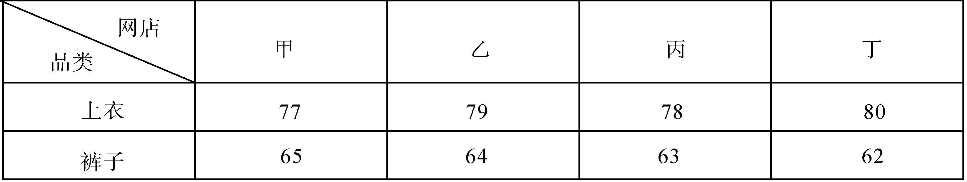
A. 2125元
B. 2155元
C. 2165元
D. 2185元

70. (2022北京)甲、乙两条生产线每小时分别可以生产15000件和9000件某种零件，产品合格率分别为99%和99.8%。现接到36万件这种零件的生产任务，要求合格率不得低于99.5%，则两条生产线合作，至少需要多少小时完成?
A. 15
B. 18
C. 24
D. 25

71. (2022北京)右侧九宫格中为从1到9不重复的9个整数，虚线上角的数字为虚线所经过区域的数字之和，则灰色格子中的数字最大可能是
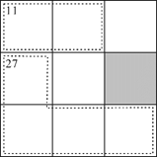
A. 7
B. 6
C. 5
D. 4

72. (2022北京)A、B两个运动队分别有x人和y人，两队所有人员刚好组成一个不到100人的正方形实心方队。在为两个运动队分配运动服时，错给A队分了y套，给B队分了x套。发现后A队将领到的运动服拿出20%给B队，B队又拿出1套给A队，此时两队的队员刚好一人分到一套运动服。则x的值为
A. 17
B. 25
C. 29
D. 35

73. (2022北京)将张、王、李、陈、赵五名应届毕业生分配到甲、乙、丙3个不同的科室，要求每个科室至少分配1人，甲科室分配的人数多于乙科室，且张和王不能去丙科室。则有多少种不同的分法?
A. 12
B. 21
C. 35
D. 72

74. (2022北京)早上8:00，甲、乙两车开始在A、B两地之间往返运货，两车先在A地装货后驶往B地卸货，然后返回A地再装货，如是重复。13:35甲完成了第四次卸货，又过了2小时5分，乙完成了第五次装货。已知两车均匀速行驶，每次装货或卸货需要20分钟，则甲的行驶速度是乙的多少倍?
A. 1.25
B. 1.4
C. 1.5
D. 1.6

75. (2022北京)单位组织职工前往甲、乙、丙三个爱国主义教育基地学习，要求每名职工至少去1个基地。已知有48人去了甲基地，有42人未去乙基地，去丙基地的人中，去1个、2个、3个基地的人数比为3∶2∶1。如仅去2个基地和去3个基地的职工分别有x人和y人，则x和y的关系为（ ）
A. x=4y+6
B. x=4y-6
C. x=3y+6
D. x=3y-6

76. (2022北京)从所给的四个选项中，选择最合适的一个填入问号处，使之呈现一定的规律性：
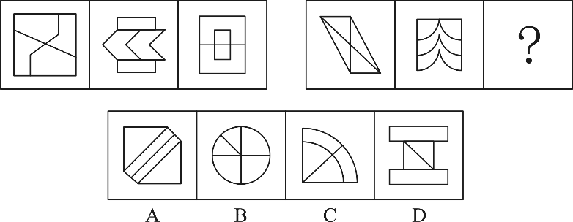

77. (2022北京)从所给的四个选项中，选择最合适的一个填入问号处，使之呈现一定的规律性：
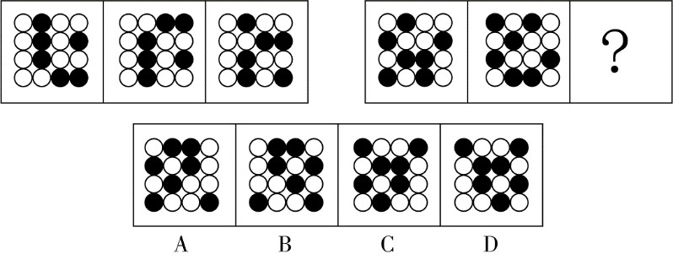

78. (2022北京)请从所给的四个选项中，选择最恰当的一项填入问号处，使之呈现一定的规律性。
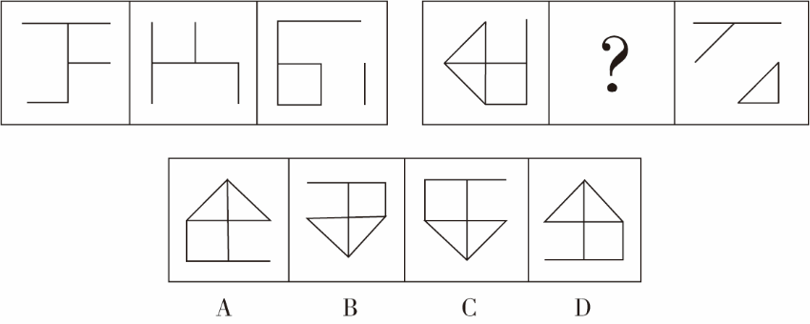

79. (2022北京)请从四个选项中选出最恰当的一项填在问号处，使图形呈现一定的规律性。
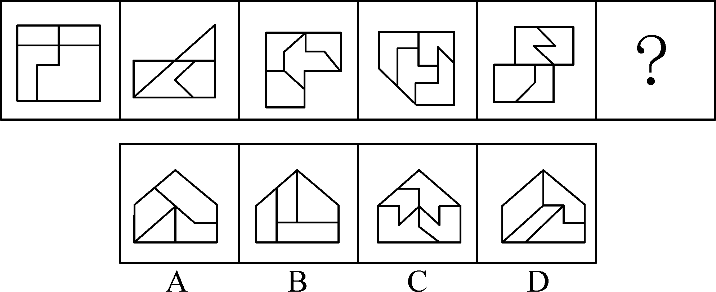

80. (2022北京)从所给的四个选项中，选择最合适的一个填入问号处，使之呈现一定的规律性：
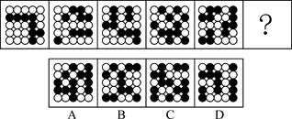

81. (2022北京)小明说：只有高级工程师才能成为公司新组建的技术专家组成员。小红说：不对呀，老黄是高级工程师，但是他没有被任命为技术专家组成员。
小红的回答说明她把小明的话理解为了：
A. 有的高级工程师是技术专家组成员
B. 有的高级工程师不是技术专家组成员
C. 所有的技术专家组成员都应该是高级工程师
D. 所有的高级工程师都应该是技术专家组成员

82. (2022北京)某研究团队用没有生命的细菌纤维素（由细菌制造并排泄出的有机化合物，拥有许多独特的力学性能，比如柔韧性、强度和保持形状的能力）充当打印纸，用活微藻充当“墨水”，通过3D打印将活微藻沉积在细菌纤维素上，进而可以产生一种独特材料。研究人员称该项技术有望广泛应用于医疗和轻工业领域。
以下陈述如果为真，哪项无法支持上述结论？
A. 该材料可以制造用于皮肤移植的光合皮肤，产生的氧气将有助于伤口修复
B. 该材料能利用阳光将水和二氧化碳转化为氧气和能量，可以制造可持续能源
C. 该材料制成的服装不需要像传统服装那样经常清洗，能大大减少水的使用
D. 该材料是可完全生物降解的高质量织物，将解决纺织业目前面临的环保问题

83. (2022北京)今年的一次大学生招聘会上，某宿舍所有6名同学均向甲公司和乙公司投递了简历。甲、乙两公司通知了他们各自所收上百份简历中一半的人员参加面试。因此，这6名同学每人获得了来自甲公司或乙公司的仅一次面试机会。
要使上述论证成立，以下哪项假设是必须的?
A. 除向甲、乙公司投递简历外，该宿舍同学未向其他单位投递简历
B. 该宿舍所有同学既符合甲公司的招聘条件，也符合乙公司的招聘条件
C. 甲、乙两公司没有同时通知该宿舍的同一个人去参加他们的面试
D. 该宿舍的这6名同学都愿意参加甲公司或乙公司所通知的面试

84. (2022北京)某研究调查了数千名被试的睡眠情况与健康状况，结果发现，从中年至老年（50岁至70岁间）一直处于较短睡眠模式（即每晚睡眠时长少于6小时）的人，失智风险会增加30%。研究者呼吁，中老年人适当增加睡眠时长，可以预防失智的发生。
以下陈述如果为真，哪项最能质疑研究者的观点？
A. 老年人每日睡眠时间过长不仅会有疲劳感，还会记忆力降低，精力不集中
B. 随着年龄的增加，身体的细胞也慢慢衰老，这就导致睡眠时间开始变短
C. 心血管代谢问题和精神疾患等都是失智的重要风险因素
D. 失智是一种因脑部疾病所导致的渐进性认知功能退化，跟睡眠时长无关

85. (2022北京)研究人员以某大型科技公司办公区为观察对象，探索工作场所各方面因素对员工工作效率的影响。研究者发现，与坐在墙旁的人相比，位置靠窗的员工工作效率更高，精力更集中，座位面对整个房间，且视线范围内的办公桌相对较少的员工更加专注和高效。研究人员认为，办公室布局会影响员工的工作专注力和工作效率。
以下各项如果为真，哪项不能支持研究者的结论？
A. 自然光可调节人的生物节律，位置靠窗的员工更多接受自然光照射，上班时精力更加充沛
B. 优秀的员工对于工位有更多的选择权，而新入职的员工往往被安排在靠墙或门口位置
C. 如果员工视线范围内可以看到很多同事，会很容易分心，而且容易被别的同事之间的沟通所打扰
D. 办公室空气污染比户外严重，远离窗户的员工更容易因空气污染而头疼疲倦，影响办公效率

86. (2022北京)咖啡因是一种中枢神经系统兴奋剂，通过与腺苷受体竞争性结合等机制，刺激神经元活性，间接影响多巴胺等的释放，从而增强注意力和认知控制，有助于我们完成常规的没有挑战性的任务。不过在需要创造性地解决问题时，增强的认知控制和自发想法缺一不可，而后者有时是可遇不可求的。
根据上述材料，以下推论正确的是：
A. 发明家的脑子里经常自发冒出很多新奇的点子
B. 咖啡因直接作用于大脑，能提神醒脑促进记忆
C. 面对枯燥无趣的常规工作时，咖啡或许能提高效率
D. 作为神经系统兴奋剂的咖啡，也会导致失眠和心动过速

87. (2022北京)中华世纪坛举办“岁月夏宫展”期间，某志愿服务分队有15名队员担任讲解员。关于这15名讲解员是否去过俄罗斯夏宫，有如下断定∶
（1）所有队员都去过俄罗斯夏宫
（2）队员清仪去过俄罗斯夏宫
（3）有的队员去过俄罗斯夏宫
（4）有的队员没去过俄罗斯夏宫
后来，经详细核查，得知上述断定中只有两个为真。据此，可必然推出：
A. 队员清仪去过俄罗斯夏宫
B. 有队员没去过俄罗斯夏宫
C. 队员们都去过俄罗斯夏宫
D. 队员们都没去过俄罗斯夏宫

88. (2022北京)要稳定地提高在逻辑考试上的成绩，关键是要在基本概念上有真正的理解，如果没有真正的理解，即使投入再多的精力，做再多的练习，也不可能取得真正稳定的好成绩。
以下各选项中，除了哪项外，都表达了与上述言论相同的意思?
A. 只有在基本概念上有真正的理解，才能取得真正稳定的好成绩
B. 除非在基本概念上有真正的理解，否则不能取得真正稳定的好成绩
C. 只要在基本概念上有真正的理解，即使没有花很多精力，也能取得真正稳定的好成绩
D. 如果取得了真正稳定的好成绩，说明一定在基本概念上有了真正的理解

89. (2022北京)某研究将行走模式分为两类：一类是零星地短时间行走，另一类是不间断地行走10分钟以上。该研究追踪了某国16732名66岁至78岁女性，4年随访期间有804名女性去世。结果发现，不管是零星散步还是较长时间地不间断行走，步数更多的人寿命更长；在约4500步之后，这种效应趋于稳定。研究者提出，只要开始走路，就能降低老年女性死亡风险。
以下各项如果为真，哪项不能质疑研究者的结论?
A. 中青年女性的生活方式和老年女性有很大不同，每天行走步数与死亡率没有显著关联
B. 正确的走路方式，才能使身体变得健壮，不当的走路方式和姿势，会危害身体健康
C. 在这个年龄段，每天能够自主行走达到一定步数，通常意味着有更好的整体健康状况
D. 能够坚持走路的人，或者有更多的生活内容，或者有更好的健康意识，这两者均有益健康

90. (2022北京)某校辩论队的小赵、小钱、小孙和小李分别是哲学、中文、历史和英语专业的，他们也都爱好下围棋。还知道如下情况：
（1）小孙和历史专业的下过围棋，并且各有输赢；
（2）哲学专业的只和中文专业的下过围棋，而且从没赢过；
（3）小钱和小孙二人曾和哲学专业的同学一起爬过山；
（4）某日小李、小赵下围棋，且小赵取胜。
据此，可以推出：
A. 小赵是学英语的，小钱是学历史的
B. 小钱是学历史的，小孙是学中文的
C. 小赵是学历史的，小孙是学英语的
D. 小李是学哲学的，小钱是学历史的

91. (2022北京)人的平均智商每十年有一定幅度增长，这个现象被称为弗林效应，它可能是儿童时期营养、医疗和教育品质不断提升的结果。而且数据显示，平均智商最大幅的增长发生在发展中国家和地区。在这些地方，儿童时期营养、标准化教育和医疗条件的提升是影响智商的最重要因素。
由此可以推出：
A. 人的平均智商并非一成不变，而是会受到社会发展变化的影响
B. 人的平均智商水平反映了该国家和地区的经济发展水平
C. 发展中国家人的平均智商要远低于发达国家人的平均智商
D. 发达国家人的平均智商增幅缓慢是因为在营养、医疗和教育方面已无太多提升空间

92. (2022北京)科学家们在给老鼠准备的“饮料”里分别加入了糖或甜味剂——安赛蜜。起初，小鼠们两种饮料都喝。可到了第二天，它们就几乎完全放弃了甜味剂，只爱喝真正的糖饮料。更“夸张”的是，被去除了味蕾上的甜味受体的小鼠，舌头尝不出任何甜味，也会偏爱选择真正的糖。后来科学家发现，小鼠和人的脑中都有一个区域只对葡萄糖而不是甜味剂有反应。这个区域在孤束核尾部（简称cNST），隐藏于大脑最原始的区域——脑干，并不在小鼠处理味觉的脑区。
根据上述材料，以下判断正确的是：
A. 甜味剂的“甜”和糖的“甜”，作用在味蕾不同的受体上
B. 无糖可乐受人欢迎，并不是因为它更好喝，而是因为它更健康
C. 小鼠能区别出甜味剂和糖的不同是因为大脑的处理区域存在差异
D. 小鼠大脑处理味觉的区域仅对安赛蜜敏感，而cNST则对葡萄糖敏感

93. (2022北京)人类的视觉功能包括察觉物体存在、分辨物体细节、觉察物体色彩、从视觉背景中分辨视觉对象的能力等。一项研究测查了133名年龄在25-45岁的志愿者，其中63人每天吸烟超过20支，另外70人是非吸烟者。研究者测试了志愿者辨别对比度（阴影的细微差别）和颜色的能力，发现与非吸烟者相比，过量吸烟者辨别对比度和颜色的能力明显降低，或多或少有色盲或色弱的表现，红绿色和蓝黄色视觉存在缺陷。研究者提出，吸烟会损害视觉功能。
以下各项如果为真，哪一项最能支持研究者的观点？
A. 调取的体检资料显示，这些志愿者小学毕业时视力指标均正常
B. 测量显示，所有志愿者的视力或矫正视力，即人眼辨认细节的能力正常
C. 调查发现，长期吸烟会导致与年龄相关的视网膜黄斑变性的风险成倍增加
D. 该研究被试中，长期吸烟的群体的年龄明显大于不吸烟的群体

94. (2022北京)研究人员对1971年到2008年间的36400名某国公民的膳食数据和1984年到2006年间的该国14419人的运动数据进行分析和整合。他们发现，生活在2000年代和1980年代的同龄人，摄入同样的热量、同样质量的蛋白和脂肪，做同样多的运动，2000年代的人还是会比1980年代的人在体重指数上高2.3%。换句话说，即使我们遵循同样的饮食和锻炼计划，今天的人也要比上世纪80年代的人重10%。研究者认为，这种情况可能和科技的发展有关。
以下哪项如果为真，不能支持以上观点？
A. 近年来，越来越多的新型化工产品应用于日常生活，这些物质可能改变人体的荷尔蒙进程，让人体调整和维持体重的机制发生变化
B. 90年代后，新型的抗抑郁药被研发出来，成为了很多国家最常用的处方药之一，而这些药物都有让人变得虚胖的副作用
C. 近年来，科技发展使得人类的工作和生活方式发生了很大转变，体力劳动的比例显著下降，即使维持日常运动，总的体能支出也明显降低
D. 现代人吃的肉比几十年前的人多得多，需要新的肠道菌群来消化，肠道菌群的变化可能让人的食欲大增从而体重增长

95. (2022北京)三位小学老师虞老师、高老师和冯老师，他们每人分别担任音乐、科学、英语、体育、思想品德和数学6科中两门课的教学。已知：
（1）科学老师和体育老师住在同一幢公寓楼；
（2）虞老师在三人中年龄最小；
（3）冯老师、音乐老师和体育老师三个人经常一起去打球；
（4）音乐教师比数学教师年龄要大些；
（5）假日里，英语老师、数学老师和虞老师喜欢结伴去旅行。
根据以上条件，可知，冯老师教（）
A. 音乐
B. 思想品德
C. 英语
D. 科学

96. (2022北京)消费决策是指人们根据自己的消费需要，在一定的收入和其他消费环境的约束下，为了实现一定的消费目标而作出关于消费层次、消费方式、消费途径、消费范围等方面的决定或方案。
根据上述定义，以下哪种行为不属于消费决策？
A. 大学生小李没有时间逛街，因此喜欢在网上买东西
B. 某公司采购员计划与供应商签订乙烯采购合同
C. 在朋友的推荐下，小王选择购买某款高性价比的入门级单反相机
D. 某老师决定在学生毕业前自费为他们每人买一本书

97. (2022北京)劳动者的受教育水平、工作经验或知识、技能、能力高于岗位需求的现象被称为资质过剩。客观资质过剩指劳动者实际拥有的任职资格超出岗位平均需求的情况，主观资质过剩指劳动者对这种情况的主观评估或感受，也被称为资质过剩感。
根据上述定义，以下符合资质过剩感的是：
A. 小张想要离职，他觉得自己的技能和目前岗位不够匹配，一些工作技能用不上
B. 小梁去公司应聘，招聘者认为小梁的条件已超出该岗位要求，小梁顺利入职
C. 小方未能升职为市场总监，很不高兴，她觉得以自己的能力早就该升职了
D. 小江一直做公司会计，他的朋友都觉得，以小江的资质一直做普通会计太屈才了

98. (2022北京)连环马策略是指在谈判中坚持你要我让一步，我也要你让一步，确保条件互换的做法。
根据上述定义，以下属于连环马策略的是：
A. 甲厂家答应购买乙公司的精密设备，乙公司需要同意免去设备使用培训费
B. 果农与经销商谈判，希望将三千斤芒果全部收购，部分次果也一并收购
C. 吴某去买车，发现经销商没有现车还需要加价排队买，吴某要求正价买现车
D. 食客对菜品不满意，不打算付钱，餐馆经理过来理论，食客只能照价结账

99. (2022北京)“自然后果”是一种常被运用于育儿的概念，意指行为本身会导致一个自然的后果，此结果是孩子事先未知的，但孩子可以从此自然后果的经验中，学会预期结果，控制他们之后的行为。譬如小朋友玩火烫到了之后就不会乱玩火。
根据上述定义，以下不属于自然后果的是
A. 孩子吃饭时告诉他如果不好好吃饭就会饿肚子，结果孩子担心挨饿便吃完了饭
B. 孩子因迟到被批评后，每晚都整理好第二天要用的物品以免临时寻找耽误时间
C. 孩子因为跑太快而摔倒，家长没有马上去扶，孩子自己爬起来后不再快跑
D. 孩子饭后不爱刷牙，结果有了龋齿，看完医生后坚持每天好好刷牙

100. (2022北京)虚拟货币是指没有实际形态的货币，一般是指网络运营商发行的一种类法币，只能在网络空间使用。其作用主要是企业为了在特定的范围内进行流通，吸引更多的用户参与进来。它也是一种营销手段，其本质上也是一种商品。虚拟货币只能进行单向的流通，不能作为现实世界的现金使用。
根据上述定义，以下不属于虚拟货币的是：
A. 网络游戏充值后用于购买战斗装备的游戏币
B. 在某电商平台购物后被赠送的可用来在该平台购物的购物豆
C. 在某网络店家充值500元后得到的只能在该店家用的550元购物金
D. 游戏厅里面塞进并启动夹娃娃机的游戏币

101. (2022北京)负需求是指部分或大部分潜在购买者对某种产品或劳务不但没有需求，可能还有厌恶情绪。因此，营销管理的任务是分析人们为什么不喜欢这些产品，并针对目标顾客的需求调整定价，做更积极的促销，或改变顾客对某些产品或服务的信念，把负需求变为正需求。
根据上述定义，以下不属于针对负需求进行的营销管理的是：
A. 某地人不爱吃动物内脏，商场播放视频介绍动物内脏富含哪些矿物质，对人体有哪些好处，并赠送了相应的菜谱，显著提升了销量
B. A国民众不喜欢酱油，B国一家酱油企业通过在A国开办铁板烧餐厅，让该国民众了解“什么是酱油及其烹饪方法”，从而打开了A国市场
C. 很多男性不喜欢皮肤护理美容保养服务，某美容院改造一块区域出租给理发师，上门的男顾客日渐增多
D. 大部分小朋友都害怕看牙医，对牙医诊所很抗拒，诊所将诊室打造成动漫风格，在等待区放满毛绒玩具，受到小朋友的欢迎

102. (2022北京)麦格克效应是一种认知现象，表现为语音感知过程中听觉和视觉之间的相互作用。人类的听觉有时会过多地受到视觉的影响，产生误听的现象；当视觉看到的一种“声音”与耳朵听到的另一种声音不匹配时，会让人们察觉到第三种声音。
根据上述定义，以下符合麦格克效应的是：
A. 小梅看美剧时，总是选择有中文字幕的原音版本。妈妈说：“不是有中文配音的吗？”小梅说：“中文配音的，口型对不上，看着别扭。”
B. 流感爆发时期，小王说：“最近跟大家沟通好像有些困难，现在大家都带着口罩，看不见嘴，我更听不清别人说话了。”
C. 研究者给成年志愿者观看一段视频，视频中人的嘴唇发出“ga”的音，但放出的配音却是“ba”，结果98%的志愿者表示他们听到的是“da”音
D. 表演者用腹语为手中的木偶配音，坐在他面前的观众会明知不可能，还是感到声音是从木偶口中发出的

103. (2022北京)隐形冠军企业是指那些不为公众所熟知，却在某个细分行业或市场占据领先地位，拥有核心竞争力和明确战略，其产品、服务难以被超越和模仿的中小型企业。
根据上述定义，以下属于隐形冠军企业的是
A. 某食品公司的主要产品是陈醋。该公司的陈醋味道醇厚，深受老百姓的欢迎，占据了全国陈醋市场份额的70%以上，其他品牌的陈醋始终无法超越
B. 某公司只有80余名员工，给自己的定位是“给餐厅和宾馆做最好的洗洁精”，使用这种洗洁精洗出来的餐具格外晶莹闪亮，虽然大众很少听说过这家企业，它却是国内餐饮企业购买洗洁精时的不二选择
C. 呼吸道传染病全球爆发时，口罩最核心的材料——熔喷布的全球需求井喷。某熔喷布生产厂商提出“做全球最大的熔喷布生产商”，积极扩大生产规模，很快将自己的产品卖到了全世界
D. 某公司有多个子公司，分布在不同领域，每个子公司都有各自的知名品牌，并在所属领域内拥有强大的竞争力。但这些品牌表面上并没有什么联系，这家总公司实力雄厚，公众却很少听说过这家企业

104. (2022北京)城市景观分为活动景观和实质景观两个方面，活动景观主要包含的是市民的日常生活、公共活动、节日集会等反映地方民族特色、文化艺术传统、风俗习惯等浓厚生活气氛的内容，它表现为动态的“物”；实质景观指的是社区和自然环境、文化古迹、建筑群以及道路等社区各项功能设施的总体，它表现为静态的“物”。
根据上述定义，以下活动属于活动景观的是：
A. 某村被确定为历史文化古村后，村民全部迁出，村里打造了一条售卖各地特产的商业街
B. 某镇每年元宵节办社火，精心打扮的孩子被大人用特定方式扛在肩上表演“背棍”
C. 曲阜孔庙是祭祀中国古代著名思想家和教育家孔子的祠庙，每天都游人如织
D. 今年清明节，某校组织学生到新落成的烈士公墓进行公祭，缅怀先烈

105. (2022北京)政府购买服务是指通过发挥市场机制作用，把政府直接向社会公众提供的一部分公共服务事项，按照一定的方式和程序，交由具备条件的社会力量承担，并由政府根据服务数量和质量向其支付费用。
根据上述定义，下列属于政府购买服务的是：
A. 某地为了应对幼儿园数量不足的困境，鼓励民办幼儿园发展。申请人需提交申请，满足当地政府要求的资质条件。获得办园许可后，政府根据规模给予补助
B. 某区为了提高本区居民的生活便利程度，由政府出资，在各个居民小区建设“便民菜站”，并通过招标投标流程，确定数家农副产品企业入驻经营
C. 随着城市发展，某地政府需要建设新的供热厂，经过招标投标流程，甲公司中标，负责建设，市政府按期支付工程款
D. 某市推行“免费孕前优生健康检查项目”，根据项目要求和各家医疗机构提交的申报材料等信息，选定16家民营医疗机构，并按照年终工作量支付费用

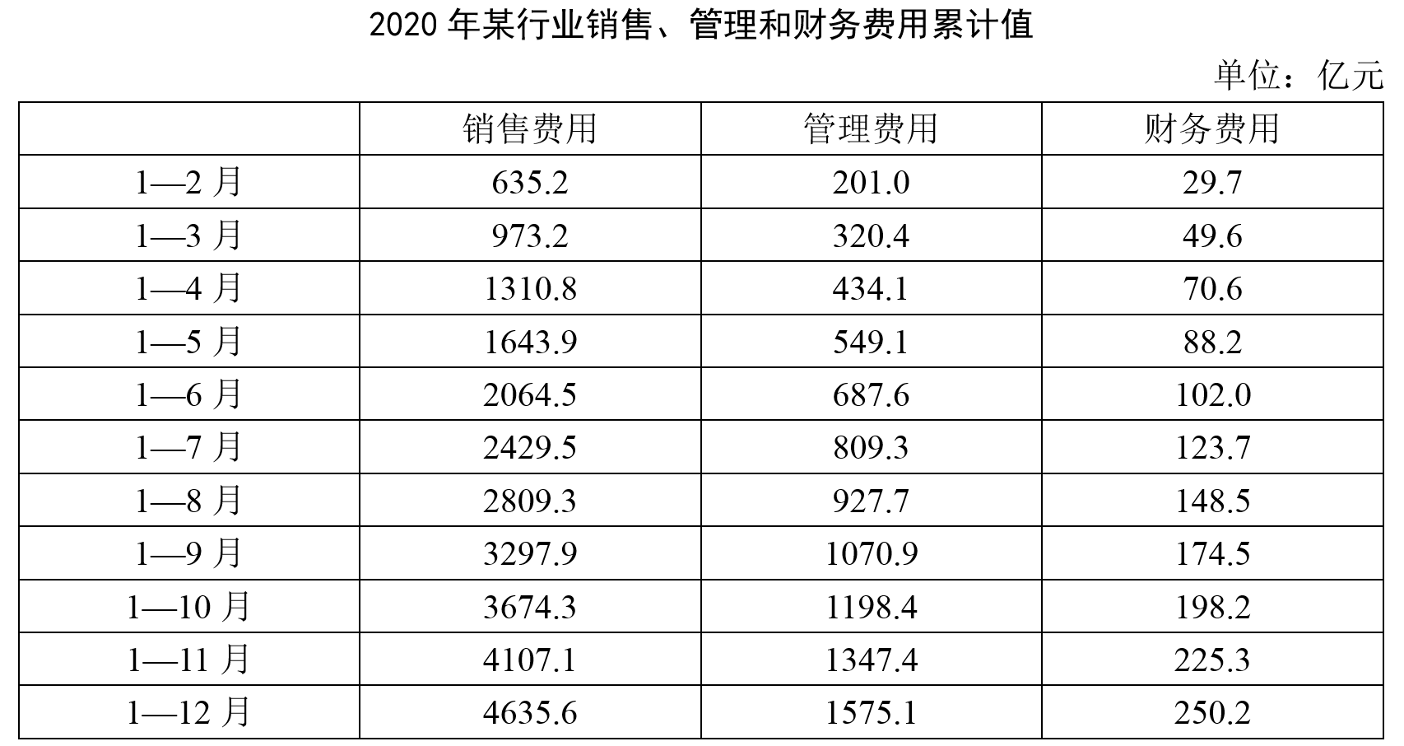
106. (2022北京)2020年该行业销售费用约是管理、财务费用之和的多少倍？
A. 2.5
B. 2.9
C. 3.4
D. 4.0

107. (2022北京)以下饼图中，最能准确反映2020年7月该行业销售（用白色表示）、管理（用灰色表示）和财务（用黑色表示）费用占比关系的是：
A. 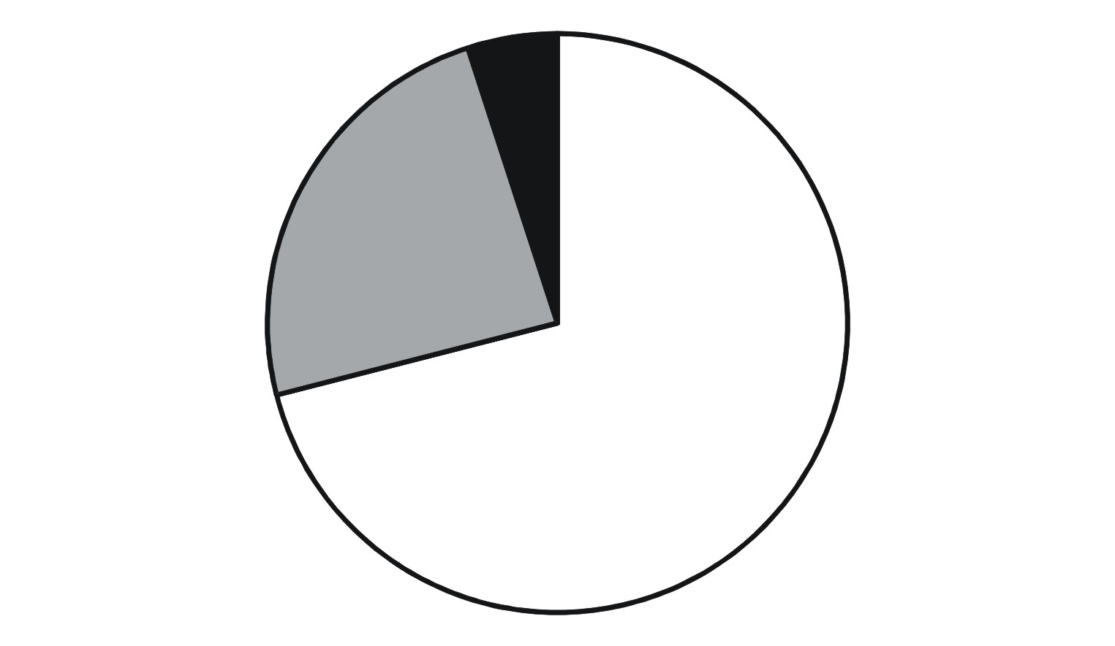
B. 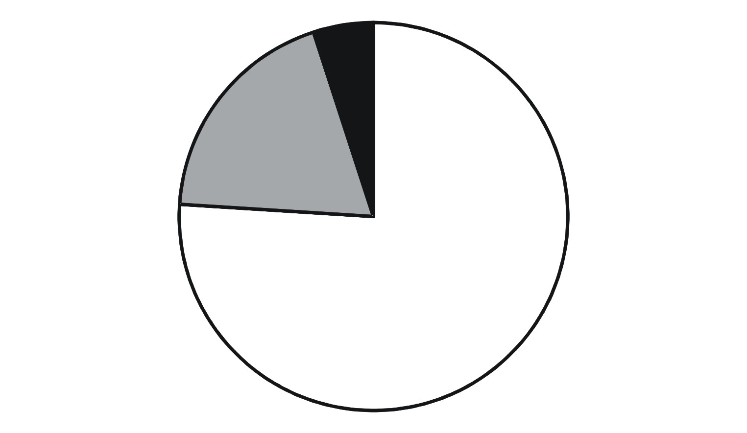
C. 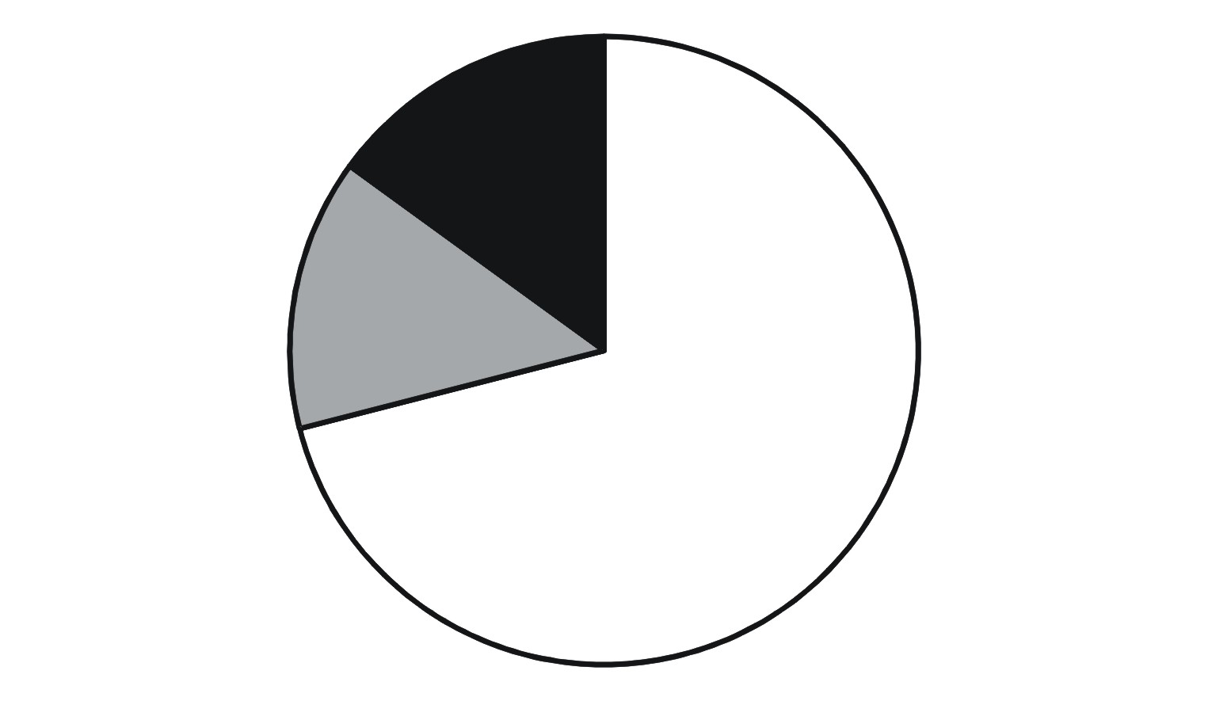
D. 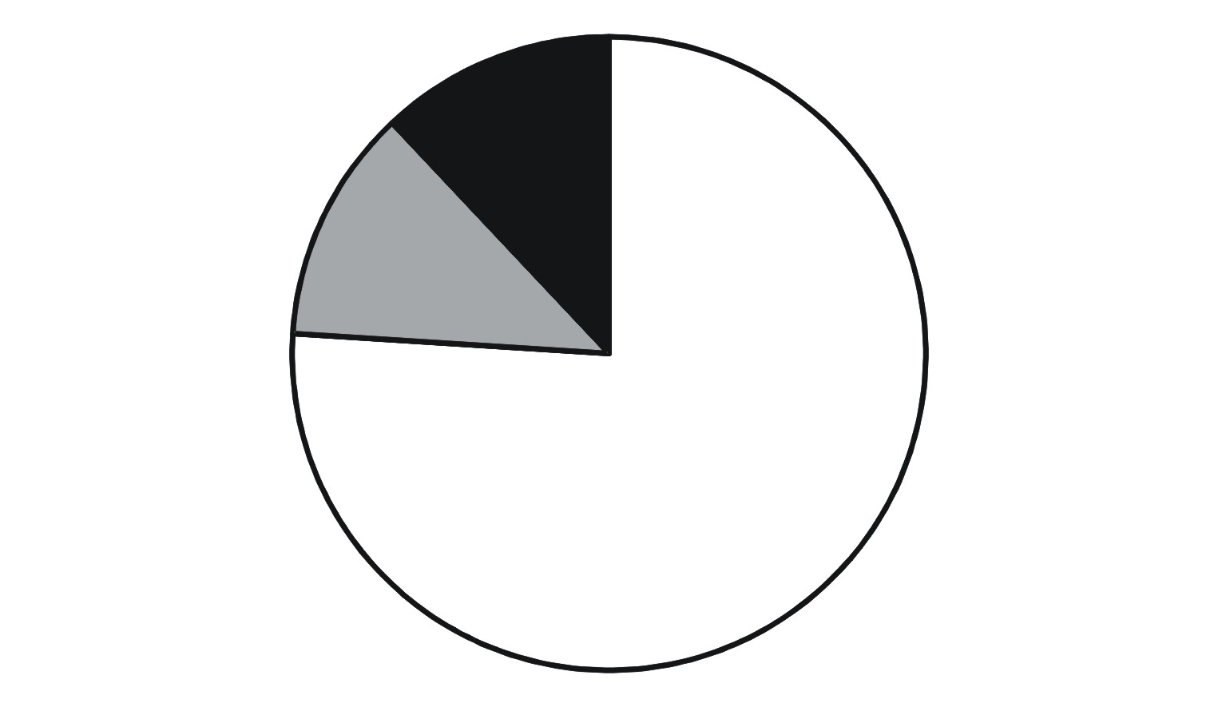

108. (2022北京)在该行业销售费用、管理费用和财务费用三项费用中，2020年前7个月费用额不到全年总额一半的有几项？
A. 0
B. 1
C. 2
D. 3

109. (2022北京)2020年下半年该行业财务费用最高的月份是：
A. 9月
B. 10月
C. 11月
D. 12月

110. (2022北京)关于2020年该行业销售、管理和财务费用，能够用上述资料中推出的是：
A. 二季度销售费用低于一季度水平
B. 四季度每个月的销售费用都超过400亿元
C. 管理费用累计超过1000亿元是在第四季度
D. 二季度各月，财务费用逐月递减

2020年末S省就业人口4750.9万人，占常住人口总数的59.01%，与2019年末相比，就业人口占常住人口总数的比重下降0.24个百分点。
2020年末S省第一产业、第二产业和第三产业的就业人口数量分别为764.89万人、2033.39万人、1952.62万人，与2019年末相比，第一、第二产业就业人口比重分别下降0.7个、0.1个百分点，第三产业就业人口比重上升0.8个百分点。
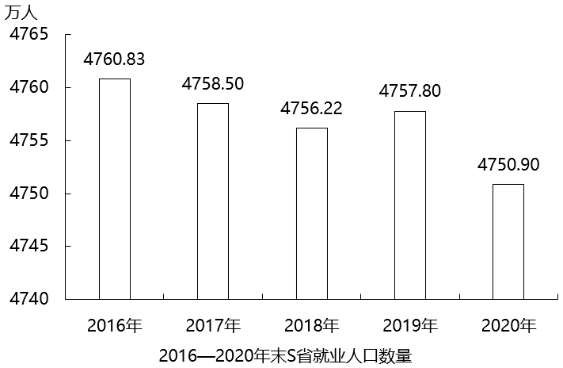
111. (2022北京)2019年末S省常住人口总数约为多少万人？
A. 7910
B. 8030
C. 8096
D. 8199

112. (2022北京)2020年末S省第二产业就业人口在就业人口中的占比比第三产业约高：
A. 0.5个百分点
B. 1.7个百分点
C. 3.5个百分点
D. 5.1个百分点

113. (2022北京)2020年末S省第一产业就业人口同比：
A. 减少了不到50万人
B. 减少了50万人以上
C. 增加了不到50万人
D. 增加了50万人以上

114. (2022北京)2020年末S省未就业常住人口数量约为第三产业就业人口的多少倍？
A. 1.4
B. 1.5
C. 1.7
D. 1.9

115. (2022北京)能够从上述资料中推出的是
A. 2020年末S省第一产业就业人口占就业人口的15%以下
B. 2018年末S省就业人口同比增量低于上年同期数值
C. 2019年末S省就业人口数量较上年增长0.1%以上
D. 2020年末S省第二产业就业人口比上年减少0.1%以上

2019年A市专利密集型产业实现增加值6918.8亿元，比上年增长9.6%，分别高于战略性新兴产业、高技术产业增加值增速2.3个和1.7个百分点；专利密集型产业增加值占GDP的比重为19.5%，比上年提高0.4个百分点。
2019年专利密集型产业发明专利申请量占专利申请总量的比重为66%，比规模以上重点企业高5.1个百分点。专利密集型产业每亿元R&amp;D经费产生的发明专利申请量为73.1件，比规模以上重点企业高3.6件；企业户均拥有有效发明专利15.6件，是规模以上重点企业的2.2倍。从成果转化看，已被成功实施的发明专利数为5.2万件，占有效发明专利数的58.4%。
在专利密集型产业中，2019年信息通信技术服务业实现营业收入10198.5亿元，增速达41.3%；实现利润197.6亿元，比上年增长1倍；单位企业实现营业收入12亿元，是专利密集型产业平均水平的3.3倍。
在专利密集型产业中，2019年医药医疗产业营业收入、利润分别增长13.7%和5%；收入利润率达到17%，高于专利密集型产业平均水平4.1个百分点；单位企业营业收入、利润分别为4.5亿元和0.76亿元。
116. (2022北京)2019年A市专利密集型产业实现增加值比上年约增长多少亿元？
A. 413
B. 502
C. 606
D. 698

117. (2022北京)现已知2019年A市①专利密集型产业专利申请总量、②专利密集型产业R&amp;D经费占专利密集型产业实现增加值的比重。如果想得到当年A市专利密集型产业发明专利申请量的数值，下列说法正确的是：
A. 补充①可以得到，补充②不可以得到
B. 补充①不可以得到，补充②可以得到
C. 补充①和②中任一条可以得到
D. ①和②两条相加才可以得到

118. (2022北京)2019年A市专利密集型产业企业户均拥有已被成功实施的发明专利约多少件？
A. 9
B. 10
C. 11
D. 12

119. (2022北京)在专利密集型产业中，2019年A市信息通信技术服务业单位企业实现利润额约为多少亿元？
A. 0.18
B. 0.23
C. 0.35
D. 0.59

120. (2022北京)关于A市专利密集型产业发展状况，能够从上述资料中推出的是：
A. 2018年增加值占全市GDP比重为19.9%
B. 2019年发明专利申请量比非发明专利申请量高一倍以上
C. 2018年信息通信技术服务业实现利润超过100亿元
D. 2019年医药医疗产业利润占营业收入的比重低于上年水平

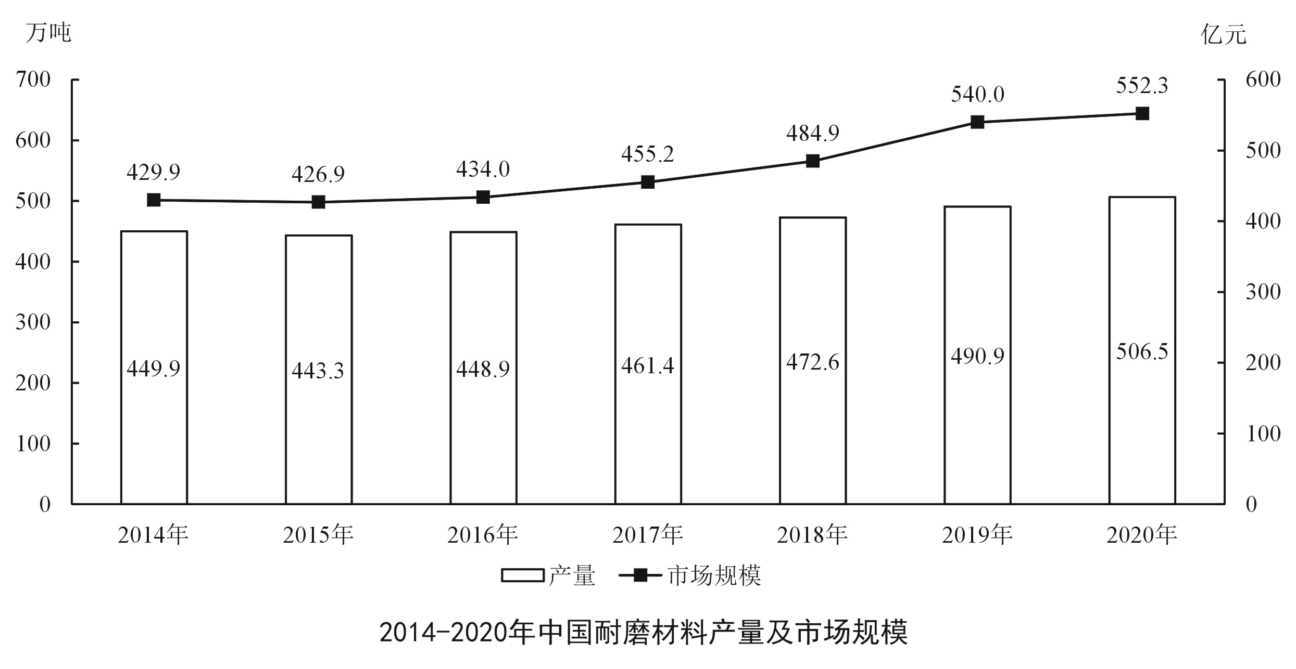
耐磨材料可分为金属耐磨材料、陶瓷耐磨材料和树脂耐磨材料，2014—2020年各类耐磨材料的消费量如下表所示：
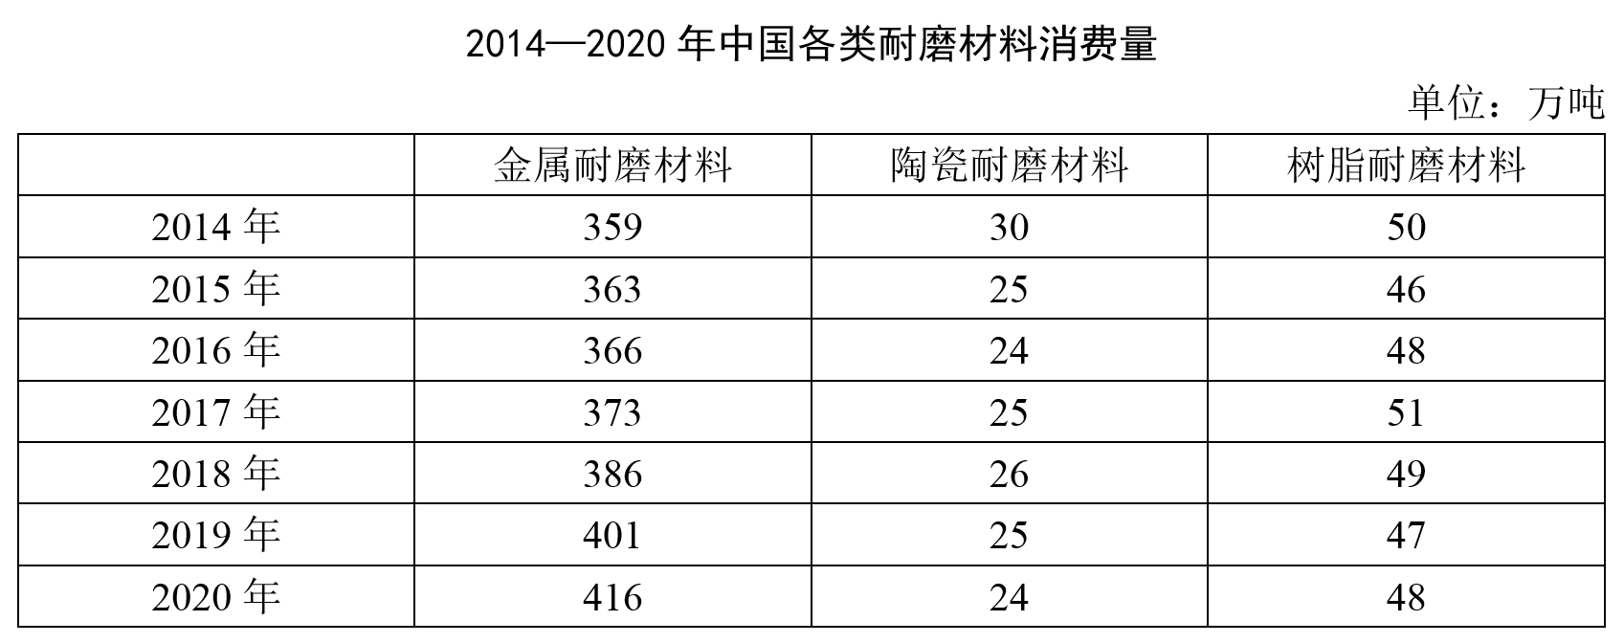
121. (2022北京)2020年中国耐磨材料的产量比消费量：
A. 高不到20万吨
B. 高20万吨以上
C. 低不到20万吨
D. 低20万吨以上

122. (2022北京)2018—2020年中国耐磨材料市场规模总计比2014—2016年高约多少亿元？
A. 256
B. 286
C. 316
D. 346

123. (2022北京)2015—2020年中国金属、陶瓷、树脂耐磨材料消费量均高于上年水平的年份有几个？
A. 1
B. 2
C. 3
D. 4

124. (2022北京)将①金属耐磨材料、②陶瓷耐磨材料和③树脂耐磨材料按2014—2020年消费量年均增速（以2014年为基础）从高到低排列，以下正确的是：
A. ①②③
B. ③②①
C. ②③①
D. ①③②

125. (2022北京)能够从上述材料中推出的是：
A. 2014—2020年中国耐磨材料产量逐年递增
B. 2020年中国耐磨材料市场规模同比增速快于产量同比增速
C. 2019年中国金属耐磨材料消费量占耐磨材料总消费量的比重同比上升
D. 2015年中国耐磨材料总消费量高于上年水平

二、多选题（本大题共10小题，每题0.7分，共计7分）
1. (2022北京)因为不会使用智能手机，许多老年人遭遇了就医难、购票难、购物难等问题。2021年3月第十三届全国人民代表大会第四次会议在北京举行，会议通过的《政府工作报告》指出，推进智能化服务要适应老年人需求，并做到不让智能工具给他们日常生活造成障碍。为此，必须：
A. 强化政府信息公开，打造阳光政府
B. 坚持传统服务与智能创新相结合，实施惠民政策
C. 优化政府公共服务职能，保障社会公平正义
D. 坚持依法行政，改善营商环境

2. (2022北京)下列各项体现出矛盾双方相互依存或相互转化的辩证思想的有:
A. 有无相生，难易相成，长短相形
B. 祸兮福所倚，福兮祸所伏
C. 物必先腐而后虫生
D. 贵上极则反贱，贱下极则反贵

3. (2022北京)“十四五规划”提出要“坚持系统观念”，加强前瞻性思考、全局性谋划、战略性布局、整体性推进，实现发展质量、结构、规模、速度、效益、安全相统一。“系统观念”所蕴含的哲学原理有：
A. 世界是一个普遍联系的有机整体
B. 掌握系统优化的方法，要着眼于事物的整体性
C. 部分的功能及其变化决定整体的功能及其变化
D. 事物内部不同部分之间和不同事物之间存在着固有的联系

4. (2022北京)甲、乙、丙和丁四人计划合作出资成立一股份公司，注册时可以被认可的出资形式有：
A. 甲以现金出资
B. 乙以自己的发明出资
C. 丙以自己的产权房出资
D. 丁以自己的机械设备出资

5. (2022北京)党的七大把党在长期奋斗中形成的优良作风概括为三大作风，即：
A. 理论和实践相结合的作风
B. 和人民群众紧密联系在一起的作风
C. 艰苦奋斗的作风
D. 自我批评的作风

6. (2022北京)货币的职能包括：
A. 价值尺度
B. 流通手段
C. 贮藏手段
D. 支付手段

7. (2022北京)下列选项中，前后表述内涵对应一致的有：
A. 政之所兴，在顺民心。政之所废，在逆民心——江山就是人民，人民就是江山
B. 当官避事平生耻，视死如归社稷心——科学决策，精准施策
C. 廉者，民之表也；贪者，民之贼也——清正廉洁，严格自律
D. 成功不必在我，而功力必不唐捐——依法行政，处事公正

8. (2022北京)中国古代许多诗人喜欢写“山”，以下诗句与作者对应正确的有：
A. 不识庐山真面目，只缘身在此山中——苏轼
B. 五岳寻仙不辞远，一生好入名山游——谢灵运
C. 会当凌绝顶，一览众山小——杜甫
D. 采菊东篱下，悠然见南山——陶渊明

9. (2022北京)根据板块学说，喜马拉雅山脉是由下列哪些板块碰撞造成的？
A. 欧亚板块
B. 非洲板块
C. 太平洋板块
D. 印度洋板块

10. (2022北京)在以下绘画技法中，属于中国画的技法有：
A. 白描
B. 素描
C. 写意
D. 水墨

参考答案与解析
第一部分 客观题
一、单选题
第1题
【知识点】 习思想
【答案】 A
【解析】 本题考查政治常识。
①正确，十九届六中全会审议通过中共第三份历史决议：《中共中央关于党的百年奋斗重大成就和历史经验的决议》。过去中共通过的两个“历史决议”，一是1945年毛泽东领导时期，六届七中全会的《关于若干历史问题的决议》。二是1981年邓小平时期，十一届六中全会的《关于建国以来党的若干历史问题的决议》。
②正确，中国共产党第十九届中央委员会第六次全体会议，公布了《中共中央关于党的百年奋斗重大成就和历史经验的决议》。在全面回顾总结党的百年奋斗历程和重大成就基础上，以更宏阔的视角，从五个方面总结党的百年奋斗的历史意义，即党的百年奋斗从根本上改变了中国人民的前途命运、开辟了实现中华民族伟大复兴的正确道路、展示了马克思主义的强大生命力、深刻影响了世界历史进程、锻造了走在时代前列的中国共产党。
③正确，党的十九届六中全会是在重要历史关头召开的一次具有重大历史意义的会议，全会审议通过的《决议》中强调“全党要坚持唯物史观和正确党史观，从党的百年奋斗中看清楚过去我们为什么能够成功、弄明白未来我们怎样才能继续成功，从而更加坚定、更加自觉地践行初心使命，在新时代更好坚持和发展中国特色社会主义。”
④错误，《决议》从13个方面分领域总结了新时代党和国家事业取得的历史性成就、发生的历史性变革。应该是“新时代”的成就与变革，而非“各个时期”。
因此本题选A。
【来源】 2022年北京公务员考试《行测》真题第1题,23国考冲刺模拟卷3第4题

第2题
【知识点】 省情常识
【答案】 C
【解析】 本题考查管理常识。
①正确，北京市S区本着“小事不出社区，大事不出街道”的原则，建立线上矛盾纠纷多元化解平台，为老百姓维权提供新途径。这个新途径就是跨时空、跨地域的一站式解决方案，对应了“小事不出社区，大事不出街道”的原则。
②错误，②表述为“社会调解替代法律诉讼”显然是错误的，社会调解和法律诉讼是相互补充的关系，都可以用来解决老百姓的法律纠纷，社会调解不成最终还是需要付诸于司法途径。所以说“社会调解替代法律诉讼”是错误的。
③错误，③表述为“提升诉讼服务水平”这部分是正确的，提供了调解的新途径，方便了老百姓的维权。但是后半句“根本上消除社区居民矛盾”这个表述是错误的，违背了马克思主义哲学的矛盾论：矛盾的普遍性。社区居民的矛盾是不可能根本上消除的，但是可以出现后利用便捷的服务及时化解。
④正确，④20世纪60年代初，浙江省绍兴市诸暨县（现诸暨市）枫桥镇干部群众创造了“发动和依靠群众，坚持矛盾不上交，就地解决，实现捕人少，治安好”的“枫桥经验”，为此，1963年毛泽东同志就曾亲笔批示“要各地仿效，经过试点，推广去做”。“枫桥经验”由此成为全国政法战线一个脍炙人口的典型。之后，“枫桥经验”得到不断发展，形成了具有鲜明时代特色的“党政动手，依靠群众，预防纠纷，化解矛盾，维护稳定，促进发展”的枫桥新经验，成为新时期把党的群众路线坚持好、贯彻好的典范。题干中提到了“小事不出社区，大事不出街道”的原则正好与之对应可以称为城市版“枫桥经验”。
因此本题选C。
【来源】 2022年北京公务员考试《行测》真题第2题

第3题
【知识点】 人文地理
【答案】 B
【解析】 本题考查地理常识。
A项，不当选，“无废城市”应持续推进固体废物源头减量和资源化利用。选项A表述为“无废城市”意味着没有固体废物产生，与《“无废城市”建设试点工作方案》原文表述不符。
B项，当选，根据国务院办公厅印发的《“无废城市”建设试点工作方案》，“无废城市”是以创新、协调、绿色、开放、共享的新发展理念为引领，通过推动形成绿色发展方式和生活方式，持续推进固体废物源头减量和资源化利用，最大限度减少填埋量，将固体废物环境影响降至最低的城市发展模式，也是一种先进的城市管理理念。
C项，不当选，“无废城市”应最大限度减少填埋量。选项C表述为“无废城市”将不再采用填埋的方式进行固体废物处理，与《“无废城市”建设试点工作方案》原文表述不符。
D项，不当选，“无废城市”应持续推进固体废物源头减量和资源化利用。选项D表述为“无废城市”意味着固体废物能完全资源化利用，与《“无废城市”建设试点工作方案》原文表述不符。
因此本题选B。
【来源】 2022年北京公务员考试《行测》真题第3题

第4题
【知识点】 国内时政
【答案】 D
【解析】 本题考查时政常识。
A项，错误，根据国务院办公厅印发的《关于全面推行证明事项和涉企经营许可事项告知承诺制的指导意见》，对直接涉及国家安全、国家秘密、公共安全、金融业审慎监管、生态环境保护，直接关系人身健康、生命财产安全，以及重要涉外风险较大、纠错成本较高、损害难以挽回的证明事项不适用告知承诺制。选项A表述为直接涉及国家安全、国家秘密和公共安全等事项的证明，首先适用告知承诺制，与《意见》原文表述不符。
B项，错误，对于实行告知承诺制的证明事项和涉企经营许可事项，申请人可自主选择是否采用告知承诺制方式办理。申请人不愿承诺或者无法承诺的，应当提交法律法规或者国务院决定要求的证明，或者按照一般程序办理涉企经营许可事项。选项B表述为所有申请人不再提交证明，只提交承诺，与《意见》原文表述不符。
C项，错误，根据国务院办公厅印发的《关于全面推行证明事项和涉企经营许可事项告知承诺制的指导意见》，对于实行告知承诺制的证明事项，公民、法人和其他社会组织在向行政机关申请办理行政事项时，行政机关以书面形式（含电子文本）将法律法规中规定的证明义务、证明内容和不实承诺的法律责任一次性告知申请人，申请人书面承诺已经符合告知的条件、标准、要求，愿意承担不实承诺的法律责任，行政机关不再索要有关证明并依据书面承诺办理相关事项。选项C表述为申请人以口头形式承诺，与《意见》原文表述不符。
D项，正确，根据国务院办公厅印发的《关于全面推行证明事项和涉企经营许可事项告知承诺制的指导意见》，对于实行告知承诺制的证明事项，公民、法人和其他社会组织在向行政机关申请办理行政事项时，行政机关以书面形式（含电子文本）将法律法规中规定的证明义务、证明内容和不实承诺的法律责任一次性告知申请人。
因此本题选D。
【来源】 2022年北京公务员考试《行测》真题第4题

第5题
【知识点】 国内时政
【答案】 A
【解析】 本题考查时政常识。
低碳生活指的是减少二氧化碳的排放，低能量、低消耗、低开支的生活方式，主要是从节电、节气和回收三个环节来改变生活细节，BCD选项都符合低碳生活的要求，均减少了用电，进而实现了低碳生活的要求。A项电动牙刷在使用过程中用到了电能，而低碳生活应该少使用电，所以A项表述不符合低碳生活方式。
因此本题选A。
【来源】 2022年北京公务员考试《行测》真题第5题,2022年辽宁省辽阳市事业单位招聘考试《职业能力倾向测验》第17题

第6题
【知识点】 哲学常识（其它）
【答案】 D
【解析】 本题考查政治常识。
①，不当选，社会存在是指构成社会的一切存在，包括个体、社会组织、社会活动、各种财产等。社会意识是指大群体特有的人类对世界和自身的态度和信念的总和。包括哲学、政治、经济、法律、宗教、道德、艺术、科学、生态、宇航及日常生活等观点。社会意识受社会存在的制约，反过来也对社会存在有巨大的影响，本题体现了社会意识对社会存在的反作用，未体现社会存在对社会意识的决定作用。
②，正确，根据题干“我们党历来重视党史学习教育，注重用党的奋斗历程和伟大成就鼓舞斗志、明确方向，用党的光荣传统和优良作风坚定信念、凝聚力量”，这是一个实践、认识、再实践、再认识的过程。通过实践获得认识，形成认识理论，再回到实践中，做进一步的实践，获得更加深刻的认识，上升为真理性的理论。如此循环往复，这体现了实践到认识到再实践再认识，是一个循环往复的辩证发展过程。
③，不当选，实践是认识的基础，实践是检验真理的唯一标准，本题未体现实践的检验作用。
④，正确，题干中的“党的光荣传统和优良作风”“党的实践创造和历史经验”都是属于先进的社会意识，“用党的实践创造和历史经验启迪智慧、砥砺品格”体现了先进的社会意识对社会发展起推动作用。
因此本题选D。
【来源】 2022年北京公务员考试《行测》真题第6题

第7题
【知识点】 宪法
【答案】 A
【解析】 本题考查法律常识。
A项，错误，《中华人民共和国宪法》第86条，国务院实行总理负责制；各部、各委员会实行部长、主任负责制。
B项、C项、D项，正确，《中华人民共和国宪法》第85条，中华人民共和国国务院，即中央人民政府，是最高国家权力机关的执行机关，是最高国家行政机关。
因此本题选A。
【来源】 2022年北京公务员考试《行测》真题第7题

第8题
【知识点】 刑法
【答案】 D
【解析】 本题考查法律常识。
根据《中华人民共和国刑法》第77条规定：被宣告缓刑的犯罪分子，在缓刑考验期限内犯新罪或者发现判决宣告以前还有其他罪没有判决的，应当撤销缓刑，对新犯的罪或者新发现的罪作出判决，把前罪和后罪所判处的刑罚，依照本法第69条的规定，决定执行的刑罚。根据《中华人民共和国刑法》第69条为数罪并罚的一般原则，所以对李某应当撤销缓刑，对原罪和新罪合并处罚。
因此本题选D。
【来源】 2022年北京公务员考试《行测》真题第8题

第9题
【知识点】 其他法
【答案】 A
【解析】 本题考查法律常识。
A项，正确，D项，错误，依据《中华人民共和国消费者权益保护法》第10条，消费者在购买商品或者接受服务时，有权获得质量保障、价格合理、计量正确等公平交易条件，有权拒绝经营者的强制交易行为。由于餐厅赔偿单价格明显高于市场价格，故王某应以市场价格予以赔偿。
B项，错误，依据《中华人民共和国民法典》第1189条，【委托监护责任】无民事行为能力人、限制民事行为能力人造成他人损害，监护人将监护职责委托给他人的，监护人应当承担侵权责任；受托人有过错的，承担相应的责任。
C项，错误，依据《中华人民共和国刑法》第266条，欺诈犯罪在刑法上称之为诈骗罪，诈骗罪是指以非法占有为目的，用虚构事实或者隐瞒真相的方法，骗取数额较大的公私财物的行为。个人诈骗公私财物2000元以上的，属于“数额较大”；个人诈骗公私财物3万元以上的，属于“数额巨大”。C项不属于欺诈犯罪。
因此本题选A。
【来源】 2022年北京公务员考试《行测》真题第9题

第10题
【知识点】 其他法
【答案】 C
【解析】 本题考查法律常识。
根据《中华人民共和国公务员法》第62条规定，警告、记过、记大过、降级、撤职、开除。
只有C项不属于。因此本题选C。
【来源】 2022年北京公务员考试《行测》真题第10题

第11题
【知识点】 科技常识其它
【答案】 B
【解析】 本题考查科技常识。
A项，不当选，电子导盲仪模仿蝙蝠的超声应用能力和原理，在现有的电子式超声波导盲系统的基础上，应用回声定位原理，通过发送超声波，然后获得并分析障碍物的回波信息。
B项，当选，图中所示为超声波检测原理。超声波在异种介质的界面上将产生反射、折射和波形转换。利用这些特性，可以获得从缺陷界面反射回来的反射波，从而达到探测目的。甲醛检测仪是一种检测甲醛的仪器。采用高灵敏度电化学传感器原理，结合单片机技术和网络通讯技术对检测场所采集空气样品，空气中的甲醛被酚试剂溶液吸收，反应生成嗪，嗪在酸性溶液中被显色剂高铁离子氧化形成蓝绿色化合物。根据颜色深浅，在现场直接比色测定。B项不以图中所示原理为基础。
C项，不当选，海底地貌探测仪，亦称“侧扫声呐”。测量和显示海底地貌的一种水声仪器。根据超声波能在均匀介质中匀速直线传播，遇不同介质产生强弱不同的反射波的原理设计而成。配合定位设备可用于探测礁石、沉船等水底航行障碍物的概略位置、范围、形状和性质。
D项，不当选，医学超声波检查的工作原理是将超声波发射到人体内，当它在体内遇到界面时会发生反射及折射，并且在人体组织中可能被吸收而衰减。因为人体各种组织的形态与结构是不相同的，因此其反射与折射以及吸收超声波的程度也就不同，医生们正是通过仪器所反映出的波形、曲线，或影像的特征来辨别它们。B型超声诊断仪是用平面图形的形式来显示被探查组织的具体情况。检查时，首先将人体界面的反射信号转变为强弱不同的光点，这些光点可通过荧光屏显现出来，这种方法直观性好，重复性强，可供前后对比，所以用于妇产科、泌尿、消化及心血管等系统疾病的诊断。
因此本题选B。
【来源】 2022年北京公务员考试《行测》真题第11题

第12题
【知识点】 生物医学常识（其它）
【答案】 D
【解析】 本题考查医学常识。
A项，不当选，过氧化氢，是一种无机化合物。纯过氧化氢是淡蓝色的黏稠液体，可任意比例与水混溶，是一种强氧化剂，水溶液俗称双氧水，为无色透明液体。其水溶液适用于医用伤口消毒及环境消毒和食品消毒。A项可用于防疫消毒。
B项，不当选，二氧化氯，是一种无机化合物，常温常压下是一种黄绿色到橙黄色气体，二氧化氯制剂的灭菌能力强，分解迅速无残留，非常适于饮食业及食品加工业的有关场所的空气喷雾杀菌及消毒。B项可用于防疫消毒。
C项，不当选，高锰酸钾是一种强氧化剂，化学式为，为黑紫色结晶，带蓝色的金属光泽，无臭，与某些有机物或易氧化物接触，易发生爆炸，溶于水、碱液，微溶于甲醇、丙酮、硫酸。在化学品生产中，广泛用作氧化剂，如用作制糖精、维生素C、异烟肼及安息香酸的氧化剂；医药中用作防腐剂、消毒剂、除臭剂及解毒剂；在水质净化及废水处理中，作水处理剂，以氧化硫化氢、酚、铁、锰和有机、无机等多种污染物，控制臭味和脱色。还用作漂白剂、吸附剂、着色剂及消毒剂等。C项可用于防疫消毒。
D项，当选，丙烯酰胺，为无色透明片状晶体，无臭，有毒。溶于水、乙醇，微溶于苯、甲苯。极易升华，易聚合。固体在室温下稳定，在熔融时，可猛烈聚合。由丙烯腈用硫酸或用金属催化剂水解而制得。其聚合物或共聚物用作化学灌浆物料；在印刷工业上制光敏树脂板；石油工业可用作增粘剂；玻璃纤维工业上可用作浸润剂；另外还用作土壤改良剂、絮凝剂、纤维改性剂和涂料等。本品剧毒，吸入其蒸气或经皮吸收，能引起中毒，产生神经中枢障碍及肝损伤，对皮肤也有腐蚀性，对眼睛有刺激性。不可能用于防疫消毒。
因此本题选D。
【来源】 2022年北京公务员考试《行测》真题第12题

第13题
【知识点】 中国古代史
【答案】 B
【解析】 本题考查历史常识。
A项，不当选，公元1661年，明朝将领郑成功驱逐窃取台湾的荷兰殖民者收复宝岛台湾，发生在明末清初。与“明朝中叶”不符。
B项，当选，“明朝中叶”大约在明弘治、明正德、明嘉靖这一阶段。
戚继光抗倭，即民族英雄戚继光抗击日本海盗骚扰的斗争，发生在明朝嘉靖年间，属于明朝中叶。
C项，不当选，《桃花扇》是清代文学家孔尚任创作的传奇剧本，于清康熙三十八年（1699年）六月完稿，康熙四十七年（1708年）刊成初版。与“明朝中叶”不符。
D项，不当选，《西厢记》全名《崔莺莺待月西厢记》，作者为元代著名杂剧作家王实甫。关汉卿，是元杂剧奠基人，与白朴、马致远、郑光祖并称为“元曲四大家”，写有《窦娥冤》等。人物、作品均与“明朝中叶”不符。
因此本题选B。
【来源】 2022年北京公务员考试《行测》真题第13题

第14题
【知识点】 人文地理
【答案】 C
【解析】 本题考查地理常识。
A项，正确，古人将立春分为三候：“一候东风解冻，二候蛰虫始振，三候鱼陟负冰”。“一候东风解冻”，意思是初候，暖气流东移，气温回升使大地解冻。
B项，正确，古人将大暑划分为三候，分别是：“一候腐草为萤；二候土润溽暑；三候大雨时行。”总结出每一候当中相对应的物候现象，包括动物候应、植物候应和自然现象候应。“三候大雨时行”，意思是大暑时节，因湿气积聚而时常大雨滂沱，经常有大的雷雨，天气开始向立秋过渡。
C项，错误，古人将处暑划分为三候：“一候鹰乃祭鸟；二候天地始肃；三候禾乃登”。此节气中老鹰开始大量捕猎鸟类；天地间万物开始凋零；正是五谷成熟时。而“腐草为萤”是大暑的物候特征，古人认为萤火虫是在每年这个时候由腐草变成的。
D项，正确，古人对寒露物候的描述是：一候鸿雁来宾，二候雀入大水为蛤，三候菊有黄华。“菊有黄华”是说此时菊花已普遍开放。
因此本题选C。
【来源】 2022年北京公务员考试《行测》真题第14题

第15题
【知识点】 科技常识其它
【答案】 C
【解析】 本题考查科技常识。
A项，错误，3D打印即快速成型技术的一种，又称增材制造，它是一种以数字模型文件为基础，运用粉末状金属或塑料等可粘合材料，通过逐层打印的方式来构造物体的技术。比如打印一个机器人、打印玩具车，打印各种模型，甚至是食物等等。与超市购物明细单打印技术不符。
B项，错误，喷墨打印是一种计算机打印，可以通过将墨滴喷射到纸张和塑料基材上来重新创建数字图像。与超市购物明细单打印技术不符。
C项，正确，热敏打印机的工作原理是打印头上安装有半导体加热元件，打印头加热并接触热敏打印纸后就可以打印出需要的图案。图像是通过加热，在膜中产生化学反应而生成的。这种热敏打印机化学反应是在一定的温度下进行的。热敏打印机已在POS终端系统、银行系统、医疗仪器、超市购物明细单等领域得到广泛应用。
D项，错误，激光打印技术是利用激光束将数字化图形或文档快速“投影”到一个感光表面（感光鼓），被激光束命中的位置会发生电子放电现象，然后由于静电作用，像磁铁般地吸引一些纤细的“墨粉”，打印效果就出来了。因其打印技术的核心为激光成像技术。与超市购物明细单打印技术不符。
因此本题选C。
【来源】 2022年北京公务员考试《行测》真题第15题

第16题
【知识点】 生物医学常识（其它）
【答案】 A
【解析】 本题考查医学常识。
A项，错误，高血压是指以体循环动脉血压增高为主要特征，可伴有心、脑、肾等器官的功能或器质性损害的临床综合征。根据《中国高血压指南2010》，收缩压140mmHg和（或）舒张压90mmHg或2周内服降压药者定义为高血压，所以只需一项指标不符合正常值即为高血压。
B项，正确，舒张压就是当人的心脏舒张时，动脉血管弹性回缩时，产生的压力称为舒张压，又叫低压。心脏舒张时，主动脉压下降，在心舒末期动脉血压处于最低值称为舒张压。
C项，正确，高血压是一种非常普遍的常见病，导致高血压的原因除了超重、肥胖、饮酒、精神紧张、缺乏体力活动等因素外，我国高钠低钾饮食也是高血压疾病的重要病因。日常生活中我们摄入的钠过量，比如盐、酱油、咸菜、泡菜、酱肉、熏肉、腊肉等等含盐比较高的食物，导致钠的摄入超标。“低钾”的意思简单说就是我们吃的含钾高的食物太少了。比如植物类的食物如蔬菜水果，粗粮杂粮等。
D项，正确，高血压患者的主要症状就是血压比较高，血压的异常波动引起的脑供血不足，一旦脑供血不足就容易发生晕眩的状况，血管壁紧张性加大，血压的流动速度阻力增加了，脑细胞缺氧，就会引起头晕，若是发现不及时，可能会加重病情，严重时或还会影响到生命安全。
因此本题选A。
【来源】 2022年北京公务员考试《行测》真题第16题

第17题
【知识点】 省情常识
【答案】 B
【解析】 本题考查省情常识。
生态涵养发展区是首都生态屏障和重要资源保证地，是构建全市城乡一体化发展的重点地区，也是产业结构优化调整的重要区域。根据《北京市生态涵养区生态保护和绿色发展条例》，北京市生态涵养发展区包括门头沟、平谷、怀柔、密云、延庆五个区，以及房山区、昌平区的山区，是北京的生态屏障和水源保护地，是环境友好型产业基地，是保证北京可持续发展的支撑区域，也是北京市民休闲游憩的理想空间。根据北京市行政区域划分，顺义与怀柔、密云、平谷三个生态涵养区相邻。故相邻区域被涂为绿色最多的是顺义区。
因此本题选B。
【来源】 2022年北京公务员考试《行测》真题第17题

第18题
【知识点】 省情常识
【答案】 C
【解析】 本题考查省情常识。
根据《中共中央 国务院关于对〈北京城市副中心控制性详细规划（街区层面）（2016年-2035年）〉的批复》，推动城市副中心与河北省廊坊北三县地区协同发展。发挥城市副中心对周边的辐射带动作用，实现通州区与河北省廊坊北三县地区统一规划、统一政策、统一标准、统一管控，促进协同发展。这里的河北省廊坊北三县是指：三河市、大厂回族自治县、香河县。故①③⑤符合题意。
因此本题选C。
【来源】 2022年北京公务员考试《行测》真题第18题

第19题
【知识点】 省情常识
【答案】 A
【解析】 本题考查省情常识。
A项，正确，首都体育馆，作为北京2022年冬奥会冰上项目场馆，承担冬奥会短道速滑和花样滑冰两项重要比赛任务。
B项，错误，国家高山滑雪中心，位于北京延庆区西北部，是承接高山滑雪的比赛场地。国家雪车雪橇中心，是北京冬奥会雪车、雪橇、钢架雪车项目比赛场地。
C项，错误，五棵松体育中心可在6小时内实现冰球、篮球两种比赛模式的转换，是国内首个在一块比赛场地同时举办篮球、冰球两种职业体育赛事的场馆。按超低能耗建筑标准设计建造的五棵松冰上运动中心在北京冬奥会期间将作为冰球训练馆使用，其特殊设计的多彩外幕墙体系，让场馆得名“冰菱花”。国家速滑馆又称“冰丝带”，位于北京市朝阳区近奥林匹克公园林萃路2号，与“鸟巢”“水立方”共同组成“双奥”之城的标志性建筑群。国家速滑馆是冬奥历史上第一个使用二氧化碳作为制冷剂的速滑场馆，将承担速度滑冰项目的比赛，是冬奥会产生金牌数量最多的单个场馆。
D项，错误，云顶滑雪公园，位于张家口市崇礼区密苑云顶乐园内，是北京2022年冬奥会和冬残奥会自由式滑雪及单板滑雪的比赛场馆。国家冬季两项中心，位于张家口市崇礼区太子城区域东北侧山谷，将承担北京冬奥会冬季两项以及冬残奥会冬季两项的比赛。
因此本题选A。
【来源】 2022年北京公务员考试《行测》真题第19题

第20题
【知识点】 省情常识
【答案】 D
【解析】 本题考查省情常识。
A项，不当选，天津盘山风景名胜区，位于天津市蓟县西北15公里处，占地面积106平方公里，又因雄踞北京之东，故有“京东第一山”之誉。
B项，不当选，赵州桥展览馆位于河北省石家庄市赵县境内。赵州桥，是一座位于河北省石家庄市赵县城南洨河之上的石拱桥，因赵县古称赵州而得名。
C项，不当选，古北口古镇，隶属于北京市密云区，位于密云区境东北部，距城区55千米，素有“燕京门户”“京师锁钥”之称。
D项，当选，沙家浜旅游区一般指沙家浜芦苇荡风景区，沙家浜芦苇荡风景区位于明媚秀丽的江苏省常熟市阳澄湖畔，沙家浜芦苇荡风景区是全国爱国主义教育示范基地、全国百家红色旅游经典景区、国家5A级旅游区、华东地区最大的生态湿地之一。沙家浜旅游区不属于京津冀地区。
因此本题选D。
【来源】 2022年北京公务员考试《行测》真题第20题

第21题
【知识点】 省情常识
【答案】 C
【解析】 本题考查省情常识。
A项，不当选，根据《北京市“十四五”时期高精尖产业发展规划》（四）构建京津冀产业协同发展新格局。1.推动三个重点产业协同率先突破。（2）智能网联汽车产业协同发展示范。完善以智能网联汽车为核心的京津冀汽车产业生态圈，加快有条件自动驾驶的智能网联汽车研发生产和示范应用，提高自动驾驶功能装备率。
B项，不当选，根据《北京市“十四五”时期高精尖产业发展规划》（四）构建京津冀产业协同发展新格局。1.推动三个重点产业协同率先突破。（3）工业互联网产业协同发展示范。加快推进京津冀联网协同智造，支持北京工业互联网和智能制造头部企业对接津冀生产制造资源，加速赋能津冀传统产业。
C项，当选，2020年9月23日，天津市党政代表团赴北京市学习考察，深入贯彻落实习近平总书记关于推进京津冀协同发展一系列重要讲话和重要指示精神，进一步推动两市工作交流，促进区域协同发展。北京市委书记蔡奇在座谈会上指出，抓紧抓好协同发展重点任务落实，促进养老、教育、医疗等公共服务的跨区域协同，把京津“双城记”演绎得更加精彩。C项不是《北京市“十四五”时期高精尖产业发展规划》提出的措施。
D项，不当选，根据《北京市“十四五”时期高精尖产业发展规划》（四）构建京津冀产业协同发展新格局。1.推动三个重点产业协同率先突破。（1）氢能产业协同发展示范。推动京津冀规模化、协同化布局氢能产业，重点布局制备、运输、存储、加注和氢燃料电池产业链环节。
因此本题选C。
【来源】 2022年北京公务员考试《行测》真题第21题

第22题
【知识点】 省情常识
【答案】 A
【解析】 本题考查省情常识。
根据2021年8月31日，中共北京市委办公厅和北京市人民政府办公厅印发的《北京市城市更新行动计划（2021-2025年）》指出，实施城市更新行动，聚焦城市建成区存量空间资源提质增效，不搞大拆大建，除城镇棚户区改造外，原则上不包括房屋征收、土地征收、土地储备、房地产一级开发等项目。故北京市的城市更新行动主要在城市建成区开展。
因此本题选A。
【来源】 2022年北京公务员考试《行测》真题第22题

第23题
【知识点】 省情常识
【答案】 B
【解析】 本题考查省情常识。
根据题干，城市更新主要是指对城市空间形态和城市功能的持续完善和优化调整，是小规模、渐进式、可持续的更新。“大拆大建”属于大规模，大范围的调整。根据2021年8月31日，中共北京市委办公厅和北京市人民政府办公厅印发的《北京市城市更新行动计划（2021-2025年）》指出，实施城市更新行动，聚焦城市建成区存量空间资源提质增效，不搞大拆大建。B项不符合城市更新行动精神。
因此本题选B。
【来源】 2022年北京公务员考试《行测》真题第23题

第24题
【知识点】 省情常识
【答案】 D
【解析】 本题考查省情常识。
城市更新行动计划中，应当注重加强“微空间”更新改造。城市边角地、畸零地、裸露荒弃地等具有“消极空间”特征的小微公共空间是城市风貌和品质提升的关键内容。通过规划建绿、见缝插绿、拆墙见绿等方式实施多元增绿，因地制宜打造一批精品口袋公园、屋顶花园，通过小而美的改造提升，使有限的公共空间最大限度地体现居民需求，以提升居民的获得感和幸福感。D项表述最能体现微空间改造。
因此本题选D。
【来源】 2022年北京公务员考试《行测》真题第24题

第25题
【知识点】 省情常识
【答案】 B
【解析】 本题考查省情常识。
北京市推进城市更新立法工作的意义在于为城市更新工作提供法律依据和制度保障，可以统筹推进机制、系统性谋划、协调分工，进一步明确有关部门各自职责范围，协同开展相关工作，同时为国家出台法律规范全国的城市更新工作起到示范作用。①②④符合题意。
③体现的是本身法律的对公众权力的保障，但并不符合题意对推进城市更新立法工作的意义的表述,并且推进城市更新立法工作无法体现公众的参与权、表达权和监督权。故排除③。
因此本题选B。
【来源】 2022年北京公务员考试《行测》真题第25题

第26题
【知识点】 主旨概括
【答案】 B
【解析】 主旨概括题。找主旨句，对比选项。
文段为分总结构，背景铺垫-反面论证-得出结论。文段首先指出信息的海量特点决定了收集和处理信息很困难，且对于决策来说相当重要。接着进行反面论证，强调信息不能失真。最后得出结论，现代信息技术的创新和发展为科学决策提供技术保障。B项是主旨句的同义替换。
A项是反面论证部分，偏离主旨，排除。
C项、D项属于背景铺垫部分，排除。
因此本题选B。
【来源】 2022年北京公务员考试《行测》真题第36题

第27题
【知识点】 标题选择
【答案】 A
【解析】 标题选择题。先找主旨句，再由主旨含义提炼标题。
文段为总分结构，提出观点-展开论述。文段首先指出巨鸟的灭绝有两个原因，一是捕食者的捕杀，二是巨鸟自身的身体状况。后文进行展开论述。因此文段重点讨论的是巨鸟为何灭绝。A项符合文意。
B项“天敌”、C项“捕食者”只针对其中一方面，排除。
D项没有包含文段主体“巨鸟”，且灭绝原因均为提及，排除。
因此本题选A。
【来源】 2022年北京公务员考试《行测》真题第37题

第28题
【知识点】 细节理解
【答案】 D
【解析】 细节理解题，通读文段，定位原文。
A项对应“痛风是由单钠尿酸盐结晶沉积引起的开始于滑膜的剧烈炎症反应”。符合题意。
B项对应“发作时，局部关节可红、肿、热、痛，这就是炎症最典型的表现”。符合题意。
C项对应“在急性期足量、足疗程地应用抗炎药物如糖皮质激素等，是非常有必要的，可以止痛。等关节不疼不肿了，开始降尿酸治疗，才是杜绝痛风复发的最根本做法”。符合题意。
D项与原文不符，未找到对应语句。
因此本题选D。
【来源】 2022年北京公务员考试《行测》真题第38题

第29题
【知识点】 主旨概括
【答案】 C
【解析】 主旨概括题。找主旨句，对比选项。
文段只有一句话，梳理一下这句话的关系，“相较于X，Y具有……”，该表述更强调“Y”的特点，即“《历代石刻拓片汇编》”。C项是主旨的同义转述。
其余三项均为提及“《历代石刻拓片汇编》”这一主体，排除。
因此本题选C。
【来源】 2022年北京公务员考试《行测》真题第39题,24国考真题模考试卷3第41题

第30题
【知识点】 语句排序
【答案】 A
【解析】 语句排序题，大胆猜测，小心求证。
观察备选首句，④句提出未来“两种食物生产方式”话题，适合做首句；③句“这种传统农业种植方式”指代不清，不能做首句，排除B项和D项。
寻找捆绑，判断④后面是②还是⑥。④提出“两种食物生产方式”后，描述了其中一种为“大公司操控”。②中“这是现在一些大公司希望推动的食品体系”与④话题一致，且“这个过程”指代④的“从生产加工到食品供应这一系列过程”，④②应捆绑。⑥论述“另一种方式”，根据事理逻辑，应该先论述完第一种方式，再谈论另一种方式，故排除C项。
因此本题选A。
【来源】 2022年北京公务员考试《行测》真题第40题

第31题
【知识点】 基础知识（篇章）
【答案】 C
【解析】 整个篇章有一个总的概括即“整体布局、协同联动，强化领域应用”可知文章为“总-分”结构，主题与城市总体规划布局相关。其次，之后的段落分别从交通治理、生态环境、应急联动、人文环境这四个方面进行阐述，且都是在说明治理与智慧化的融合应用。C项“智慧城市发展行动纲要”符合文章主要内容。
A项“疏解整治促提升”专项行动，不符合文意，排除A项。B项“环境治理体系的实施方案”片面，只是文章一个段落的主要内容，排除B项。D项“交通综合治理行动计划”片面，只是文章一个段落的主要内容，排除D项。
因此本题选C。
【来源】 2022年北京公务员考试《行测》真题第41题

第32题
【知识点】 逻辑填空（篇章）
【答案】 B
【解析】 实词辨析题。先寻找提示性信息，再对比选项。
突破口在第二空，该空所填词语搭配“车联网先导区建设范围与规模”，表示“范围和规模变大”之意。A项“探索”指多方寻求答案，解决疑问；D项“深化”指向更深的阶段发展。二者与“范围和规模”搭配不当，排除A项和D项。B项“扩大”表示使范围、规模等比原来大；C项“拓展”指开拓扩展。二者均可与“范围和规模”搭配，且符合文意。
再看第一空，该空所填词语搭配“出行体验”，即让人们有更好的体验。B项“优化”意思是采取一定措施使变得优异，“优化出行体验”符合文意，且为常用搭配。C项“更新”指除旧布新，即旧的去了、新的来到，文中不侧重新旧对比，语义不符，排除C项。
因此本题选B。
【来源】 2022年北京公务员考试《行测》真题第42题

第33题
【知识点】 细节理解（篇章）
【答案】 D
【解析】 细节理解题，通读文段，定位原文。
根据“线上文旅展出”“线上体育健康活动”“线上演出活动”“云转播”“沉浸式观赛”等关键词，可知这句话提到的对策是关于文化领域的，且与智能技术应用息息相关。只有④段讲的是人文环境智慧应用。
因此本题选D。
【来源】 2022年北京公务员考试《行测》真题第43题

第34题
【知识点】 细节理解（篇章）
【答案】 A
【解析】 细节理解题，通读文段，定位原文。
B项对应第④段“通过‘北京通’等政务移动端实现失业保险申领、住房公积金提取、职业资格认定等事项线上线下一体化办理”，排除。
C项对应第①段“优化出行体验，探索公共交通‘一码通乘’，推动定制公交、预约出行、共享单车、汽车分时租赁、停车位错时共享等多样化交通出行服务模式”，排除。
D项对应第③段“健全公众参与社会监督机制，利用随手拍、政务维基、社区曝光台等方式快速发现城市管理问题”，排除。
A项在原文中没有体现，当选。
因此本题选A。
【来源】 2022年北京公务员考试《行测》真题第44题

第35题
【知识点】 细节理解（篇章）
【答案】 A
【解析】 细节理解题，通读文段，定位原文。
①对应“持续提升全市交通综合治理水平”说法正确。
②对应“延伸公共文化服务能力进基层，推进公共文化设施运营管理平台建设，推进文化惠民。”说法正确。
③对应“健全公众参与社会监督机制，利用随手拍、政务维基、社区曝光台等方式快速发现城市管理问题。”说法正确。
④文章中未提及，无中生有。故只有①②③符合。
因此本题选A。
【来源】 2022年北京公务员考试《行测》真题第45题

第36题
【知识点】 语句填空（篇章）
【答案】 C
【解析】 语句填空题。先通读文段，根据横线的位置来确定填入语句的作用。
横线位于第一段靠后位置，填入的句子起到承接上下文的作用。文段介绍了云南北移亚洲象群历经17个月终于回到栖息地，在最后一句话“人们自觉承担起保护亚洲象的责任，让涓涓细流汇聚出了磅礴的力量，为亚洲象一路北上提供了重要保障。”可知，需要填入横线的部分有关于保护亚洲象的内容。
C项与横线后内容对应，且呼应横线前的“我还会关切，还会想它”等内容。
因此本题选C。
【来源】 2022年北京公务员考试《行测》真题第46题

第37题
【知识点】 主旨概括（篇章）
【答案】 B
【解析】 主旨概括题。找主旨句，对比选项。
材料一主要通过描述人们不断为云南北移亚洲象群的14只大象一路北上提供重要保障，最终让大象平安回归栖息地这一事件，反映了我国在物种保护工作上做出的努力。只有B项符合文意。
因此本题选B。
【来源】 2022年北京公务员考试《行测》真题第47题

第38题
【知识点】 细节理解（篇章）
【答案】 A
【解析】 细节理解题，通读文段，定位原文。
A项不符合原文，对应“西方现代化经历了工业化、城市化、农业产业化、信息化的发展顺序”，是“西方现代化”，并非“我国”，偷换概念。
B项符合原文，对应“相比之下，只有坚持绿水青山就是金山银山的理念，协调推进工业化、城镇化、农业现代化、信息化和绿色化，才能赶超西方现代化”。
C项和D项均符合原文，对应“按照资本逻辑推进现代化，西方现代化走过了一条先污染后治理的道路。以此为鉴，在坚持社会主义现代化道路的基础上，我们的现代化必须是人与自然和谐共生的现代化”。
因此本题选A。
【来源】 2022年北京公务员考试《行测》真题第48题

第39题
【知识点】 主旨概括（篇章）
【答案】 D
【解析】 主旨概括题。找主旨句，对比选项。
问题中提到“人与自然和谐共生”，即人与自然和平和谐的相互生存，才能有利于人类的持续自然发展。
A项“取之有度，用之有节”指对于自然界的物产资源，要有限度地索取，有节制地使用；B项“子钓而不纲，弋不射宿”指君子钓鱼而不用网去捕鱼，射鸟不在他们睡觉的时候，孔子的这句话，主要反映了古人仁义施及禽兽的理念和在取用自然资源时常怀有珍惜爱护之心的生态观念，即对自然资源取用有限度，有节制。A项和B项均重点强调人类对自然的利用，不能强调人与自然之间的相互关系，排除A项和B项。
C项“天行健，君子以自强不息”指宇宙不停运转，人应效法天地，永远不断地前进。强调人应自强，并未体现出“人与自然和谐共生”的主题，排除C项。
D项“天地与我并生，而万物与我为一”指天地与我同生，万物与我是一体的，强调的是要顺应自然，人与自然是生命共同体，人与自然是平等的关系，应和谐相处，符合文意。
因此本题选D。
【来源】 2022年北京公务员考试《行测》真题第49题

第40题
【知识点】 细节理解（篇章）
【答案】 C
【解析】 细节理解题，通读文段，定位原文。
材料三提到如何建设生态文明，并提出了几个方面措施，如降碳、减污、节约资源等。
A项，进行自行车道整治，让大家可以骑自行车回家，属于低碳出行，符合保护环境的措施。
B项，疏解退出一批建材、机械加工等企业，属于减污、节约资源，符合保护环境的措施。
C项，建设停车场，增设儿童游乐设施以及养老驿站，属于便民服务，不属于保护环境的措施。
D项，进行生活垃圾分类等，属于减污、节约资源，符合保护环境的措施。
因此本题选C。
【来源】 2022年北京公务员考试《行测》真题第50题

第41题
【知识点】 细节理解
【答案】 C
【解析】 细节理解题，通读文段，定位原文。
“鲶鱼效应”出现在文章的第二段。第二段提出试点扩容的意义，接下来提到这一举措会让更多国际先进服务业进入中国，从而产生鲶鱼效应。
A项，建设更高水平开放的体制，仅是试点扩容的意义之一。
B项，构建国际服务业发展格局，也是试点扩容的意义之一。
C项，吸引国际先进服务业进入中国市场，是产生鲶鱼效应的做法，当选。
D项，属于产生“鲇鱼效应”后带来的积极意义，并非产生“鲇鱼效应”的做法，排除。
因此本题选C。
【来源】 2022年北京公务员考试《行测》真题第51题

第42题
【知识点】 细节理解（篇章）
【答案】 A
【解析】 细节理解题，通读文段，定位原文。
A选项对应第三段“服务业吸收外资已占吸收外资总量的70%以上”，可知选项的表述符合文意。
B选项对应第三段“消费形态正在由以实物消费为主加快向以服务消费为主转变”，可知选项的表述与文意不符。
C选项和D选项均对应第三段“目前我国服务业增加值约占GDP的55%，比发达国家低20个百分点左右，存在与制造业融合发展不够、现代服务业发展不足等问题”，可知C选项和D选项的表述均与文意不符。
因此本题选A。
【来源】 2022年北京公务员考试《行测》真题第52题

第43题
【知识点】 细节理解（篇章）
【答案】 A
【解析】 细节理解题，通读文段，定位原文。
A项对应“首先，这有利于我国进一步塑造国际竞争和合作新优势。当前，我国的服务业开放既面临重要的机遇，也存在现实的差距”“另一方面，目前我国服务业增加值约占GDP的55%，比发达国家低20个百分点左右”可知，目前我国服务业在国际竞争中并非处于“领先地位”，表述错误。
B项符合原文，对应“发挥地方首创精神，能够在工作中积累更多可复制可推广经验，对全国服务业开放发挥示范带动作用”。
C项符合原文，对应“将北京市24项创新性较强的试点任务纳入4省市方案，接近52项共性试点任务的半数，共同开展开放探索；明确有各地特色的措施151项，约占总体203项试点任务的四分之三”。
D项符合原文，对应“新增4个试点省市，有助于……可在统筹好共性领域开放探索的前提下，充分体现地区特色、特点，鼓励差异化探索”。
因此本题选A。
【来源】 2022年北京公务员考试《行测》真题第53题

第44题
【知识点】 基础知识（篇章）
【答案】 B
【解析】 本题考查常识问题。
根据2021年4月23日商务部召开新增服务业扩大开放综合试点专题发布会上公布的关于天津、上海、海南、重庆4省市的试点方案可知，“上海”将强化国家战略承载区域的示范效应，“重庆”统筹先进制造业和现代服务业融合发展，“海南”推动制度集成创新，把海南建设成为国内国际双循环的重要交汇点。
因此本题选B。
【来源】 2022年北京公务员考试《行测》真题第54题

第45题
【知识点】 标题选择（篇章）
【答案】 D
【解析】 标题选择题。先找主旨句，再由主旨含义提炼标题。
文章先提出2021年，我国服务业扩大开放综合试点再度扩容。接下来分析试点扩容的积极意义，并通过“首先……其次……最后……”详细说明扩大开发综合试点能够带动服务业增长动能。
第二步，对比选项。D项是对文章重点的同义替换。A项“新纪录”无中生有，B项和C项缺少核心话题“扩大开放综合试点”。
因此本题选D。
【来源】 2022年北京公务员考试《行测》真题第55题

第46题
【知识点】 主旨概括（篇章）
【答案】 D
【解析】 主旨概括题。找主旨句，对比选项。
第1段前半部分讲了美国、英国鸟类撞击玻璃幕墙致死的例子，后半部分讲了中国的例子。主要想表达的就是全世界的玻璃幕墙让很多鸟类撞击死亡。
A项的“完善统计数据”不是其主旨句，原文只是作为例子出现。B项“生态环境非常恶劣”属于夸大事实，文段只讲了玻璃幕墙的危害。C项的“主要原因”第1段没有提及，故排除A项、B项和C项。
D项“说明鸟类撞玻璃幕墙致死已成为普遍现象”是其主要表达意图。
因此本题选D。
【来源】 2022年北京公务员考试《行测》真题第56题

第47题
【知识点】 代词指代（篇章）
【答案】 B
【解析】 代词指代题。
文中第2段中画横线的“其”在第2段第4句。代词指代，根据就近原则可知，指代的是该句话的主语“钢骨架和玻璃的组合”，而“钢骨架和玻璃的组合”正是“玻璃幕墙”。B项“玻璃幕墙”符合文意。
因此本题选B。
【来源】 2022年北京公务员考试《行测》真题第57题

第48题
【知识点】 文段衔接（篇章）
【答案】 C
【解析】 文段衔接题。
根据“玻璃幕墙给飞鸟造成了不小的困扰”可知，这句话的下文应该围绕“玻璃幕墙”带给鸟类的“困扰”进行详细描述。
①上文提出问题“人类建筑为什么成为鸟类杀手”，①后文描述鸟类有自己的导航系统。①的上下文衔接紧密，且与给定句子话题不接，排除A项。
②上文提及鸟类凭借自身强大的“导航系统”不会迷失方向。②下文通过转折强调再强大的定位系统也会有“信号盲区”。②的上下文衔接紧密，且与给定句子话题不接，排除B项。
③上文谈到再强大的定位系统也有会“信号盲区”，③下文谈到玻璃幕墙让鸟类产生错觉，造成视觉障碍，透明的玻璃幕墙让鸟类觉得没有障碍，夜晚的灯光也会对鸟儿造成误导。③的下文即是对“玻璃幕墙”带给鸟类的“困扰”的详细描述，与给定句子话题一致，衔接恰当。
④上文为“玻璃幕墙”带给鸟类的“困扰”的详细描述，与给定句子衔接不当，排除D项。
因此本题选C。
【来源】 2022年北京公务员考试《行测》真题第58题

第49题
【知识点】 细节理解（篇章）
【答案】 B
【解析】 细节理解题，通读文段，定位原文。
文中提到的解决鸟类撞击玻璃幕墙现象的有关建议在最后一段。由“选择有醒目花纹的玻璃，或在玻璃上粘贴一些猛禽图案贴纸，都可以起到减少鸟类撞击玻璃幕墙的作用”，以及“环境公益诉讼是社会组织参与生态保护和社会治理的法律途径”，可知②③④属于文中提到的解决鸟类撞击玻璃幕墙现象的有关建议。B项符合上述信息。
因此本题选B。
【来源】 2022年北京公务员考试《行测》真题第59题

第50题
【知识点】 标题选择（篇章）
【答案】 C
【解析】 标题选择题。先找主旨句，再由主旨含义提炼标题。
文章第一段提出玻璃幕墙“杀死”鸟类这一问题，第二段介绍了城市建设中采用玻璃幕墙的背景，第三段分析了玻璃幕墙为什么会成为“鸟类杀手”的原因，第四段对当前玻璃幕墙“杀害”鸟类的问题提出了可行的解决方案。文章为“提出问题—分析问题—解决问题”的结构，对策是文章的重点内容。C项是文段对策内容的同义替换，符合文章标题。
因此本题选C。
【来源】 2022年北京公务员考试《行测》真题第60题

第51题
【知识点】 语句填空（篇章）
【答案】 A
【解析】 语句填空题。先通读文段，根据横线的位置来确定填入语句的作用。
横线位于第一段的末尾。前文提到在人们的印象中，科学向来都是和正确画等号的，科学家的结论向来都是可信度极高的。随后通过“但其实”进行转折，作为科技“无人区”的拓荒者，指的是科学家，也就是横线强调的主体为“科学家”，科学家面对茫茫的未知世界和各种高度复杂的软硬件工具，可能也会出错。
A项“科学家反而是一群特别容易‘犯错’的人”，符合语境，论述主体一致且语义与转折前内容相反。
因此本题选A。
【来源】 2022年北京公务员考试《行测》真题第61题

第52题
【知识点】 细节理解（篇章）
【答案】 C
【解析】 细节理解题，通读文段，定位原文。
定位原文，勒维耶提出新行星假设出现在第二段。根据假设内容“他认为在水星轨道之内还存在一颗未知行星或一群小行星，扰动了水星的轨道，造成了偏差。”可知，这个假设解释了为什么会造成偏差，也就是假设前面提到的“水星的近日点进动仍然和天体力学的计算结果存在偏差”，C项正是提出新行星假设的原因。
因此本题选C。
【来源】 2022年北京公务员考试《行测》真题第62题

第53题
【知识点】 细节理解（篇章）
【答案】 D
【解析】 细节理解题，通读文段，定位原文。
定位原文，“一开始人们质疑‘祝融星’的存在”出现在第三段。根据原文中“尽管有不少天文爱好者宣称自己观测到了‘祝融星’，但专业天文学家却总是一无所获”可知，人们是因为缺乏权威的观测数据而质疑“祝融星”的存在。并且后文“争议之声逐渐转弱”，也是因为越来越多、越来越专业的天文学家声称“发现”了“祝融星”。D项符合上述语境。
因此本题选D。
【来源】 2022年北京公务员考试《行测》真题第63题

第54题
【知识点】 主旨概括（篇章）
【答案】 B
【解析】 主旨概括题。找主旨句，对比选项。
文章首段先引出话题，科学家在研究过程中会出错，随后讲述了“祝融星”由提出到被质疑，最终被推翻的过程，进而提出观点：无质疑，不科学，可证伪性正是科学最鲜明的特征。文章重点说明科学有可证伪性。
B项是文段重点的概括，符合文章意图。A项、C项和D项中的“重要性”“复杂性”“差异性”均不是文章强调的重点，排除。
因此本题选B。
【来源】 2022年北京公务员考试《行测》真题第64题

第55题
【知识点】 主旨概括（篇章）
【答案】 A
【解析】 本文通过“祝融星”的事例阐述了最后一段的核心话题“无质疑，不科学，可证伪性正是科学最鲜明的特征”。
根据主题词“可证伪性”和“科学”，对应科学需要求真务实的精神，A项符合。B项的“奉献精神”、C项的“协同精神”与D项的“创新精神”，均不符合文章中科学追求真理、存在可证伪性的话题。
因此本题选A。
【来源】 2022年北京公务员考试《行测》真题第65题

第56题
【知识点】 细节理解（篇章）
【答案】 D
【解析】 细节理解题，通读文段，定位原文。
定位原文。“加拿大研究人员的试验”出现在文章第一段。试验相关的最核心文字是“结果发现：蒸馏之后得到的气态组分转化成了燃油，而固态组分转化成了炭。于是，这家工厂开始利用这种方法生产燃料，每吨污泥可以生产2桶燃油和0.5吨烧结炭。”故试验说明，污泥可以制作燃料。只有D项符合。
因此本题选D。
【来源】 2022年北京公务员考试《行测》真题第66题

第57题
【知识点】 细节理解（篇章）
【答案】 A
【解析】 细节理解题，通读文段，定位原文。
在文章的第二段提到了“污泥的处理处置要一步步来：首先要经过减量化和稳定化处理，也就是减少污泥的质量和体积，并且降解污泥中的易腐有机物质；然后进行无害化处理，使其不会对环境造成二次污染，不会危害人体健康；最后才是资源化处理，也就是回收具有使用价值的物质和资源。”，从这段文字可得出污泥处置的顺序是先减量化和稳定化，然后无害化，再到资源化。
因此本题选A。
【来源】 2022年北京公务员考试《行测》真题第67题

第58题
【知识点】 细节理解（篇章）
【答案】 D
【解析】 细节理解题，通读文段，定位原文。
A项对应“首先要经过减量化和稳定化处理，也就是减少污泥的质量和体积，并且降解污泥中的易腐有机物质;然后进行无害化处理，使其不会对环境造成二次污染，不会危害人体健康；最后才是资源化处理”“厌氧消化技术在解决了污泥污染问题的同时。还顺便实现了生物质能的回收，可谓一举两得。”，说法正确，排除A项。
B项对应“综合考虑技术的成熟程度、经济成本、可持续发展的可行性等因素，厌氧消化技术仍然是最值得关注的技术之一”，说法正确。
C项对应“但是很可惜，这种技术在我国的应用和运行遇到了很多困难，国外厌氧消化技术装备在我国的运行稳定性很低，效率也不尽如人意。”说法正确，排除C项。
D项对应“这种技术利用厌氧微生物，将污泥中的大分子有机物分解为甲烷、二氧化碳、水等简单化合物”，文章中说的是“分解”，而该项说的是“氧化”，说法错误。
因此本题选D。
【来源】 2022年北京公务员考试《行测》真题第68题

第59题
【知识点】 细节理解（篇章）
【答案】 B
【解析】 细节理解题，通读文段，定位原文。
A项偷换概念，对应文段“焚烧热能回收、土地有机质利用、建材无机质利用等技术可用于资源化处理”。文段中说的是“资源化处理”，选项偷换成了“减量化处置”，排除A项。
B项符合原文，对应“造成这一局面的主要原因是我国污泥泥质特点……我国污水厂污泥普遍存在微细砂含量高、有机质含量低的特点，而且污泥组成非常复杂，既含有碳、氮、磷等资源性物质，也含有重金属、难降解有机物、微塑料等污染性物质”。
C项对应“但是很可惜，这种技术在我国的应用和运行遇到了很多困难，国外厌氧消化技术装备在我国的运行稳定性很低，效率也不尽如人意”以及“造成这一局面的主要原因是我国污泥泥质特点与国外存在巨大差异……有机质含量低的特点”可知，超低有机质污泥并不适用厌氧消化技术，表述错误，排除C项。
D项偷换概念，对应“首先要经过减量化和稳定化处理，也就是减少污泥的质量和体积，并且降解污泥中的易腐有机物质；……每一个过程都有与之相适应的污泥处理处置技术。例如：浓缩……”根本没有提到浓缩是指降低污泥中有害物质的含量，排除D项。
因此本题选B。
【来源】 2022年北京公务员考试《行测》真题第69题

第60题
【知识点】 下文推断（篇章）
【答案】 C
【解析】 下文推断题。通读文段，重点看文段最后一层内容。
文章先列举了国外的一些案例，证明污泥真的有变废为宝的潜力，接着具体介绍污泥怎样变废为宝，再接着话题一转，虽然看上去污泥的处理处置似乎有很多技术路线，但是我国的污泥处理处置技术的运行水平还与发达国家差距很大，而且我国国情特殊，即使借鉴国外经验作用也不大，最后文章得出了一个结论，即开发适合我国国情的技术迫在眉睫。故文章接下来应该会围绕“我国污泥处理处置的方案”展开论述。
只有C项符合要求。A项和D项与文章话题落脚点不一致，排除A项和D项。B项前面已论述，下文不会再重复赘述，排除B项。
因此本题选C。
【来源】 2022年北京公务员考试《行测》真题第70题

第61题
【知识点】 基础行程
【答案】 C
【解析】 本题为行程问题。
设第一天开x千米，那么第二天开x＋15千米，第三天开x＋30千米。可列方程：x＋30＝2x，解得x＝30。那么三天一共开了30＋45＋60＝135（千米）。
因此，本题选C。
【来源】 2022年北京公务员考试《行测》真题第71题

第62题
【知识点】 基础费用
【答案】 A
【解析】 本题为费用问题。
设该商品的定价为x，打八折为0.8x，根据“降价30元比打八折销售贵10元”可建立方程x-30－0.8x=10，解得x=200。
因此，本题选A。
【来源】 2022年北京公务员考试《行测》真题第72题

第63题
【知识点】 基本方程（组）
【答案】 D
【解析】 本题为基本方程问题。
方法一：设答对题目数量为x，答错题目数量为（100-x），根据“小张测试成绩为285分”可建立方程3x-2（100-x）=285，解得x=97。因此，本题选D。
方法二：根据题意答对一题得3分，不答或者答错一题扣2分可得，答对一题和答错或者不答相差5分，总共100道题，假设都答对可得100×3=300，实际成绩为285分，因此一共损失了300－285=15，所以答错或者不答的题目数量为15÷5=3，答对的题目数量为100-3=97。
因此，本题选D。
【来源】 2022年北京公务员考试《行测》真题第73题,23省考冲刺模拟卷3第58题

第64题
【知识点】 平面几何
【答案】 B
【解析】 本题为几何问题。
设长方形的长、宽分别为x、y，则正方形的边长也为x，赋值原来的亩产量为10，则现在的亩产量为12。根据题意今年农作物的产量是去年的1.5倍，则有12x²=1.5×10xy，解得x=1.25y。
因此，本题选B。
【来源】 2022年北京公务员考试《行测》真题第74题,23省考冲刺模拟卷2第57题,24国考真题模考试卷5第63题

第65题
【知识点】 基础费用
【答案】 C
【解析】 本题为费用问题。
设定价为x，成本为y，列表如下：
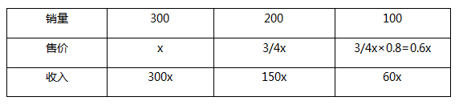
根据题意总利润为总成本的2/3，则300x＋150x＋60x－600y=600y×2/3，解得y=0.51x。
因此，本题选C。
【来源】 2022年北京公务员考试《行测》真题第75题

第66题
【知识点】 相遇追及
【答案】 A
【解析】 本题为行程问题。
方法一：设甲和乙的速度分别为v1、v2，甲乙出发时相距为S1。带入追及问题公式，第一次甲追上乙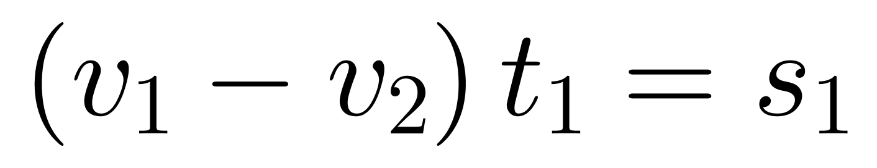；第二次甲追上乙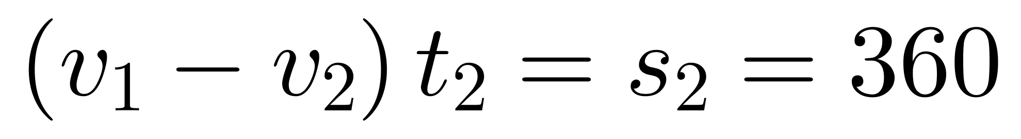。两次追及过程中均匀速，甲分别散步2圈和4圈半，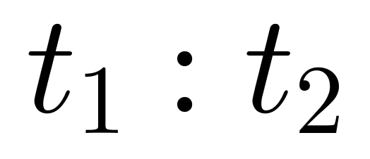=4：9，则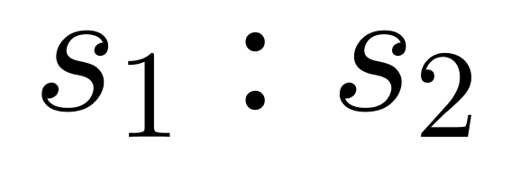=4：9，所以S1=160。因此，本题选A。
方法二：
本次行程中两人同时出发至追上，则两人散步的时间相同。第二次追及中甲走4圈半，则乙走3圈半。两人路程之比为9：7，则速度之比也为9：7。第一次追及中甲乙的速度之比、路程之比均为9：7，则甲走2圈720米，则乙走560米，两人相差160。
因此，本题选A。
【来源】 2022年北京公务员考试《行测》真题第76题

第67题
【知识点】 基础费用
【答案】 C
【解析】 本题为费用问题。
小刘购买三件商品，可以参加促销活动。根据要求结账时第一件商品价格≥第二件≥第三件。所以A按原价付款，两件B分别打4折和1折。根据题目中等量关系列式A+40%B+10%B=（A+2B）×56.25%，整理得A-0.5625A=1.125B-0.5B，0.4375A=0.625B，A/B=1.428。则10件A最多可以买14件B。
因此，本题选C。
【来源】 2022年北京公务员考试《行测》真题第77题

第68题
【知识点】 平面几何
【答案】 D
【解析】 本题为几何问题。
圆形水库的半径为1千米，直径为2千米，可知BC即为直径。根据性质：直径所对应的圆周角为直角，可知△ABC为直角三角形，AB=1，BC=2，两点之间线段最短，故C点与A点的直线距离最短为AC的长度，如图所示，连接AC。根据勾股定理可知AC²=BC²-AB²=2²-1²，解得AC=√3≈1.73＞1.6，在D选项范围内。
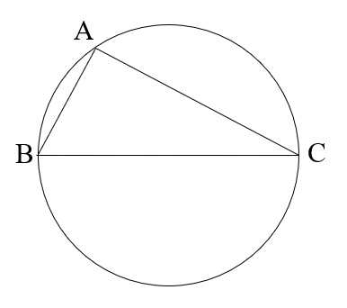
因此，本题选D。
【来源】 2022年北京公务员考试《行测》真题第78题,23省考冲刺模拟卷2第56题,24国考真题模考试卷4第69题

第69题
【知识点】 基础费用
【答案】 B
【解析】 本题为费用问题。
要使本次购买服装的成本最低，可考虑以下几种情况：
①在甲购买上衣、丁购买裤子，费用为：77×15+40+62×15+40=2165元；
②全部在甲购买，费用为：（77+65）×15+40=2170元；
③全部在乙购买，费用为：（79+64）×15+40=2185元；
④全部在丙购买，费用为：（78+63）×15+40=2155元；
⑤全部在丁购买，费用为：（80+62）×15+40=2170元；
成本最低，为④全部在丙购买。
因此，本题选B。
【来源】 2022年北京公务员考试《行测》真题第79题

第70题
【知识点】 工程方程类
【答案】 D
【解析】 本题为工程问题。
甲、乙合格率分别为99%、99.8%，设甲、乙分别生产x、y件，要求合格率不低于99.5%，列不等式：99%x+99.8%y≥99.5%（x+y），解得x：y≤3：5，现接到36万件这种零件的生产任务，平均分成8份，每份36÷8=4.5万件，甲最多生产4.5×3＝13.5万件、乙最少生产4.5×5＝22.5万件。甲每小时生产15000件，生产13.5万件需用时13.5/1.5=9小时；乙每小时生产9000件，生产22.5万件需用时22.5/0.9=25小时，两生产线合作，至少需要25小时完成。
因此，本题选D。
【来源】 2022年北京公务员考试《行测》真题第80题

第71题
【知识点】 基础计算
【答案】 D
【解析】 本题为基础计算问题。
1-9所有数字之和为45，两个虚线框内分别为11和27，共38，所以剩下的三个框里面三个数字之和为7，要想灰色格子最大，只能剩下两个空白格子最小，分别为1和2，所以灰色格子为4。
因此，本题选D。
【来源】 2022年北京公务员考试《行测》真题第81题

第72题
【知识点】 基本方程（组）
【答案】 C
【解析】 本题为基本方程问题。
由于正方形实心方阵的总数为n²，根据题干“A、B两个运动队分别有x人和y人，两队所有人员刚好组成一个不到100人的正方形实心方队”列式：x+y=小于100的平方数①。其次，根据“A运动队有x人”和“错给A队分了y套，发现后A队将领到的运动服拿出20%给B队，B队又拿出1套给A队，此时两队的队员刚好一人分到一套运动服”列式为：x=0.8y+1②。根据①②无法求解，考虑代入排除法。A选项，x=17，代入②，解得y=20，x+y=37，不是平方数，排除。B选项，x=25，代入②，解得y=30，x+y=55，不是平方数，排除。C选项，x=29，代入②，解得y=35，x+y=64，是平方数，正确。
因此，本题选C。
【来源】 2022年北京公务员考试《行测》真题第82题

第73题
【知识点】 排列组合基本原理
【答案】 B
【解析】 本题为排列组合问题。
五个人分成三组，有3-1-1和2-2-1两种情况。第一种情况，3-1-1：由于甲的人数多于乙，所以甲3个人，乙和丙各1个人。丙先在张王之外的三人中选择一个，有C(3,1)=3种选法；甲在丙选择后剩余的4人中选择3人，有C(4,3)=4种选法；剩余最后一个人去乙。第一种情况数共3×4×1=12种。第二种情况，2-2-1：由于甲的人数多于乙，所以甲和丙2个人，乙1个人。丙先在张王之外的三人中选择两个，有C(3,2)=3种选法；甲在丙选择后剩余的3人中选择2人，有C(3,2)=3种选法；剩余最后一个人去乙。第一种情况数共3×3×1=9（种）。总个数为12+9=21种。因此，本题选B。
【来源】 2022年北京公务员考试《行测》真题第83题,24国考真题模考试卷4第65题

第74题
【知识点】 基础行程
【答案】 B
【解析】 本题为行程问题。
分别设甲、乙两车从A地到B地路上的时间为x、y，根据题意，甲车从8:00到13:35甲完成了第四次卸货，一共经历了8次装卸货和7次路途。列式为：8×20+7x=5小时35分=335分钟，解得x=25（分钟）。乙完成了第五次装货，乙车在第四次卸货之后多了1次装货和1次路途。列式为：9×20+8y=335+125，解得y=35（分钟）。由于路程相同，速度与时间成反比，甲的速度∶乙的速度=y∶x=35∶25=7∶5=1.4，那么甲的速度是乙的1.4倍。
因此，本题选B。
【来源】 2022年北京公务员考试《行测》真题第84题,24国考真题模考试卷3第64题

第75题
【知识点】 三集合容斥
【答案】 A
【解析】 本题为容斥原理。
如图所示
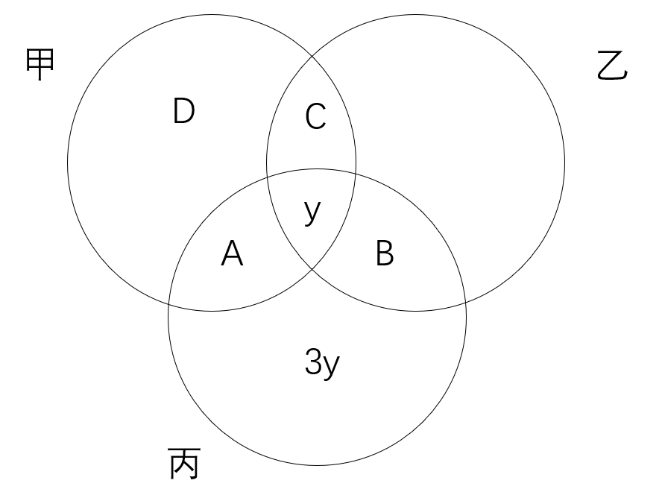
42人未去乙，即D+A=42-3y，A+B=2y，去甲的有48人，所以C=48-A-D-y=6+2y，所以只去两个的=A+B+C=2y+2y+6，即x=4y+6。
因此，本题选A。
【来源】 2022年北京公务员考试《行测》真题第85题

第76题
【知识点】 样式类
【答案】 A
【解析】 本题属于样式类，主要考查对称性。
题干左边图形分别为：中心对称、轴对称、轴+中心对称。
题干右边图形分别为：中心对称、轴对称、？。
问号处应该选择轴+中心对称图形。
因此本题选A。
【来源】 2022年北京公务员考试《行测》真题第86题,24国考真题模考试卷2第71题

第77题
【知识点】 位置类
【答案】 A
【解析】 本题属于位置类，主要考查平移。
题干左边：每列小黑球均依次向下移动一格。
题干右边应用此规律，只有A项符合。
因此本题选A。
【来源】 2022年北京公务员考试《行测》真题第87题,24国考真题模考试卷2第72题

第78题
【知识点】 样式类
【答案】 B
【解析】 本题属于样式类，主要考查样式运算。
每组图形中，图1和图3去同存异，即可得到图2；
因此本题选B。
【来源】 2022年北京公务员考试《行测》真题第88题,24国考真题模考试卷2第73题

第79题
【知识点】 数量类
【答案】 B
【解析】 本题属于数量类，主要考查面数量。
题干图形均有4个面，且4个面中有2个相同形状的面。
具体如下图所示：
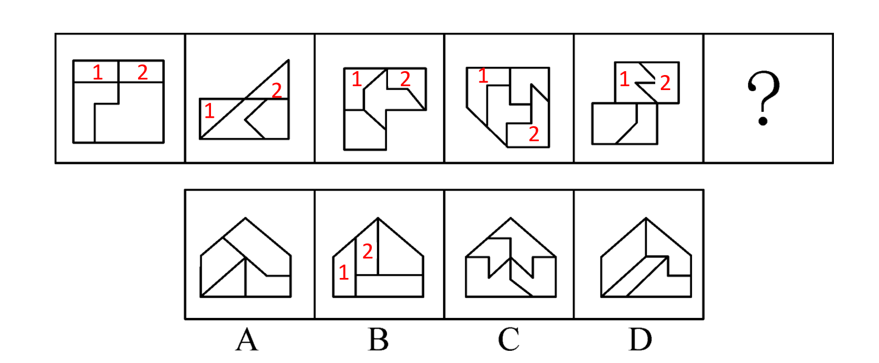
因此本题选B。
【来源】 2022年北京公务员考试《行测》真题第89题,24国考真题模考试卷2第74题

第80题
【知识点】 数量类
【答案】 A
【解析】 本题属于数量类，主要考查数素。
题干小黑球的个数分别为8、9、10、11、12，呈现等差数列；
问号处应该选择有13个小黑球的图形。
因此本题选A。
【来源】 2022年北京公务员考试《行测》真题第90题,24国考真题模考试卷2第75题

第81题
【知识点】 翻译推理
【答案】 D
【解析】 本题属于翻译推理，主要考查单句翻译。
翻译题干：
小明：技术专家组成员→高级工程师；
小红：老黄 高级工程师且¬技术专家组成员。
小红说老黄是高级工程师但却并不是技术专家组成员，若要形成反驳最有力的方式是矛盾命题，小红观点的矛盾命题为“高级工程师→技术专家组成员”，即高级工程师是成为技术专家组成员的充分条件，这是她对小明观点的错误理解方式。排除A、B、C项，只有D项符合。
因此本题选D。
【来源】 2022年北京公务员考试《行测》真题第91题

第82题
【知识点】 论证类
【答案】 B
【解析】 本题属于论证类，主要考查论点+论据型。
论点：该项技术有望广泛应用于医疗和轻工业领域。
论据：该材料所用载体拥有如柔韧性、强度和保持形状的能力，且可将活微藻沉积在上边。
A项：举例加强，该材料可以制造用于皮肤移植的光合皮肤，是将该材料应用于医疗领域，举例支持，排除。
B项：无关选项。该材料可以制造可持续能源，“可持续能源”是否应用于医疗和轻工业领域不确定，无法支持，符合。
C项：举例加强，将该材料用于制作服装，是将该材料应用于轻工业领域，并且指出应用于服装制作之后的优势是可以节约水能源，可以支持，排除。
D项：增加论据。该材料应用于纺织业，并且带来的优势是将解决纺织业目前面临的环保问题，可以支持，本题为选非题，排除。
因此本题选B。
【来源】 2022年北京公务员考试《行测》真题第92题,24国考真题模考试卷2第104题

第83题
【知识点】 论证类
【答案】 C
【解析】 本题属于论证类，主要考查论据+观点型。
论点：这6名同学每人获得了来自甲公司或乙公司的仅一次面试机会。
论据：6名同学均向甲公司和乙公司投递了简历。甲、乙两公司通知了他们各自所收上百份简历中一半的人员参加面试。
A项：无关选项。是否向其他单位投递简历，与6名同学获得甲公司或乙公司的面试几率无关，不具有加强作用，排除。
B项：不明确项。符合2个公司的招聘条件，并不意味着仅有1次面试机会，排除。
C项：必要前提。可使用否定代入法，倘若甲、乙两公司同时通知了该宿舍的同一人参加面试，也就意味着至少有一人获得了两次面试机会，那么必然无法得到这6名同学每人获得甲公司或乙公司的仅一次的面试机会，具有加强作用。
D项：无关选项。这6名同学均愿意参加甲公司或乙公司所通知的面试，不等于能够获得面试机会，不具有加强作用。
因此本题选C。
【来源】 2022年北京公务员考试《行测》真题第93题

第84题
【知识点】 论证类
【答案】 D
【解析】 本题属于论证类，主要考查论据+观点型。
论点：中老年人适当增加睡眠时长，可以预防失智的发生。
论据：从中年至老年（50岁至70岁间）一直处于较短睡眠模式（即每晚睡眠时长少于6小时）的人，失智风险会增加30%。
A项：无关选项。老年人每日睡眠时间过长坏处，适当增加睡眠时长无关，不能削弱。
B项：无关选项。老年人睡眠时间变短的原因，与论点中老年人适当增加睡眠时长是否可以预防失智无关，不能削弱。
C项：无关选项。心血管代谢问题和精神疾患等都是失智的重要风险因素，但是不能否定睡眠时间长短对于失智的影响，不具有削弱作用。
D项：切断联系。说明失智是一种因脑部疾病所导致的渐进性认知功能退化，跟睡眠时长无关，直接切断了睡眠时间长短与失智的联系，具有削弱作用。
因此本题选D。
【来源】 2022年北京公务员考试《行测》真题第94题,24国考真题模考试卷2第105题

第85题
【知识点】 论证类
【答案】 B
【解析】 本题属于论证类，主要考查论据+观点型。
论点：办公室布局会影响员工的工作专注力和工作效率。
论据：与坐在墙旁的人相比，位置靠窗的员工工作效率更高，精力更集中，座位面对整个房间，且视线范围内的办公桌相对较少的员工更加专注和高效。
A项：加强论据。该项通过阐述自然光与人的生物节律之间的关系，从而说明办公室布局会影响员工的工作专注力和工作效率，具有加强作用。
B项：因果倒置。该项说明不是因为工位导致了员工具有较强工作专注力和较高的工作效率，而是有较强工作专注力和较高的工作效率的优秀员工具有更多的工位选择权，具有削弱作用。
C项：加强论据。该项说明办公室布局会影响员工的工作专注力和工作效率，具有加强作用。
D项：加强论据。该项从空气质量角度说明办公室布局会影响员工的工作专注力和工作效率，具有加强作用。
因此本题选B。
【来源】 2022年北京公务员考试《行测》真题第95题,24国考真题模考试卷2第106题

第86题
【知识点】 归纳推理
【答案】 C
【解析】 本题属于归纳推理，主要考查可以推出型。
A项：无中生有；题干只是提到“需要创造性地解决问题时，自发的想法是可遇不可求的”，无法推出“发明家的脑子里会自发冒出许多点子”，排除；
B项：无中生有；题干提到咖啡因通过与腺苷受体竞争性结合，能够“增强注意力和认知控制”，并没有提及“促进记忆”，排除；
C项：可以推出；题干提到“咖啡因有助于我们完成常规的没有挑战性的任务”，可以推出“或许”能提高常规工作效率，当选；
D项：无中生有；咖啡是否会“导致失眠和心动过速”，题干中并没有提及，排除。
因此本题选C。
【来源】 2022年北京公务员考试《行测》真题第96题,24国考真题模考试卷2第107题

第87题
【知识点】 真假推理
【答案】 B
【解析】 本题属于真假推理，主要考查矛盾关系和包容关系。
（1）和（4）是矛盾关系，必有一真一假，（2）（3）也为一真一假
（2）→（3），（2）和（3）是包容关系，一真前假，一假后真。所以（2）为假，（3）为真。即有的队员去过夏宫，但清仪没去过。清仪没去过，说明有的队员没去过，则（4）为真，（1）为假。
因此本题选B。
【来源】 2022年北京公务员考试《行测》真题第97题,24国考真题模考试卷2第108题

第88题
【知识点】 翻译推理
【答案】 C
【解析】 本题属于翻译推理。
翻译题干：没有真正理解基本概念→不可能取得真正稳定的好成绩。
A项：取得真正稳定的好成绩→在基本概念上有真正的理解，与题干意思相同，排除；
B项：取得真正稳定的好成绩→在基本概念上有真正的理解，与题干意思相同，排除；
C项：在基本概念上有真正的理解是对题干翻译的的否前，否前不一定，该项与题干意思不同，当选；
D项：取得真正稳定的好成绩→在基本概念上有真正的理解，与题干意思相同，排除。
因此本题选C。
【来源】 2022年北京公务员考试《行测》真题第98题

第89题
【知识点】 论证类
【答案】 A
【解析】 本题属于论证类，主要考查论据+观点型。
论点：走路能降低老年女性死亡风险。
论据：步数更多的人寿命更长，在约4500步之后，这种效应趋于稳定。
A项：无关选项。题干讨论的是老年女性，该项讨论的是中青年女性，偷换主体，不能削弱。
B项：他因削弱。说明走路方式跟健康的关系，可能是正确的走路方式影响了死亡率，而不是只要走路了，就能降低死亡率，他因削弱。
C项：因果倒置。健康的人每天能够自主行走达到一定的步数，而不是走路导致良好的健康状况，从而减少了死亡率，因果倒置削弱。
D项：他因削弱。说明影响健康的因素还有生活内容和健康意识，他因削弱。
因此本题选A。
【来源】 2022年北京公务员考试《行测》真题第99题,24国考真题模考试卷2第109题

第90题
【知识点】 分析推理
【答案】 D
【解析】 本题属于分析推理，主要考查最大信息法。
由条件（1）可知小孙不是历史专业，由条件（3）可知小钱和小孙均不是哲学专业，结合条件（2）（4）可知小赵不是哲学专业，进而可得小李是哲学专业，如下表：
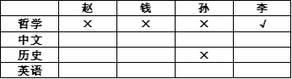
结合（2）可确定小李只和中文专业的下过围棋，且没赢过，再结合（4）可知小赵是中文专业。从而可知小孙不是中文专业，那么小孙只能是英语专业，而历史专业只能是小钱。如下表：
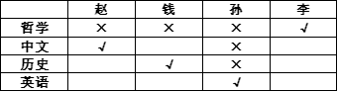
综上，符合推理结果的只有D项。
因此本题选D。
【来源】 2022年北京公务员考试《行测》真题第100题,24国考真题模考试卷2第110题

第91题
【知识点】 归纳推理
【答案】 A
【解析】 本题属于归纳推理，主要考查可以推出。
A项：题干提及平均智商最大幅的增长发生在发展中国家和地区，而在这些地方，儿童时期营养、标准化教育和医疗条件提升是影响智商的最重要的因素，也就意味着人的平均智商会受到社会发展变化的影响，可以推出，符合；
B项：题干提及了“平均智商最大幅的增长发生在发展中国家和地区”，但并不代表人的平均智商水平可反映该国家和地区的经济发展水平，排除；
C项：题干并未提及发展中国家与发达国家的人的平均智商的高低，排除；
D项：题干提及的是在发展中国家和地区的人的平均智商增幅大的最重要因素是儿童时期营养、标准化教育和医疗条件的提升，并未提及发达国家人的平均智商增速减缓的原因，排除。
因此本题选A。
【来源】 2022年北京公务员考试《行测》真题第101题

第92题
【知识点】 归纳推理
【答案】 C
【解析】 本题属于归纳推理，主要考查可以推理。
A项：题干开头已描述味蕾正常与丧失味蕾的老鼠均品尝了加入糖或甜味剂的“饮料”，则两种“甜”作用在味蕾不同的受体上这一表述不符合题干，排除；
B项：文章未提及无糖可乐，排除；
C项：该项内容可根据题干末尾处“后来科学家发现，小鼠和人的脑中都有一个区域只对葡萄糖而不是甜味剂有反应。这个区域在孤束核尾部（简称cNST），隐藏于大脑最原始的区域——脑干，并不在小鼠处理味觉的脑区”推出，符合；
D项：小鼠大脑处理味觉的区域仅对安赛蜜敏感，与题干描述“鼠和人的脑中都有一个区域只对葡萄糖而不是甜味剂有反应”不符，排除。
因此本题选C。
【来源】 2022年北京公务员考试《行测》真题第102题

第93题
【知识点】 论证类
【答案】 C
【解析】 本题属于论证类，主要考查论据+观点型。
论点：吸烟会损害视觉功能。
论据：过量吸烟者辨别对比度和颜色的能力明显降低，或多或少有盲或色弱的表现，红绿色和蓝黄色视觉存在缺陷。
A项：不明确项。该项说调取的体检资料显示，这些志愿者小学毕业时视力指标均正常，但小学毕业后到吸烟开始这一阶段被试者视觉功能是否相同没有说明，不具有加强作用。
B项：不明确项。该项说测量显示，所有志愿者的视力或矫正视力，即人眼辨认细节的能力正常，但并未说明吸烟是否会损害视觉功能，不能支持研究者的观点。
C项：支持项。该项说长期吸烟会导致与年龄相关的视网膜黄斑变性的风险成倍增加，说明吸烟确实会损害视觉功能，可以支持研究者的观点。
D项：削弱选项。该项说该研究被试中，长期吸烟的群体的年龄明显大于不吸烟的群体，说明被试者存在个体差异，影响了实验结果的真实性，属于削弱选项，不具有加强作用。
因此本题选C。
【来源】 2022年北京公务员考试《行测》真题第103题

第94题
【知识点】 论证类
【答案】 D
【解析】 本题属于论证类，主要考查论据+观点型。
论点：现代人更胖可能和科技的发展有关。
论据：即使我们遵循同样的饮食和锻炼计划，今天的人也要比上世纪80年代的人重10%。
A项：新型化工产品导致现代人更胖，新型化工产品与科技发展密切相关，能够加强。
B项：抑郁药使今天的人变得虚胖，抑郁药属于科技产物，能够加强。
C项：当今人类的胖和科技发展有关，能够加强。
D项：当今人类的胖和吃肉有关，他因削弱。
因此本题选D。
【来源】 2022年北京公务员考试《行测》真题第104题

第95题
【知识点】 分析推理
【答案】 D
【解析】 本题属于分析推理，主要考查最大信息法。
由（2）和（4）可知虞老师不是教音乐的，由（3）可知冯老师不是教音乐和体育的，则高老师是教音乐的；
由（5）可知虞老师不是教英语和数学的，由（1）可知科学和体育不是同一个老师教，则虞老师所教的科目只能是：科学、体育、思想品德中的两门，可能有两种情况：①科学和思想品德，②体育和思想品德，所以虞老师一定教思想品德，接下来分别进行假设。
假设虞老师教的是①科学和思想品德，由（3）和（4）可知音乐和数学，音乐和体育不是同一个老师教，则高老师教的是音乐和英语，冯老师只能教体育和数学，但由（3）可知冯老师教的不是体育，所以假设不成立。
假设虞老师教的是②体育和思想品德，则高老师可以教音乐和科学或者是音乐和英语，如果高老师教的是音乐和科学，则冯老师教的是英语和数学，但由（5）可知英语和数学不是同一个老师教的，所以高老师教的是音乐和英语，冯老师教的是科学和数学。
因此本题选D。
【来源】 2022年北京公务员考试《行测》真题第105题

第96题
【知识点】 单定义
【答案】 B
【解析】 本题属于单定义，主要考查范围、目的和方式三个要件。
范围：根据自己的消费需要，在收入以及其他条件的约束下；
目的：实现消费目标；
方式：作出的关于消费层次、消费方式、消费途径、消费范围等方面的决定或方案。
A项：小李购物是根据自己的消费需要；小李没有时间，是在时间条件的约束下；在网上购物，是小李作出的关于消费途径的决定，完全符合三项关键信息，符合定义，排除；
B项：采购员的采购行为是代表公司进行的，并不能满足自己的消费需要，不符合定义；
C项：小王购买相机是根据自己的消费需要；在收入水平的约束下，作出了购买相对层次较低的入门级单反相机的决定，符合定义，排除；
D项：某老师根据自己的消费需要；在毕业前送学生书为了实现消费目标而作出的关于消费层次、消费方式、消费途径、消费范围等方面的决定或方案，符合定义。
因此本题选B。
【来源】 2022年北京公务员考试《行测》真题第106题,24国考真题模考试卷2第83题

第97题
【知识点】 多定义
【答案】 C
【解析】 本题属于多定义，主要考查辨析型。
对实际拥有的任职资格超出岗位平均需求情况的主观评估或感受。
A项：小张觉得技能和岗位不匹配，并非自己技能高于岗位需求，不属于资质过剩，不符合定义；
B项：招聘者认为小梁条件已超出该岗位要求，是客观评价，属于客观资质过剩，不符合定义；
C项：小方未能升职为市场总监说明没有达到任职资格，而小方主观认为自己早该升职，符合定义；
D项：小江的朋友都觉得小江屈才，非小江主观评估或感受，不符合定义。
因此本题选C。
【来源】 2022年北京公务员考试《行测》真题第107题,24国考真题模考试卷2第84题

第98题
【知识点】 单定义
【答案】 A
【解析】 本题属于单定义，主要考查脉络型。
①在谈判中；
②坚持你要我让一步，我也要你让一步，确保条件互换。
A项：甲厂家和乙公司是谈判双方，甲厂家答应购买乙公司的精密设备属于让步，乙公司同意免去设备使用培训费也属于让步，条件互换，符合定义；
B项：果农与经销商是谈判双方，但只有果农提出了条件，并非双方让步，不符合定义；
C项：经销商没有现车还要加价排队，吴某要求正价买现车，双方并没有各自让步，实现条件互换，不符合定义；
D项：食客因对菜品不满意拒绝付钱，餐厅经理过来理论后，食客照价结账，食客并没有少付钱，也就是餐厅经理并未作出让步，不符合定义。
因此本题选A。
【来源】 2022年北京公务员考试《行测》真题第108题,24国考真题模考试卷2第85题

第99题
【知识点】 单定义
【答案】 A
【解析】 本题属于单定义，主要考查脉络型。
行为本身导致的自然结果能够让孩子预期结果控制行为。
A项：如果不好好吃饭就会饿肚子并非孩子事先未知的结果，不符合定义；
B项：迟到的自然后果是被批评，从此孩子学会了提前整理物品避免迟到，符合定义；
C项：跑太快的自然后果是摔倒，孩子自己爬起来以后不再快跑，符合定义；
D项：不爱刷牙的自然后果是有了龋齿，孩子看完医生之后开始好好刷牙，符合定义。
因此本题选A。
【来源】 2022年北京公务员考试《行测》真题第109题,24国考真题模考试卷2第86题

第100题
【知识点】 单定义
【答案】 D
【解析】 本题属于单定义，主要考查属+种差和范围要件。
属+种差：没有实际形态的货币；一般是指网络运营商发行的一种类法币；
范围：只能在网络空间使用。
A项：网络游戏充值后用于购买战斗装备的游戏币，符合“没有实际形态，网络运营商发行，只能在网络空间使用”，符合定义；
B项：被赠送的可用来在该平台购物的购物豆，符合“没有实际形态，网络运营商发行，只能在网络空间使用”，符合定义；
C项：网络店家充值500元后得到的只能在该店家用的550元购物金，符合“没有实际形态，网络运营商发行，只能在网络空间使用”，符合定义；
D项：游戏厅里面塞进并启动夹娃娃机的游戏币，具有实际形态，不符合定义。
因此本题选D。
【来源】 2022年北京公务员考试《行测》真题第110题,24国考真题模考试卷2第87题

第101题
【知识点】 单定义
【答案】 C
【解析】 本题属于单定义，主要考查脉络型。
分析厌恶原因并调整定价积极促销，将负需求转变为正需求。
A项：商场通过播放视频介绍动物内脏对人体的好处并赠送相应菜谱进而提升销量，是将负需求变为正需求，符合定义；
B项：B国一家酱油企业通过在A国开办铁板烧餐厅，让该国民众了解“什么是酱油及其烹饪方法”，从而打开了A国市场，将负需求变为正需求，符合定义；
C项：某美容院改造一块区域出租给理发师，上门的男顾客日渐增多是因为要理发而不是美容，不符合定义；
D项：诊所将诊室打造成动漫风格，在等待区放满毛绒玩具，受到小朋友的欢迎，将负需求变为正需求，符合定义。
因此本题选C。
【来源】 2022年北京公务员考试《行测》真题第111题,24国考真题模考试卷2第88题

第102题
【知识点】 单定义
【答案】 C
【解析】 本题属于单定义，主要考查脉络型。
听觉有时会过多地受到视觉的影响，产生误听的现象；
A项：小梅只是觉得中文配音口型对不上，看着别扭而已，并未产生误听的现象，不符合定义；
B项：小王因看不见别人嘴，听不清别人说话，并未产生误听的现象，不符合定义；
C项：志愿者观看到视频中人发出“ga”音，而放出的是“ba”音，他们听到的却是“da”音，体现了“听觉有时会过多地受到视觉的影响，产生误听的现象”并“当视觉看到的一种‘声音’与耳朵听到的另一种声音不匹配时，会让人们察觉到第三种声音”，符合定义；
D项：观众只是感到声音是从木偶口中发出的，并未产生误听的现象，不符合定义。
因此本题选C。
【来源】 2022年北京公务员考试《行测》真题第112题,24国考真题模考试卷2第89题

第103题
【知识点】 单定义
【答案】 B
【解析】 本题属于单定义，主要考查属+种差的要件。
种差：不为公众所熟知，却在某个细分行业或市场占据领先地位，其产品、服务难以被超越和模仿；
属：中小型企业。
A项：深受老百姓的欢迎，占据了全国陈醋市场份额的70%以上，不符合“不为公众所熟知”，也不符合“中小型企业”，不符合定义；
B项：某公司只有80余名员工，虽然大众很少听说过这家企业，它却是国内餐饮企业购买洗洁精时的不二选择，体现出该公司是中小型企业且不为公众所熟知，却在某个细分行业或市场占据领先地位，其产品难以被超越和模仿，符合定义；
C项：某熔喷布生产厂商很快将自己的产品卖到了全世界，即证明不是“中小型企业”，不符合定义；
D项：尽管公众很少听说过这家企业，但它有多个子公司，分布在不同领域，不符合在某个细分行业或市场占据领先地位，也不属于“中小型企业”，不符合定义。
因此本题选B。
【来源】 2022年北京公务员考试《行测》真题第113题,24国考真题模考试卷2第90题

第104题
【知识点】 多定义
【答案】 B
【解析】 本题属于多定义，主要考查辨析型。
市民的日常生活、公共活动、节日集会等反应地方民族特色、文化艺术传统、风俗习惯等浓厚生活气氛的内容，动态的“物”。
A项：售卖各地特产的商业街，不是反应浓厚生活气氛的内容，也不是动态的，而是静态的，不符合定义；
B项：某镇每年元宵节大人表演的“背棍”体现了当地风俗习惯，也是动态的活动，符合“市民的日常生活、公共活动、节日集会等反应地方民族特色、文化艺术传统、风俗习惯等浓厚生活气氛的内容”，也属于“动态的‘物’”，符合定义；
C项：曲阜孔庙没有反应浓厚生活气氛，是静态的物，不符合定义。
D项：某校组织学生到烈士公墓进行公祭，不符合“市民的日常生活、公共活动、节日集会等反应地方民族特色、文化艺术传统、风俗习惯等浓厚生活气氛的内容”，不符合定义。
因此本题选B。
【来源】 2022年北京公务员考试《行测》真题第114题

第105题
【知识点】 单定义
【答案】 D
【解析】 本题属于单定义，主要考查方式要件
方式：通过发挥市场机制作用，把政府直接向社会公众提供的一部分公共服务事项，按照一定的方式和程序，交由具备条件的社会力量承担，政府根据服务数量和质量向其支付费用。
A项：民办幼儿园是通过幼儿园自身的经营获得费用，政府只是根据规模给予补助，不符合“政府根据服务数量和质量向其支付费用”，不符合定义；
B项：农副产品企业是通过自身的经营获得费用，不符合“政府根据服务数量和质量向其支付费用”，不符合定义；
C项：某地政府需要建设新的供热厂，不符合“政府直接向社会公众提供的一部分公共服务事项”，不符合定义；
D项：某市推行“免费孕前优生健康检查项目”符合“政府直接向社会公众提供的一部分公共服务事项”；根据项目要求和各家医疗机构提交的申报材料等信息，选定16家民营医疗机构，符合“按照一定的方式和程序，交由具备条件的社会力量承担”；并按照年终工作量支付费用，符合“政府根据服务数量和质量向其支付费用”，符合定义。
因此本题选D。
【来源】 2022年北京公务员考试《行测》真题第115题

第106题
【知识点】 现期倍数
【答案】 A
【解析】 本题为现期倍数计算问题。定位表格材料最后一行，2020年全年三项费用分别为4635.6亿元、1575.1亿元、250.2亿元。则所求倍数约为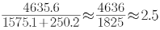。
因此，本题选A。
【来源】 2022年北京公务员考试《行测》真题第116题,24国考真题模考试卷4第111题

第107题
【知识点】 现期比重
【答案】 A
【解析】 本题为现期比重计算问题。定位表格材料1—7月与1—6月数据。2020年7月各项费用等于1—7月费用减1—6月费用。那么2020年7月销售费用为2429.5-2064.5=365亿元，管理费用为809.3-687.6=121.7亿元，财务费用为123.7-102=21.7亿元。观察数据不难发现，财务费用较管理费用小很多，排除C、D选项。又销售费用小于管理费用与财务费用之和的3倍，因此其占整体的比重小于，排除B选项。
因此，本题选A。
【来源】 2022年北京公务员考试《行测》真题第117题,24国考真题模考试卷4第112题

第108题
【知识点】 现期比重
【答案】 B
【解析】 本题为现期比重计算问题。定位表格材料1—7月与1—12月数据。本题估算每项费用1—7月占全年比重是否超过。销售费用2429.5亿元超过全年4635.6亿元的一半（2317.8亿元），管理费用809.3亿元超过全年1575.1亿元的一半（787.55亿元），只有财务费用123.7亿元未超过250.2亿元的一半（125.1亿元），不到全年总额一半的为1项。
因此，本题选B。
【来源】 2022年北京公务员考试《行测》真题第118题,24国考真题模考试卷4第113题

第109题
【知识点】 简单计算比较
【答案】 C
【解析】 本题为简单计算比较问题。定位表格材料“财务费用”一列。9月该行业财务费用＝1—9月财务费用－1—8月财务费用＝174.5－148.5＝26亿元，10月该行业财务费用＝1—10月财务费用－1—9月财务费用＝198.2－174.5＝23.7亿元，11月该行业财务费用＝1—11月财务费用－1—10月财务费用＝225.3－198.2＝27.1亿元，12月该行业财务费用＝1—12月财务费用－1—11月财务费用＝250.2－225.3＝24.9亿元，11月该行业财务费用最高。
因此，本题选C。
【来源】 2022年北京公务员考试《行测》真题第119题,24国考真题模考试卷4第114题

第110题
【知识点】 综合分析
【答案】 D
【解析】 本题为综合分析问题。
A选项，定位表格材料“销售费用”一列，一季度销售费用为973.2亿元，1—6月销售费用等于一季度加二季度销售费用，为2064.5亿元，大于一季度销售费用的2倍，即二季度销售费用高于一季度销售费用，不能推出。
B选项，定位表格材料“销售费用”一列，10月销售费用＝3674.3－3297.9＜400亿元，不能推出。
C选项，定位表格材料“管理费用”一列，1—9月累计费用首次超过1000亿元，不属于第四季度，不能推出。
D选项，定位表格材料“财务费用”一列，4月财务费用＝70.6－49.6＝21亿元，5月财务费用＝88.2－70.6＝17.6亿元，6月财务费用＝102.0－88.2＝13.8亿元，逐月递减，能推出。
因此，本题选D。
【来源】 2022年北京公务员考试《行测》真题第120题,24国考真题模考试卷4第115题

第111题
【知识点】 现期比重
【答案】 B
【解析】 本题为现期比重计算问题。
定位文字材料第一段，“2020年末S省就业人口4750.9万人，占常住人口总数的59.01%。与2019年末相比，就业人口占常住人口总数的比重下降0.24个百分点”，以及定位图形材料，2019年末S省就业人口数量为4757.80万人。
2019年S省就业人口占常住人口总数的比重为59.01%+0.24%=59.25%，根据代入数据可得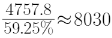。
因此，本题选B。
【来源】 2022年北京公务员考试《行测》真题第121题,24国考真题模考试卷4第121题

第112题
【知识点】 现期比重
【答案】 B
【解析】 本题为现期比重计算问题。定位文字材料第一段，“2020年末S省就业人口4750.9万人”，以及定位材料第二段“2020年末S省第一产业、第二产业和第三产业的就业人口数量分别为764.89万人、2033.39万人、1952.62万人”。
根据代入数据得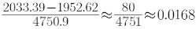
因此，本题选B。
【来源】 2022年北京公务员考试《行测》真题第122题,24国考真题模考试卷4第122题

第113题
【知识点】 增长量计算
【答案】 A
【解析】 本题为增长量计算问题。定位文字材料可知，2020年末S省第一产业就业人口数量为764.89万人，与2019年末相比，比重下降0.7个百分点”，定位图形材料，2019年、2020年S省就业人口数量分别为4757.8、4750.9万人。
根据，2020年末S省第一产业就业人口数量占就业人口数的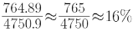，则2019年末占比为16%+0.7%=16.7%，根据部分量=整体量×比重，则2019年末S省第一产业就业人口数量为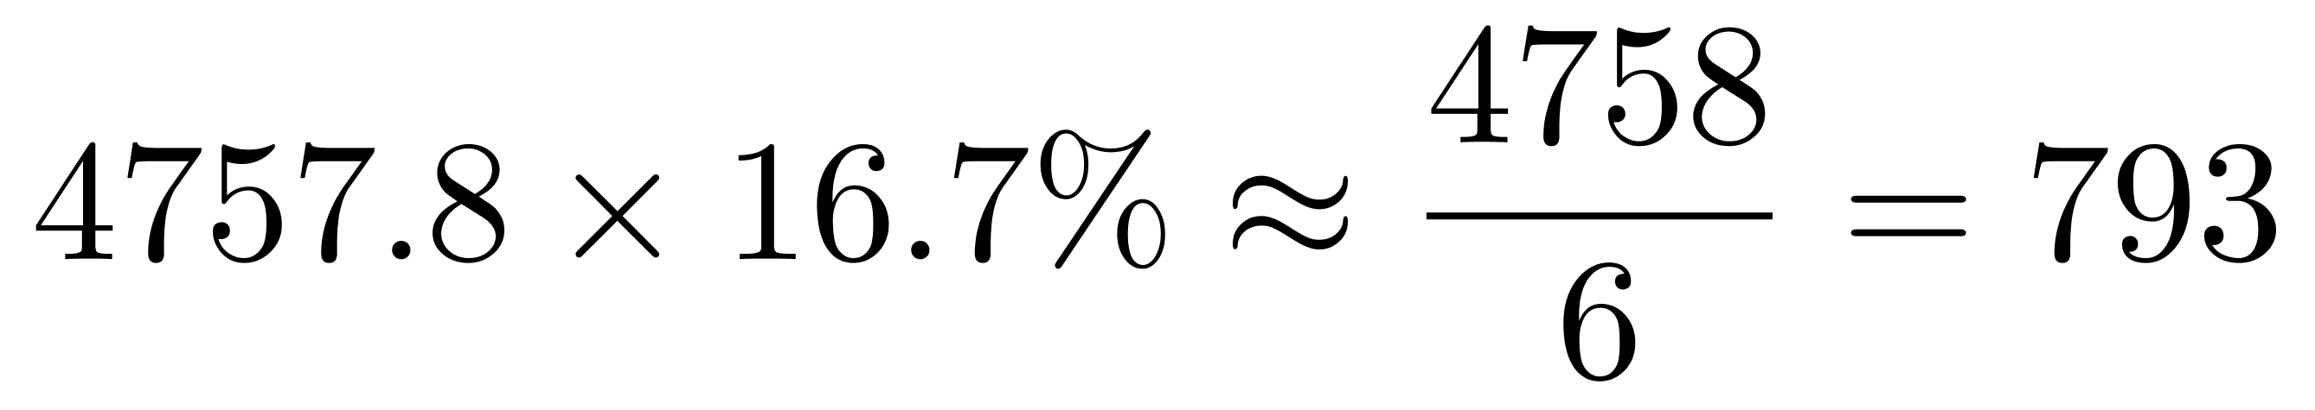万人，则2020年末S省第一产业就业人口数量同比约减少793-765=28万人，即减少了不到50万人。
因此，本题选A。
【来源】 2022年北京公务员考试《行测》真题第123题,24国考真题模考试卷4第123题

第114题
【知识点】 现期倍数
【答案】 C
【解析】 本题为现期倍数计算问题。定位文字材料“2020年末S省就业人口4750.9万人，占常住人口总数的59.01%。第三产业的就业人口数量为1952.62万人”。
根据和可知，2020年末S省未就业常住人口数量为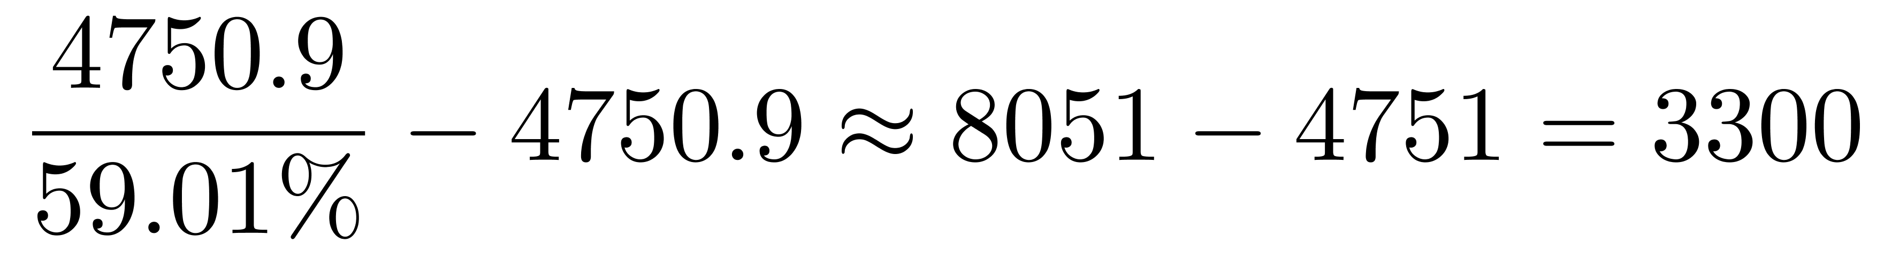（万人），2020年末S省未就业常住人口数量约为第三产业就业人口的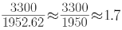倍。
因此，本题选C。
【来源】 2022年北京公务员考试《行测》真题第124题,24国考真题模考试卷4第124题

第115题
【知识点】 综合分析
【答案】 D
【解析】 本题为综合分析问题。
A选项，定位文字材料“2020年末S省就业人口4750.9万人，第一产业就业人口数量764.89万人”，根据，代入数据可得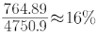，错误。
B选项，定位图形材料，根据增长量=现期量－基期量，可知2017年同比增量为4758.50－4760.83=－2.33（万人），2018年同比增量为4756.22－4758.50=－2.28（万人），－2.28＞－2.33，2018年同比增量高于上年，错误。
C选项，定位图形材料，根据，代入数据可得2019年末S省就业人口数量较上年增长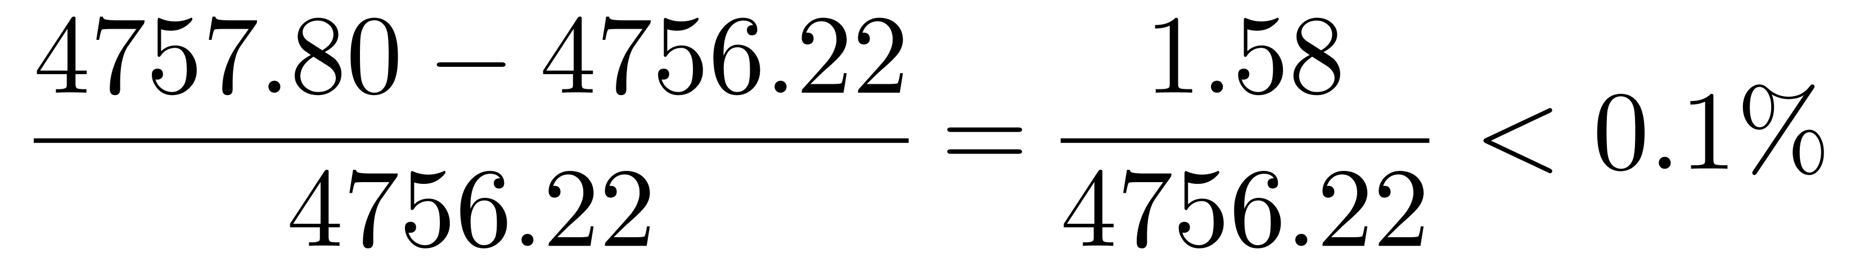，错误。
D选项，定位文字材料和图形材料，2020年S省就业人口同比增速约为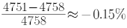，根据两期比重比较口诀，部分增速低于整体增速，比重下降，由题意可知第二产业就业人口占比下降，则第二产业就业人口同比增速a＜S省就业人口同比增速u（－0.15%），即第二产业就业人口比上年减少0.1%以上，正确。
因此，本题选D。
【来源】 2022年北京公务员考试《行测》真题第125题,24国考真题模考试卷4第125题

第116题
【知识点】 增长量计算
【答案】 C
【解析】 本题为增长量计算问题。
定位材料第一段，“2019年A市专利密集型产业实现增加值6918.8亿元，比上年增长9.6%”根据增长量计算百化分，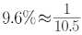，可得2019年A市专利密集型产业实现增加值比上年增长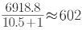（亿元），与C项最接近。
因此，本题选C。
【来源】 2022年北京公务员考试《行测》真题第126题

第117题
【知识点】 平均数计算
【答案】 C
【解析】 本题为比重和平均数计算问题。
定位材料第一、二段，“2019年A市专利密集型产业实现增加值6918.8亿元；2019年专利密集型产业发明专利申请量占专利申请总量的比重为66%；专利密集型产业每亿元R&amp;D经费产生的发明专利申请量为73.1件”
想得到2019年A市专利密集型产业发明专利申请量的数值，既可以通过比重求解，也可以通过平均数求解。材料第二段给出，2019年专利密集型产业发明专利申请量占专利申请总量的比重为66%，如果再已知①专利密集型产业专利申请总量，可根据部分量＝整体量×比重，来得到A市专利密集型产业发明专利申请量的数值；如果已知②专利密集型产业R&amp;D经费占专利密集型产业实现增加值的比重，可根据部分量＝整体量×比重，求得专利密集型产业R&amp;D经费，材料中又已知专利密集型产业每亿元R&amp;D经费产生的发明专利申请量，利用平均数＝总数/总个数，可求出A市专利密集型产业发明专利申请量的数值。故补充①和②中的任一条可以得到。
因此，本题选C。
【来源】 2022年北京公务员考试《行测》真题第127题

第118题
【知识点】 平均数计算
【答案】 A
【解析】 本题为平均数计算问题。定位材料第二段，“2019年企业户均拥有有效发明专利15.6件，……，已被成功实施的发明专利数为5.2万件，占有效发明专利数的58.4%”根据，可知有效发明专利＝户均拥有有效发明专利×企业户数，而户均拥有已被成功实施的发明专利数=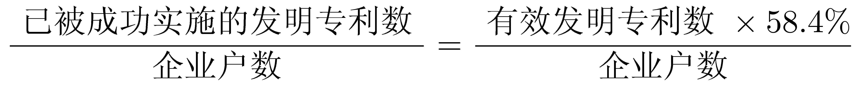＝15.6×58.4%＜16×60%＝9.6（件），结合选项只有A满足。
因此，本题选A。
【来源】 2022年北京公务员考试《行测》真题第128题

第119题
【知识点】 现期平均数
【答案】 B
【解析】 本题为现期平均数计算问题。定位文字材料第三段，“在专利密集型产业中，2019年信息通信技术服务业实现营业收入10198.5亿元，增速达41.3%；实现利润197.6亿元，比上年增长1倍；单位企业实现营业收入12亿元”。
根据，2019年A市信息通信技术服务业企业数=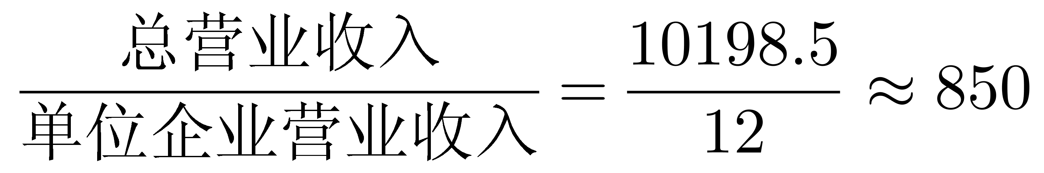（个）；则单位企业实现利润额=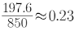（亿元）。
因此，本题选B。
【来源】 2022年北京公务员考试《行测》真题第129题

第120题
【知识点】 综合分析
【答案】 D
【解析】 本题为综合分析问题。
A选项，定位文字材料第一段，“（2019年A市）专利密集型产业增加值占GDP的比重为19.5%，比上年提高0.4个百分点”；2018年增加值占GDP的比重为19.5%-0.4%=19.1%，错误。
B选项，定位文字材料第二段，“2019年专利密集型产业发明专利申请量占专利申请总量的比重为66%”，则非发明专利申请量占专利申请总量的比重为1-66%=34%；高几倍实际考查的是增长率的计算，根据 ，整体量一致，可以用比重代替部分量计算，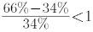，即发明专利申请量比非发明专利申请量高不到一倍，错误。
C选项，定位文字材料第三段，“在专利密集型产业中，2019年信息通信技术服务业实现利润197.6亿元，比上年增长1倍”；根据，2018年信息通信技术服务业实现利润为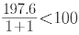（亿元），错误。
D选项，定位文字材料第四段，“在专利密集型产业中，2019年医药医疗产业营业收入、利润分别增长13.7%和5%”；根据两期比重比较口诀，部分增长率a＞整体增长率u，比重上升，反之则下降；医药医疗产业利润增速a（5%）＜营业收入增速u（13.7%），说明占比同比下降，即低于上年水平，正确。
因此，本题选D。
【来源】 2022年北京公务员考试《行测》真题第130题

第121题
【知识点】 简单计算
【答案】 A
【解析】 本题为简单计算问题。定位柱状图与表格2020年数据。通过柱状图可知2020年中国耐磨材料的产量为506.5万吨，通过表格可知2020年中国耐磨材料的消费量为416+24+48=488万吨，有506.5-488=18.5万吨，即产量比消费量高不到20万吨。
因此，本题选A。
【来源】 2022年北京公务员考试《行测》真题第131题

第122题
【知识点】 增长量计算
【答案】 B
【解析】 本题为增长量计算问题，且已知现期量与基期量。定位柱状图。2018—2020年中国耐磨材料市场规模为（484.9+540+552.3）亿元，2014—2016年中国耐磨材料市场规模为（429.9+426.9+434）亿元，可得（485+540+552）-（430+427+434）=286亿元。
因此，本题选B。
【来源】 2022年北京公务员考试《行测》真题第132题

第123题
【知识点】 直接读数比较
【答案】 A
【解析】 本题为读数比较问题。定位表格材料。读数发现，2015年陶瓷与树脂耐磨材料消费量低于上年水平，不符；2016年陶瓷耐磨材料消费量低于上年水平，不符；2017年金属、陶瓷与树脂耐磨材料消费量均高于上年水平，符合；2018年树脂耐磨材料消费量低于上年水平，不符；2019年陶瓷与树脂耐磨材料消费量低于上年水平，不符；2020年陶瓷耐磨材料消费量低于上年水平，不符。2015—2020年间只有1个年份满足题意。
因此，本题选A。
【来源】 2022年北京公务员考试《行测》真题第133题

第124题
【知识点】 年均增长率大小比较
【答案】 D
【解析】 本题为年均增长率比较问题。定位表格材料。根据，2014—2020年的间隔年份相同，因此只需比较各类耐磨材料消费量的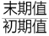。①金属耐磨材料消费量：＞1，②陶瓷耐磨材料消费量：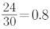，③树脂耐磨材料消费量：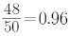，得到①＞③＞②。
因此，本题选D。
【来源】 2022年北京公务员考试《行测》真题第134题

第125题
【知识点】 综合分析
【答案】 C
【解析】 本题考查综合分析问题。
A选项，定位图形材料，2014年我国耐磨材料产量449.9＞2015年的443.3，则2014—2020年中国耐磨材料产量并非逐年递增，错误。
B选项，定位图形材料，根据，可得2020年中国耐磨材料市场规模和产量的同比增速分别为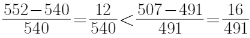，即2020年中国耐磨材料市场规模同比增速慢于产量，错误。
C选项，定位表格材料， 2019年金属耐磨材料401＞386，则a＞0。2019年陶瓷耐磨材料25＜26，树脂耐磨材料47＜49，即这两部分的增长率均＜0。根据混合增长率口诀，整体增长率介于部分增长率之间。整体分为三个部分，其中两个部分增长率为负，一个部分的增长率为正，则可得整体增长率＜金属耐磨材料增长率（增长率为正）。又根据两期比重比较口诀，分子增速a大于分母增速u，比重上升；反之，比重下降。根据前面分析，可知金属耐磨材料增长率a＞耐磨材料总消费量增长率u，则同比上升，正确。
D选项，定位表格材料，2014年中国耐磨材料总消费量为359+30+50=439＞2015年363+25+46=434，则2015年中国耐磨材料总消费量低于上年水平，错误。
因此，本题选C。
【来源】 2022年北京公务员考试《行测》真题第135题

二、多选题
第1题
【知识点】 国内时政
【答案】 BC
【解析】 本题考查时政常识。
A项，错误，强化政府信息公开，打造阳光政府，让权力在阳光下运行，实行政务公开，使人民充分享受知情权和监督权。这一举措适用于所有人民群众，并没有专门涉及老年人，所以与题干无关。
B项，当选，2021年8月，中共中央、国务院印发《法治政府建设实施纲要（2021－2025年）》，《纲要》提到，加快建设服务型政府，提高政务服务效能。坚持传统服务与智能创新相结合，充分保障老年人基本服务需要。
C项，当选，优化政府公共服务职能，推行公共服务便捷化，适应老年人需求，并做到不让智能工具给他们日常生活造成障碍，保障社会公平正义。
D项，错误，坚持依法行政，推进法治政府建设，不断完善的法治体系，为改善营商环境保驾护航。营商环境建设没有专门涉及老年人，与题干无关。
因此本题选BC。
【来源】 2022年北京公务员考试《行测》真题第26题

第2题
【知识点】 哲学常识（其它）
【答案】 ABD
【解析】 本题考查哲学常识。
从题干可以得知本题考查马哲三大规律中的对立统一规律，矛盾双方相互依存、相互转化的性质和趋势包含两个方面的含义：①矛盾着的对立面相互依存，相互依赖，互为条件，互为存在的前提，并共处于一个统一体中；②矛盾着的对立面之间在一定条件下相互转化。
A项，正确，出自春秋老子《道德经》，意为有和无因相互对立而依存，难和易因相互对立而形成，长和短因相互对立而显现，体现了矛盾双方相互依存。
B项，正确，出自春秋老子《道德经》，意为福与祸并不是绝对的，它们相互依存，可以互相转化。比喻坏事可以引出好的结果，好事也可以引出坏的结果，体现了矛盾双方相互依存和相互转化。
C项，错误，出自北宋文学家苏轼《范增论》，意为物品必定先腐烂了，然后才能生出虫子，体现的是内因决定外因的哲学思想，与题干不符。
D项，正确，出自西汉司马迁《史记·货殖列传》，意为物价贵到极点，就一定会下跌；物价贱到极点，就一定会上涨。体现了矛盾双方相互转化。
因此本题选ABD。
【来源】 2022年北京公务员考试《行测》真题第27题

第3题
【知识点】 哲学常识（其它）
【答案】 AB
【解析】 本题考查哲学常识。
A项，正确，联系具有系统性，联系的系统性指若干相互联系、相互作用的要素构成具有稳定结构和特定功能的有机整体，世界是一个普遍联系的有机整体。“十四五规划”提出要“坚持系统观念”，就是因为规划中的部分之间也存在联系，也是一个有机整体。
B项，正确，系统由要素构成，系统和要素的关系是整体和部分的关系。因此，掌握系统优化的方法，要着眼于事物的整体性，注重事物的整体。“十四五规划”要“坚持系统观念”，加强整体性推进，就是因为规划中的要素互相联关联，互相作用，不能脱离整体，用整体观发展质量、结构、规模、速度、效益、安全哲学要素，才能实现整个“十四五规划”的系统优化。
C项，错误，整体由部分组成，部分制约整体，关键部分的功能及其变化甚至对整体的功能起决定作用。这就要求我们重视部分的作用，搞好局部，用局部的发展推动整体的发展。应为“关键部分”。
D项，错误，联系是指事物内部各部分之间和事物之间相互影响;相互制约和相互作用的关系。联系的普遍性，即任何事物、现象、过程内部的各个部分、要素、环节也是互相联系、互相作用着的；世界上一切事物都与周围的其他事物有联系。事物内部不同部分之间和不同事物之间存在不同的联系。应为“不同的联系”。
因此本题选AB。
【来源】 2022年北京公务员考试《行测》真题第28题

第4题
【知识点】 其他法
【答案】 ABCD
【解析】 本题考查法律常识。
股份公司一般指股份有限公司。根据《中华人民共和国公司法》第78条规定，设立股份有限公司，应当有二人以上二百人以下为发起人，其中须有半数以上的发起人在中国境内有住所。根据《中华人民共和国公司法》第27条规定，股东可以用货币出资，也可以用实物、知识产权、土地使用权等可以用货币估价并可以依法转让的非货币财产作价出资；但是，法律、行政法规规定不得作为出资的财产除外。对作为出资的非货币财产应当评估作价，核实财产，不得高估或者低估作价。法律、行政法规对评估作价有规定的，从其规定。
A项，正确，甲的现金出资属于货币出资。
B项，正确，乙的发明出资属于知识产权。
C项，正确，房屋所有权可以作为实物出资。
D项，正确，丁的机械设备出资属于实物。
因此本题选ABCD。
【来源】 2022年北京公务员考试《行测》真题第29题

第5题
【知识点】 毛泽东思想与中国特色社会主义理论体系
【答案】 ABD
【解析】 本题考查政治常识。
党的“三大作风”，是毛泽东同志在党的七大所作的《论联合政府》报告中提出来的，即理论联系实际、密切联系群众、批评与自我批评的作风。
因此本题选ABD。
【来源】 2022年北京公务员考试《行测》真题第30题

第6题
【知识点】 马克思主义政治经济学
【答案】 ABCD
【解析】 本题考查经济常识。
货币职能是指货币本质的具体体现。在发达的商品经济条件下，货币具有价值尺度、流通手段、贮藏手段、支付手段和世界货币五大职能。
因此本题选ABCD。
【来源】 2022年北京公务员考试《行测》真题第31题

第7题
【知识点】 人文常识（其它）
【答案】 AC
【解析】 本题考查人文常识。
A项，正确，“政之所兴，在顺民心。政之所废，在逆民心”是习近平在纪念毛泽东同志诞辰120周年座谈会上的讲话（2013年12月26日）。该原句出自《管子·牧民》，意思是：政权之所以能兴盛，在于顺应民心；政权之所以废弛，则因为违逆民心。强调的是百姓的重要性。习近平在建党一百周年的讲话上提到：“江山就是人民、人民就是江山，打江山，守江山，守的是人民的心。中国共产党根基在人民、血脉在人民、力量在人民。”二者强调的都是百姓的重要性。
B项，错误，“当官避事平生耻，视死如归社稷心”出自金·元好问《四哀诗·李钦叔》，意思是：为了当官却逃避事情，这一生都该感到羞耻，视死如归才是一片爱国之心。用以说明当官就应负起责任，为国为民多做事情乃至奉献生命。2015年1月12日习近平总书记曾在中央党校县委书记研修班学员座谈会上的讲话中引用过“为官避事平生耻”这句名言。在2020年1月25日召开的中共中央政治局常委会专题会议上，习近平指出，要坚定信心、同舟共济、科学防治、精准施策，打赢疫情防控阻击战。这是中共中央审时度势、综合研判，对新冠肺炎疫情防控工作提出的总要求。综上，二者所强调的重点不一样。
C项，正确，“廉者，民之表也；贪者，民之贼也”选自宋·包拯《乞不用赃吏》。意思是：官吏清廉是老百姓的表率；官吏贪污是残害老百姓的盗贼。包拯认为，官吏清廉与否，既关系到整肃吏治，也关系到整个社会风气。作为国家公职人员的官吏，应该廉洁勤政，为老百姓做出榜样，而那些贪官污吏，犹如残害老百姓的盗贼一样，必须严加惩处。这句话与“清正廉洁，严格自律”所表达的意思一样。
D项，错误，“成功不必在我，而功力必不唐捐”是胡适先生于1932年写的一篇题为《赠与今年的大学毕业生》里面结尾的一句话。习近平同志在参加十三届全国人大一次会议山东代表团审议时，再次强调领导干部干事创业“功成不必在我”，指出这并不是消极、怠政、不作为，而是要牢固树立正确政绩观，既要做让老百姓看得见、摸得着、得实惠的实事，也要做为后人作铺垫、打基础、利长远的好事，既要做显功，也要做潜功，不计较个人功名，追求人民群众的好口碑、历史沉淀之后真正的评价。与“依法行政，处事公正”强调的重点不一致。
因此本题选AC。
【来源】 2022年北京公务员考试《行测》真题第32题

第8题
【知识点】 人文常识（其它）
【答案】 ACD
【解析】 本题考查人文常识。
A项，正确，“不识庐山真面目，只缘身在此山中”出自宋代苏轼的《题西林壁》，意思是：之所以辨不清庐山真正的面目，是因为我身处在庐山之中。
B项，错误，“五岳寻仙不辞远，一生好入名山游”出自唐代李白的《庐山谣寄卢侍御虚舟》，意思是：攀登五岳寻仙道不畏路远，这一生就喜欢踏上名山游。选项B诗句对应作者是李白，不是谢灵运。
C项，正确，“会当凌绝顶，一览众山小”出自唐代诗人杜甫的《望岳》，意思是：定要登上那最高峰，俯瞰在泰山面前显得渺小的群山。
D项，正确，“采菊东篱下，悠然见南山”出自东晋陶渊明的《饮酒·其五》，意思是：在东篱之下采摘菊花，悠然间，那远处的南山映入眼帘。选项D诗句与作者相对应。
因此本题选ACD。
【来源】 2022年北京公务员考试《行测》真题第33题

第9题
【知识点】 地理常识（其它）
【答案】 AD
【解析】 本题考查地理常识。
板块构造学说是在大陆漂移学说和海底扩张学说的基础上提出的。全球的岩石圈分为亚欧板块（又叫“欧亚板块”）、非洲板块、美洲板块、太平洋板块、印度洋板块和南极洲板块，共六大板块。其中喜马拉雅山脉是由欧亚板块和印度洋板块碰撞挤压而成。印度板块被挤压到亚欧板块之下。在他们的碰撞之处，底层受到强烈的挤压，产生褶皱，隆起成山，从而形成了最高大的喜马拉雅山。
因此本题选AD。
【来源】 2022年北京公务员考试《行测》真题第34题

第10题
【知识点】 艺术常识
【答案】 AC
【解析】 本题考查艺术常识。
A项，当选，白描是中国画技法名，指单用墨色线条勾描形象而不藻修饰与渲染烘托的画法；白描也是文学表现手法之一，主要指用朴素简练的文字描摹形象。
B项，不当选，素描是指使用单一色彩表现明度变化的绘画。绘画工具在画面载体上按照一定的绘制原则而有意塑造物体形态的美术活动。速写是素描的一种变式。素描的起源，普遍都是以文艺复兴开始，希腊的瓶绘、雕塑都有良好的素描基础。初期的素描是视为绘画的底稿。
C项，当选，写意俗称“粗笔”，与“工笔”对称。中国画技法名，指通过简练放纵的笔致着重表现描绘对象的意态风神的画法。写意画是国画的基本表现形式，与工笔画并称。
D项，不当选，水墨，即“水墨画”，中国画的一种表现形式。一般指用水和墨所作之画。水墨画被视为中国传统绘画，也就是国画的代表。水墨是中国画的表现形式而非中国画技法。
因此本题选AC。
【来源】 2022年北京公务员考试《行测》真题第35题

